
Снегоход «Тайга» СТ-5ООД
Руководство по ремонту
С4ООООО1ОРК
Издание 2
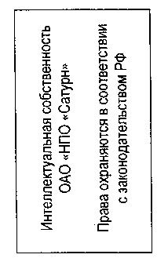
2001
СОДЕРЖАНИЕ

Правила безопасности
Введение
01 Инструменты и расходные материалы
02 Смазка и техобслуживание
03 Возможные неисправности и методы их устранения
04 Двигатель
05 Трансмиссия
06 Электрооборудование
07 Задняя подвеска
08 Управление
09 Корпус / рама
10 Технические данные
11 Схемы электропроводки
ПРАВИЛА БЕЗОПАСНОСТИ

ПРАВИЛА БЕЗОПАСНОСТИ
Настоящее Руководство разработано с целью обеспечения правильной эксплуатации и ремонта снегоходов «Тайга» производства ОАО «НПО «САТУРН». Предлагаемое издание, в основном, предназначено для механиков по снегоходам, прошедшим обучение по обслуживанию снегоходов «Тайга».
Настоящая инструкция применима при использовании указанных инструментов и специальных приспособлений.
В Руководстве используются термины, которые могут отличаться от тех, которые используются в каталоге деталей.
Руководство содержит информацию об изделии на момент производства. В него не включены доработки, выполненные дилерами и разрешенные ОАО «НПО «САТУРН» после изготовления изделия.
Цель иллюстраций, указанных в Руководстве, - помочь идентифицировать общую конфигурацию деталей. Их не следует считать техническими чертежами или точным воспроизведением деталей.
При замене любого узла рекомендуем использовать детали производства ОАО «НПО «САТУРН», по вопросу приобретения обращайтесь к дилеру или на предприятие-изготовитель.
Строго соблюдайте требования к моментам затяжки деталей. Контрящие детали следует устанавливать там, где это указано. При ухудшении контрящих свойств деталей их следует заменить новыми. Особая информация в Руководстве помечена следующим образом.
ф ПРЕДУПРЕЖДЕНИЕ

Содержит указания, несоблюдение которых может привести ным травмам, включая возможность смертельного исхода | к серьез-
• ВНИМАНИЕ

Содержит указания, несоблюдение которых может вызвать серьезные повреждения узлов снегохода

ПРИМЕЧАНИЕ: Содержит дополнительную информацию, знание которой будет полезно для правильной эксплуатации снегохода «Тайга».
ОАО «НПО «САТУРН» не принимает любые претензии на поломки снегохода и увечья вследствие неправильного использования изделия. Поэтому мы настоятельно рекомендуем, чтобы все операции по обслуживанию проводились высококвалифицированными механиками-профессионалами.
ВВЕДЕНИЕ

ВВЕДЕНИЕ
Настоящее Руководство по капитальному ремонту распространяется на снегоход «Тайга» СТ-500Д и его потребительские комплектации.
ОБЩИЙ ВИД СНЕГОХОДА
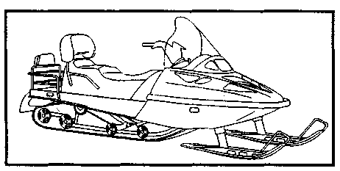
СЕРИЙНЫЙ НОМЕР СНЕГОХОДА
Серийный номер снегохода указан на фирменной табличке, которая находится с правой стороны на раме снегохода.
СЕРИЙНЫЙ НОМЕР ДВИГАТЕЛЯ
Порядковый номер двигателя указан на его картере.
ОБЩИЕ СВЕДЕНИЯ
талей" на снегоход "Тайга" СТ-500Д (каталог С40000010 КДС).
ИЛЛЮСТРАЦИИ
Иллюстрации и фотографии показывают типичную конструкцию разных узлов и не могут воспроизвести точную форму конкретной детали. Однако они показывают детали, выполняющие такую же или аналогичную функцию.
Так как многие операции в РуковЪдстве взаимосвязаны, настоятельно рекомендуем прочитать весь^аздел или подраздел, прежде чем выполнять указанную в нем работу. """ Для ряда операций требуются специальные инструменты, поэтому до начала любой процедуры проверьте наличие необходимых Вам инструментов и приспособлений.
При использовании указаний ПРАВЫЙ и ЛЕВЫЙ в тексте Руководства всегда имеется в виду рабочее положение водителя на снегоходе.

Описанные конструкции деталей и сборочных единиц и рекомендации по техническому обслуживанию, приведенные в Руководстве, соответствуют состоянию конструкторской документации на снегоходы на время подготовки Руководства к изданию, поэтому Вы можете встретить некоторые различия между конструкцией выпущенных снегоходов и настоящим описанием. Для того чтобы найти и заказать нужную деталь, пользуйтесь "Каталогом де-
iy

В настоящем Руководстве применены следующие обозначения:
ВВЕДЕНИЕ
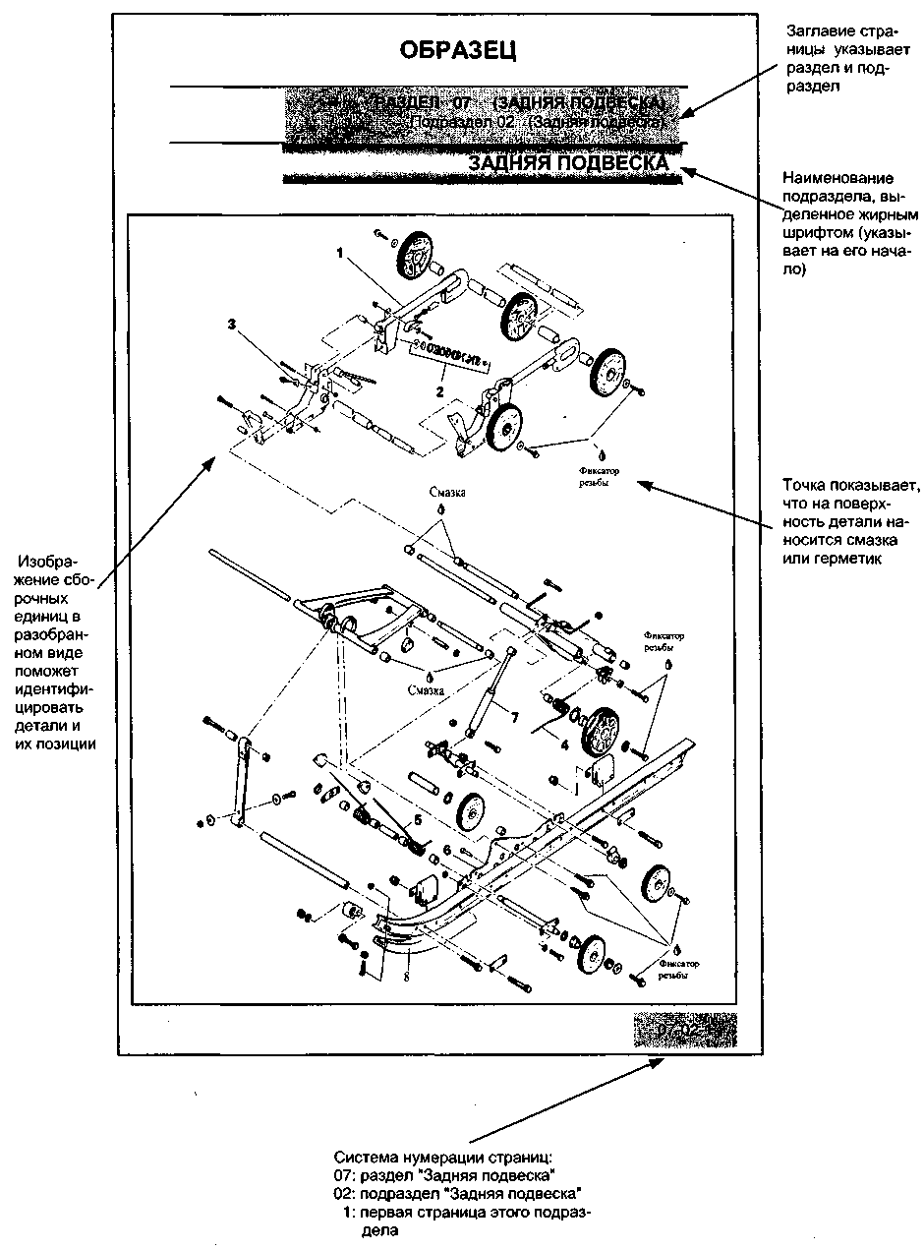
СОДЕРЖАНИЕ РУКОВОДСТВА
Руководство разделено на 11 разделов:
01 ИНСТРУМЕНТЫ И РАСХОДНЫЕ МАТЕРИАЛЫ
02 СМАЗКА И ТЕХОБСЛУЖИВАНИЕ
OS ВОЗМОЖНЫЕ НЕИСПРАВНОСТИ И МЕТОДЫ ИХ УСТРАНЕНИЯ
04 ДВИГАТЕЛЬ
05 ТРАНСМИССИЯ
06 ЭЛЕКТРООБОРУДОВАНИЕ
07 ЗАДНЯЯ ПОДВЕСКА
08 УПРАВЛЕНИЕ/ПЕРЕДНЯЯ ПОДВЕСКА
09 КОРПУС/РАМА
10 ТЕХНИЧЕСКИЕ ДАННЫЕ
11 СХЕМЫ ЭЛЕКТРОПРОВОДКИ
Каждый раздел состоит из подразделов, которые, в свою очередь, могут состоять из одной или нескольких частей
YI

Раздел 01 ИНСТРУМЕНТЫ И РАСХОДНЫЕ МАТЕРИАЛЫ
Подраздел 01 (ИНСТРУМЕНТЫ ДЛЯ ТЕХНИЧЕСКОГО ОБСЛУЖИВАНИЯ)

ИНСТРУМЕНТЫ ДЛЯ ТЕХНИЧЕСКОГО ОБСЛУЖИВАНИЯ
Предлагаем список инструментов для обслуживания снегоходов "Тайга". Данные инструменты и приспособления не входят составной частью в комплект обязательной поставки и должны быть заказаны отдельно. Заказ осуществляется по обычным каналам продажи запасных частей.
01-01-1
Раздел 01 ИНСТРУМЕНТЫ И РАСХОДНЫЕ МАТЕРИАЛЫ
Подраздел 01 (ИНСТРУМЕНТЫ ДЛЯ ТЕХНИЧЕСКОГО ОБСЛУЖИВАНИЯ)
РЕКОМЕНДУЕМЫЙ НАБОР ИНСТРУМЕНТОВ ДЛЯ ТЕХОБСЛУЖИВАНИЯ
Двигатель
01-01-2
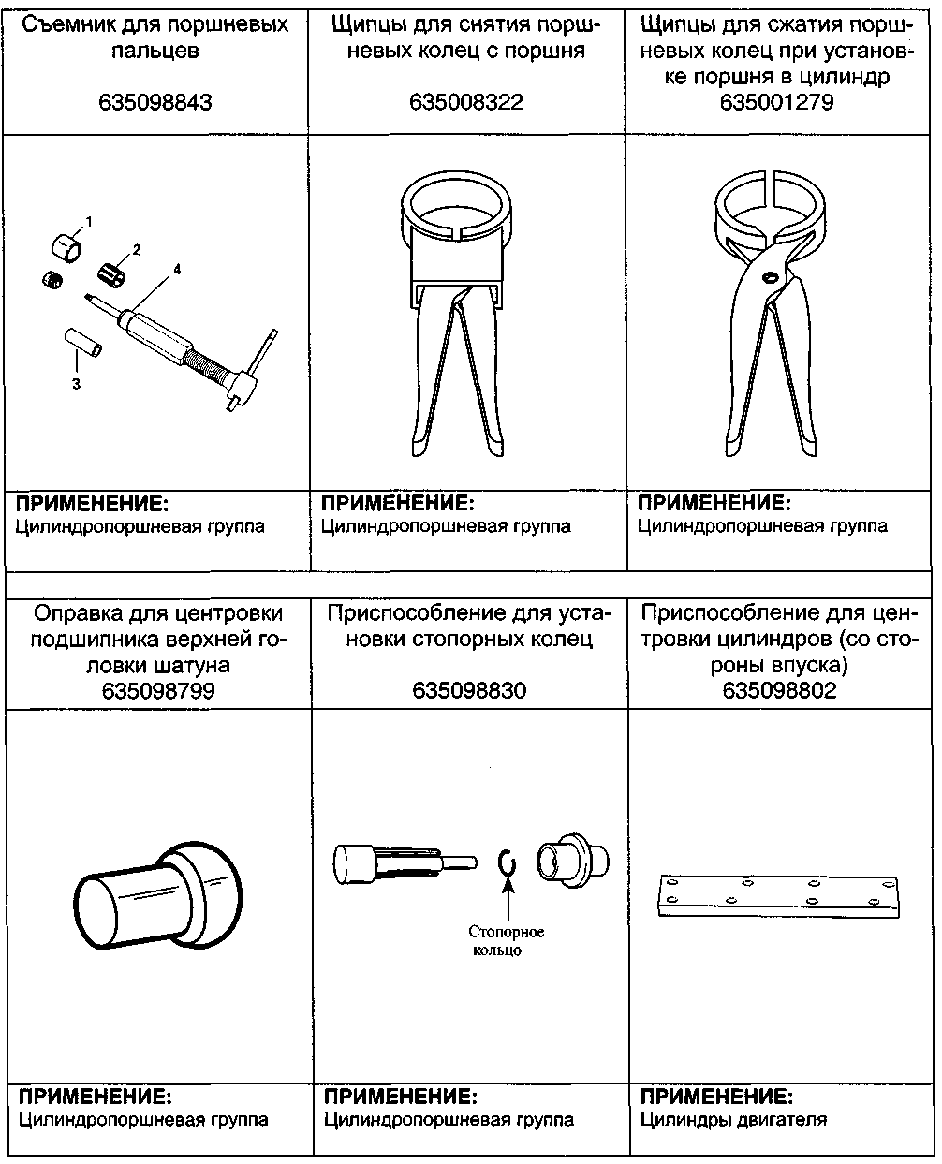
Раздел 01 ИНСТРУМЕНТЫ И РАСХОДНЫЕ МАТЕРИАЛЫ
Подраздел 01 (ИНСТРУМЕНТЫ ДЛЯ ТЕХНИЧЕСКОГО ОБСЛУЖИВАНИЯ)
РЕКОМЕНДУЕМЫЙ НАБОР ИНСТРУМЕНТОВ ДЛЯ ТЕХОБСЛУЖИВАНИЯ
Двигатель (продолжение)
01-0.1-3
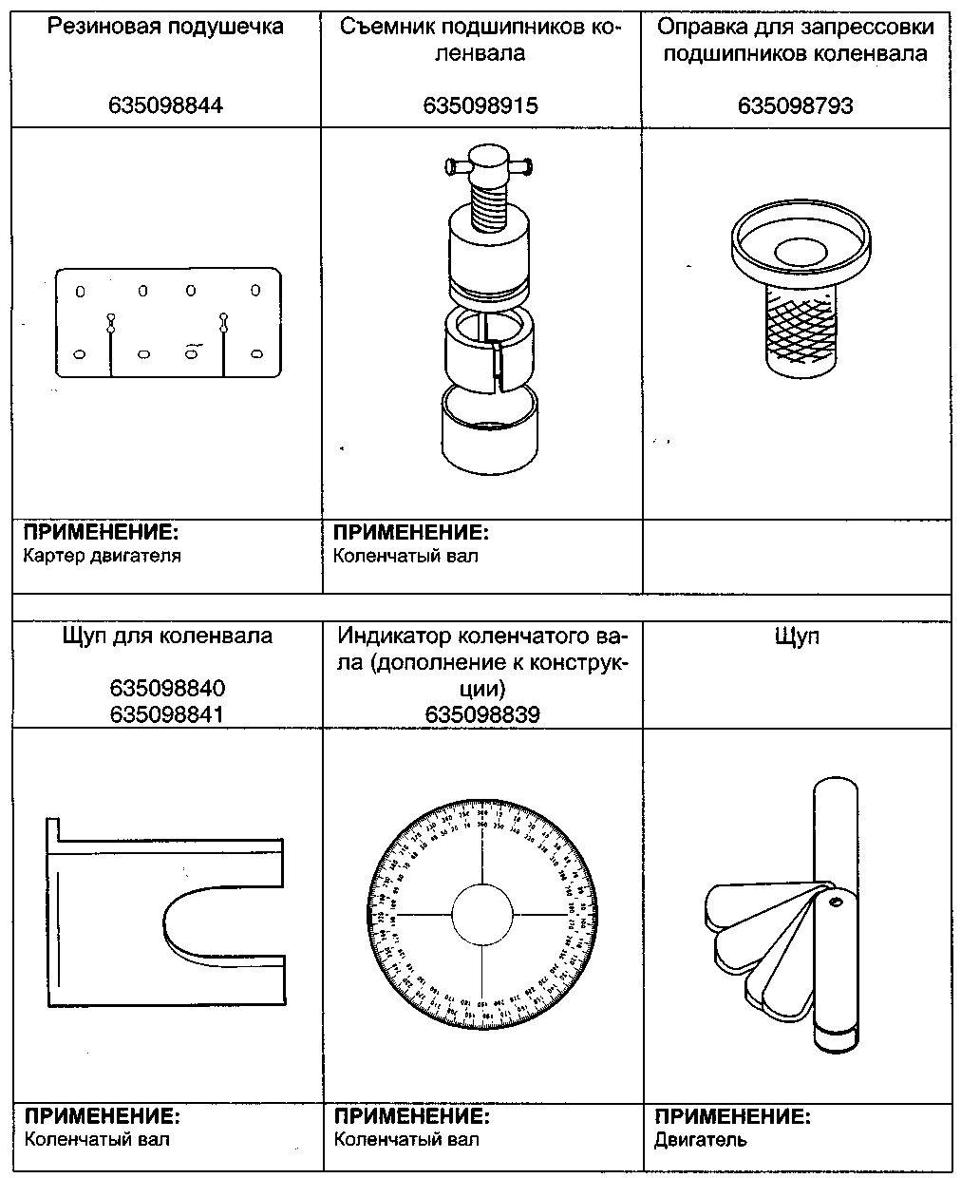
Раздел 01 ИНСТРУМЕНТЫ И РАСХОДНЫЕ МАТЕРИАЛЫ
Подраздел 01 (ИНСТРУМЕНТЫ ДЛЯ ТЕХНИЧЕСКОГО ОБСЛУЖИВАНИЯ)
РЕКОМЕНДУЕМЫЙ НАБОР ИНСТРУМЕНТОВ ДЛЯ ТЕХОБСЛУЖИВАНИЯ
Двигатель (продолжение)
01-01-4
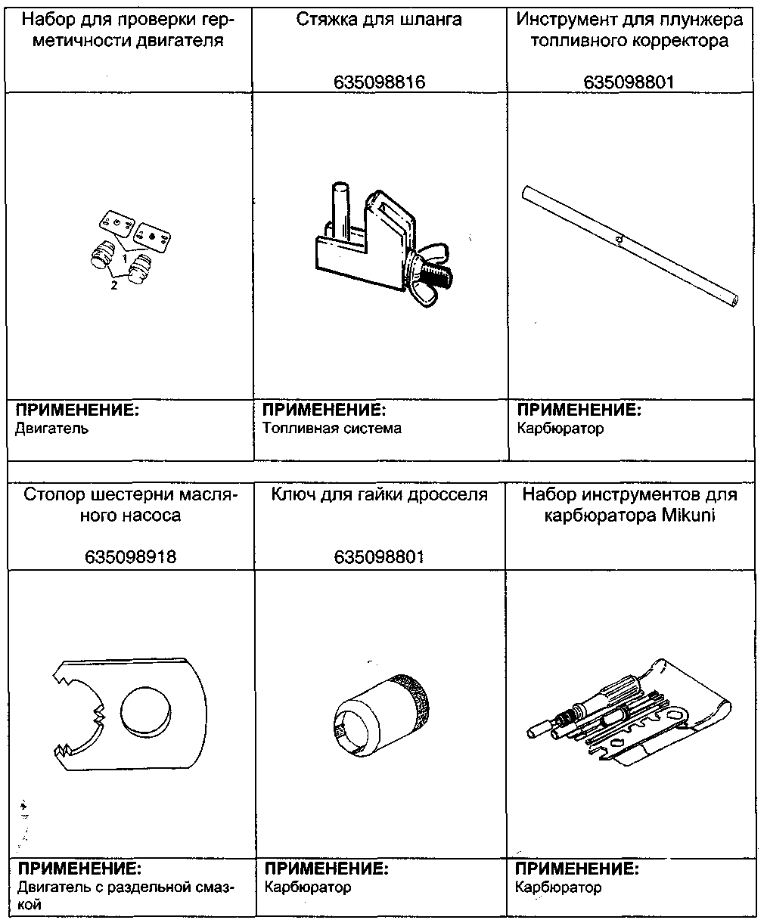
Раздел 01 ИНСТРУМЕНТЫ И РАСХОДНЫЕ МАТЕРИАЛЫ
Подраздел 01 (ИНСТРУМЕНТЫ ДЛЯ ТЕХНИЧЕСКОГО ОБСЛУЖИВАНИЯ)
РЕКОМЕНДУЕМЫЙ НАБОР ИНСТРУМЕНТОВ ДЛЯ ТЕХОБСЛУЖИВАНИЯ
Двигатель (продолжение)
01-01-5
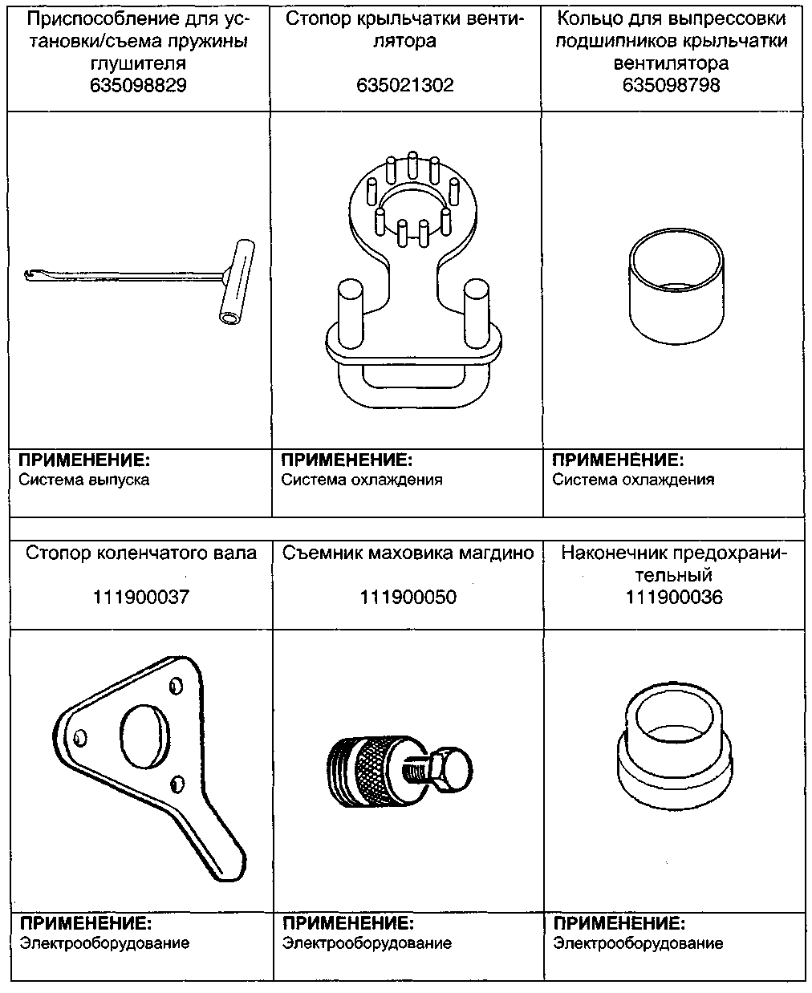
Раздел 01 ИНСТРУМЕНТЫ И РАСХОДНЫЕ МАТЕРИАЛЫ
Подраздел 01 (ИНСТРУМЕНТЫ ДЛЯ ТЕХНИЧЕСКОГО ОБСЛУЖИВАНИЯ)
РЕКОМЕНДУЕМЫЙ НАБОР ИНСТРУМЕНТОВ ДЛЯ ТЕХОБСЛУЖИВАНИЯ
Двигатель (продолжение)
01-01-6
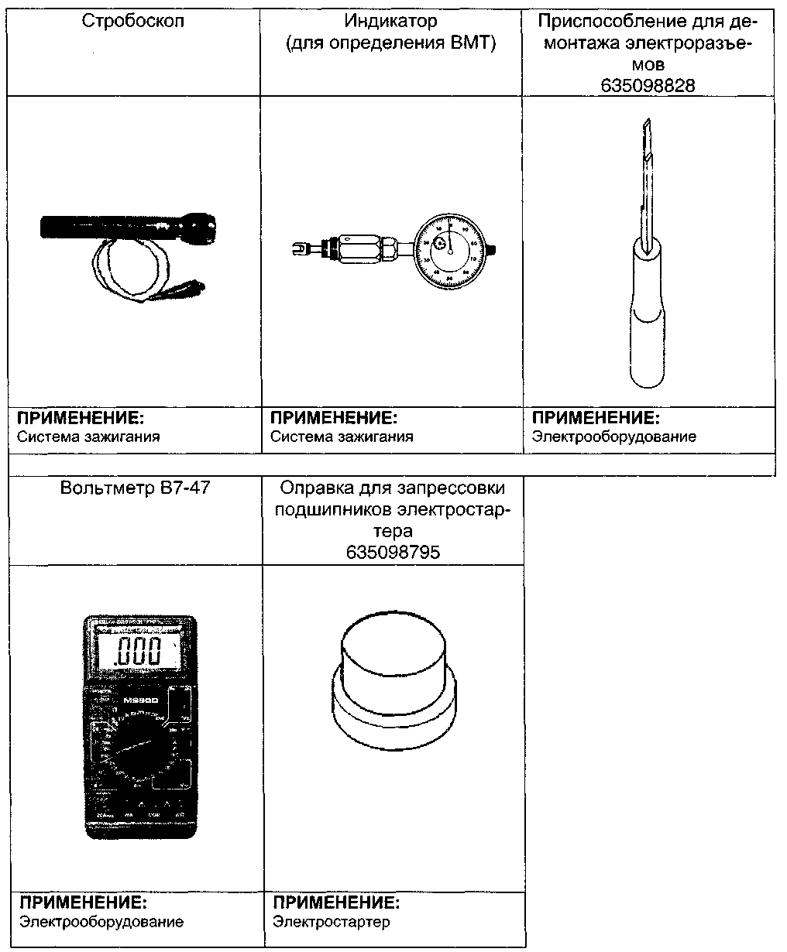
Раздел 01 ИНСТРУМЕНТЫ И РАСХОДНЫЕ МАТЕРИАЛЫ
Подраздел 01 (ИНСТРУМЕНТЫ ДЛЯ ТЕХНИЧЕСКОГО ОБСЛУЖИВАНИЯ)
РЕКОМЕНДУЕМЫЙ НАБОР ИНСТРУМЕНТОВ ДЛЯ ТЕХОБСЛУЖИВАНИЯ
Трансмиссия
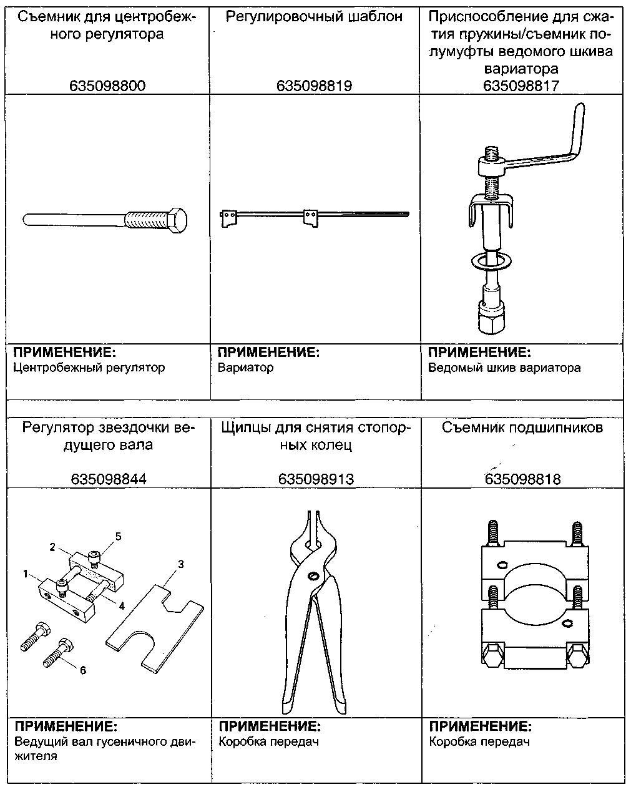
01-01-7
Раздел 01 ИНСТРУМЕНТЫ И РАСХОДНЫЕ МАТЕРИАЛЫ
Подраздел 01 (ИНСТРУМЕНТЫ ДЛЯ ТЕХНИЧЕСКОГО ОБСЛУЖИВАНИЯ)
РЕКОМЕНДУЕМЫЙ НАБОР ИНСТРУМЕНТОВ ДЛЯ ТЕХОБСЛУЖИВАНИЯ
Трансмиссия (продолжение)
01-01-8
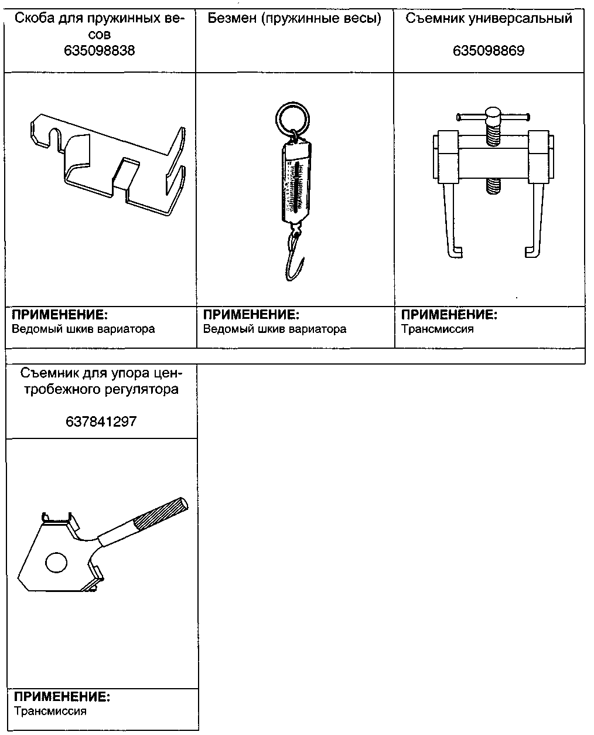
Раздел 01 ИНСТРУМЕНТЫ И РАСХОДНЫЕ МАТЕРИАЛЫ
Подраздел 01 (ИНСТРУМЕНТЫ ДЛЯ ТЕХНИЧЕСКОГО ОБСЛУЖИВАНИЯ)
РЕКОМЕНДУЕМЫЙ НАБОР ИНСТРУМЕНТОВ ДЛЯ ТЕХОБСЛУЖИВАНИЯ
Подвеска
01-01-9
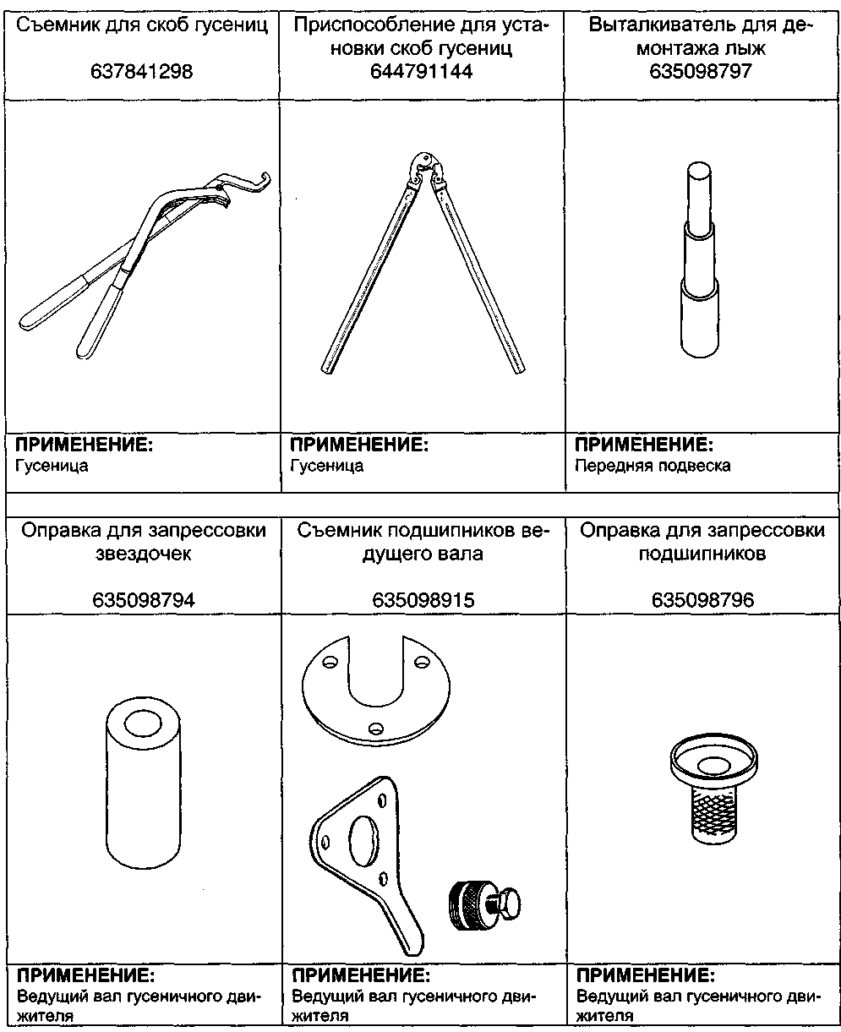
Раздел 01 ИНСТРУМЕНТЫ И РАСХОДНЫЕ МАТЕРИАЛЫ
Подраздел 01 (ИНСТРУМЕНТЫ ДЛЯ ТЕХНИЧЕСКОГО ОБСЛУЖИВАНИЯ)
РЕКОМЕНДУЕМЫЙ НАБОР ИНСТРУМЕНТОВ ДЛЯ ТЕХОБСЛУЖИВАНИЯ
Подвеска
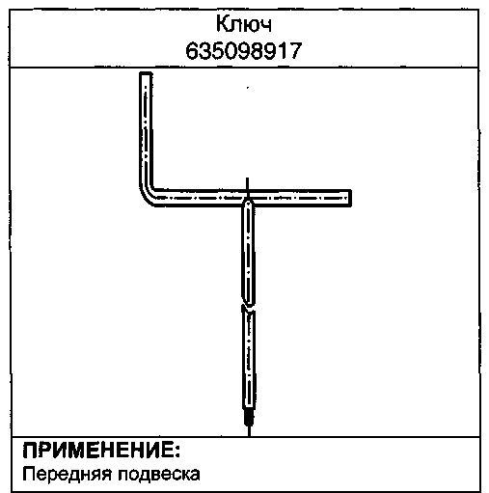
РЕКОМЕНДУЕМЫЙ НАБОР ИНСТРУМЕНТОВ ДЛЯ ТЕХОБСЛУЖИВАНИЯ Снегоход
01-01-10
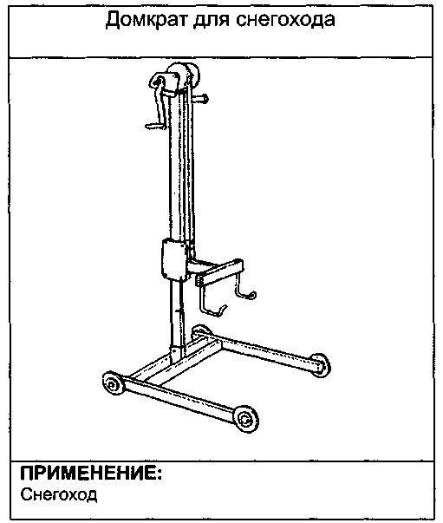
Раздел 01 ИНСТРУМЕНТЫ И РАСХОДНЫЕ МАТЕРИАЛЫ
Подраздел 02 (РАСХОДНЫЕ МАТЕРИАЛЫ)

РАСХОДНЫЕ МАТЕРИАЛЫ
01-02-1
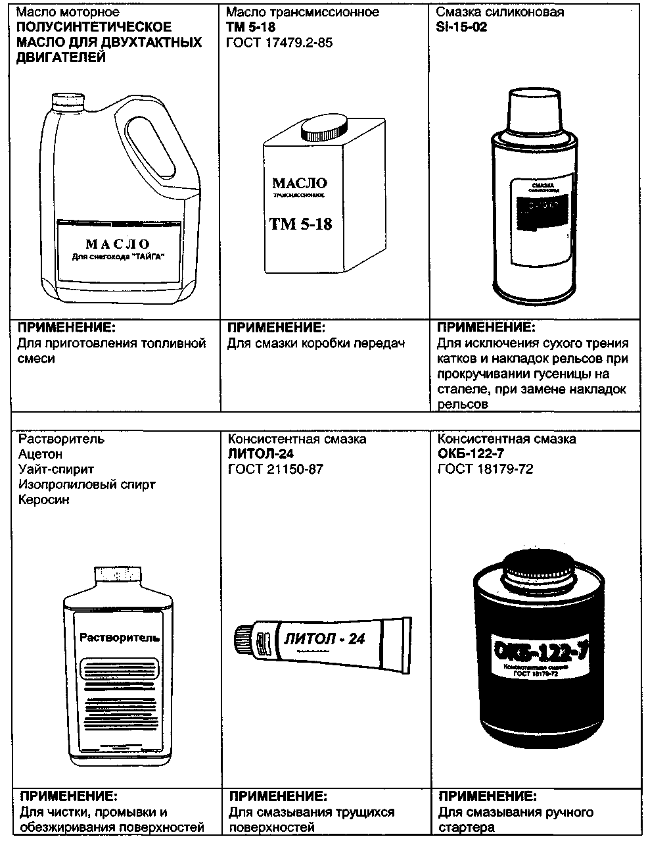
Раздел 01 ИНСТРУМЕНТЫ И РАСХОДНЫЕ МАТЕРИАЛЫ
Подраздел 02 (РАСХОДНЫЕ МАТЕРИАЛЫ)
РАСХОДНЫЕ МАТЕРИАЛЫ (продолжение)
01-02-2
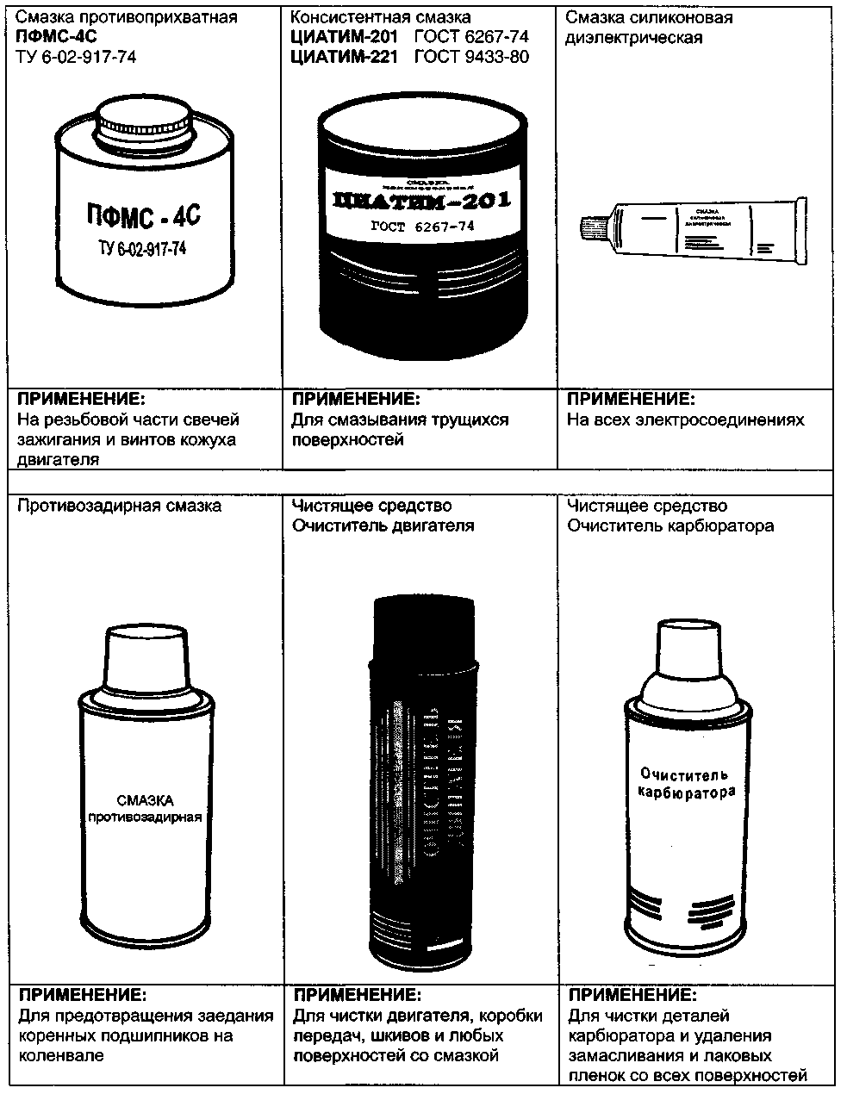
Раздел 01 ИНСТРУМЕНТЫ И РАСХОДНЫЕ МАТЕРИАЛЫ
Подраздел 02 (РАСХОДНЫЕ МАТЕРИАЛЫ)
РАСХОДНЫЕ МАТЕРИАЛЫ (продолжение)
01-02-3
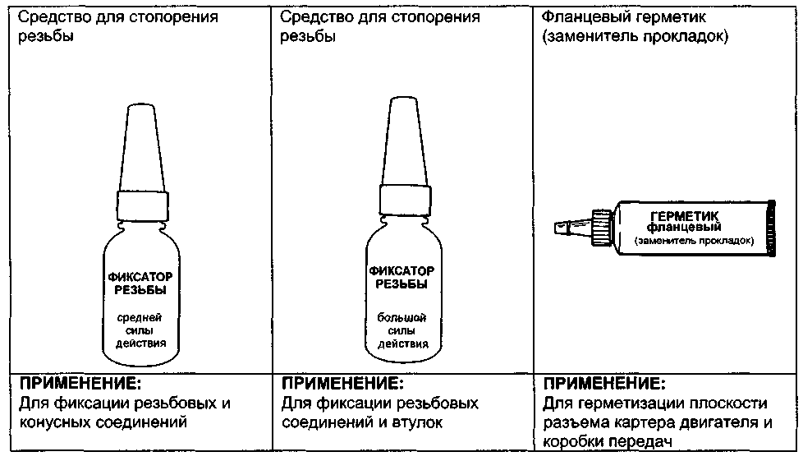

Раздел 02 СМАЗКА И ТЕХОБСЛУЖИВАНИЕ
Подраздел 01 (КАРТА СМАЗКИ И ТЕХОБСЛУЖИВАНИЯ)

КАРТА СМАЗКИ И ТЕХОБСЛУЖИВАНИЯ
02-01-1
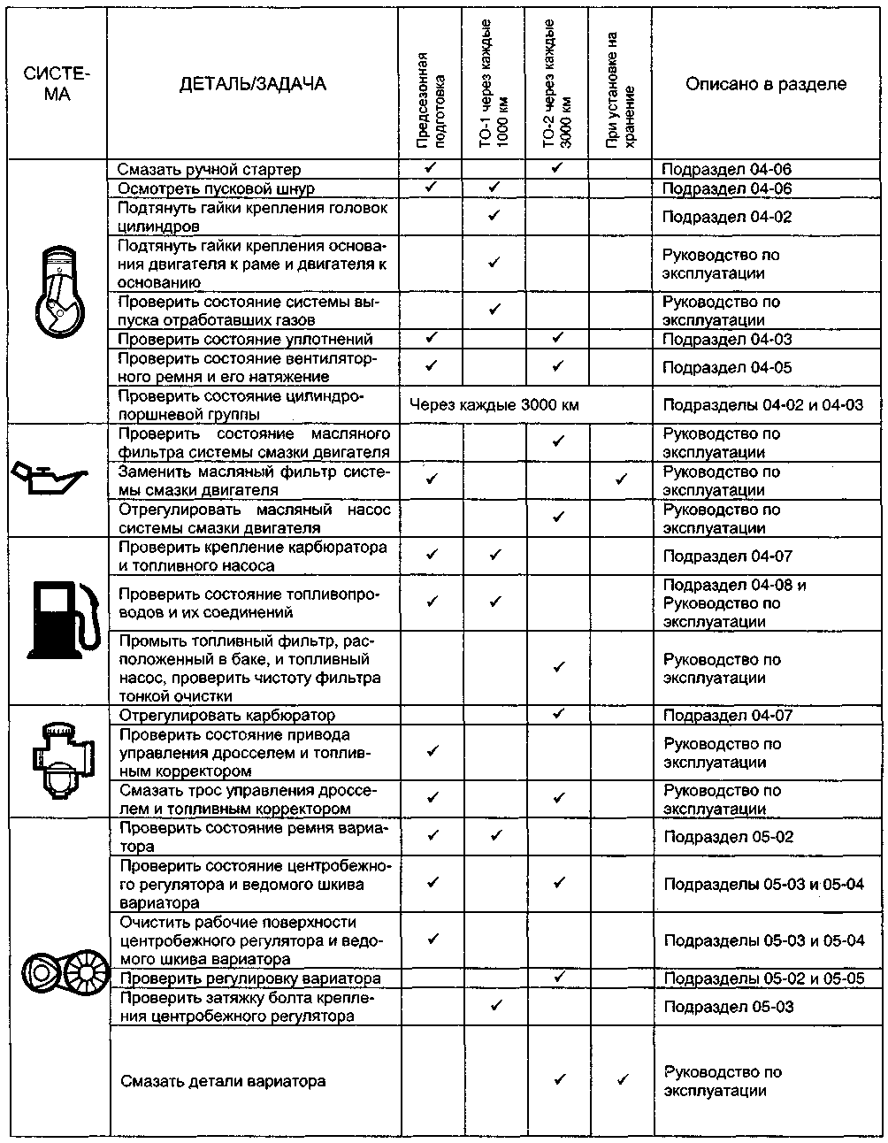
Раздел 02 СМАЗКА И ТЕХОБСЛУЖИВАНИЕ
Подраздел 01 (КАРТА СМАЗКИ И ТЕХОБСЛУЖИВАНИЯ)
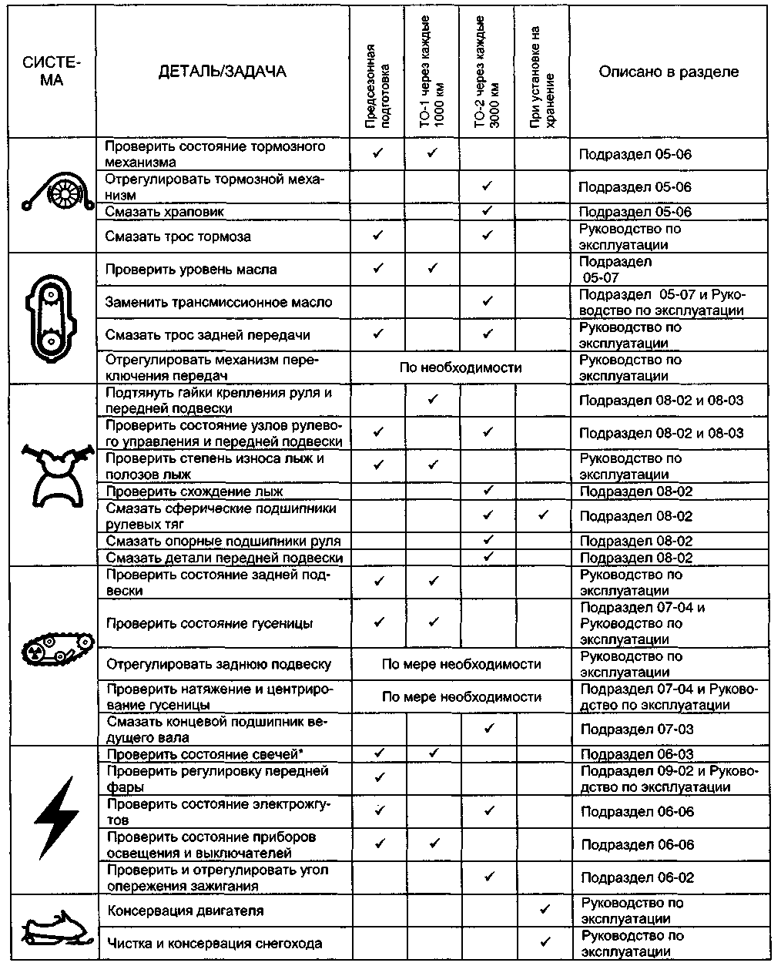
* Перед заменой свечей во время предсезонной подготовки предполагается, что излишнее масло для консервации необходимо сжечь, запустив двигатель со старыми свечами. Эта операция проводится в хорошо проветриваемом помещении.
02-01-2

Раздел 03 ВОЗМОЖНЫЕ НЕИСПРАВНОСТИ И МЕТОДЫ ИХ УСТРАНЕНИЯ
Подраздел 01 (СОДЕРЖАНИЕ)
СОДЕРЖАНИЕ
Двигатель................................................................................................... 03-02-1
Топливная система.................................................................................. 03-03-1
Трансмиссия и тормозная система ......................................................... 03-04-1
Система электрооборудования ............................................................... 03-05-1
Гусеничный движитель и рулевое управление ...................................... 03-06-1
03-01-1
Раздел 03 ВОЗМОЖНЫЕ НЕИСПРАВНОСТИ И МЕТОДЫ ИХ УСТРАНЕНИЯ
Подраздел 02 (ДВИГАТЕЛЬ)
ДВИГАТЕЛЬ
Настоящий раздел поможет Вам определить возможную причину неисправности. Использовать в качестве руководства.
Неисправность | В двигателе наблюдаются обратные удары
Условия | Нормальные
Проверка/ осмотр | 1. Проверить свечи зажигания  а. Нагар на свече (свечах) Снять нагар или заменить свечи
2. Проверить зазор между электродами свечи
а. Увеличенный зазор Отрегулировать согласно спецификации (см. технические данные, 10).

3. Проверить зажигание
а. Раннее зажигание Отрегулировать согласно спецификации (см. технические данные, 10)

Неисправность | Двигатель неожиданно останавливается
Условия | Нормальные
Проверка/ осмотр | 1 . Проверить двигатель на герметичность  а. Повреждение прокладок или нарушение герметичности картера Заменить дефектные детали, восстановить герметичность
2. Заклинивание поршня (поршней)
а. Слишком быстрое повышение оборотов холодного двигателя. Поршень расширяется быстрее, чем цилиндр Заменить поршень (поршни). Предложить водителю прочитать процедуру прогрева двигателя в "Руководстве по эксплуатации".

3. "Прихват" поршня (поршней), надиры со стороны выпуска (цвет дна поршня нормальный)
а. Перегнулась суфлирующая трубка топливного бака Исправить б. Утечки через соединения топливопровода или повреждение топливопровода Заменить поврежденные участки в. Засорение карбюратора, карбюраторов (жиклеров) Прочистить карбюратор (карбюраторы) г. Высокий тепловой диапазон свечи Установить свечу нужного диапазона (см. технические данные, 10) д. Нарушена регулировка зажигания Отрегулировать согласно спецификации (см. технические данные, 10) е. Сужение выпускной системы из-за нагарообразования Очистить от нагара или заменить ж. Слишком высокая степень сжатия Поставить соответствующие детали

03-02-1
Раздел 03 ВОЗМОЖНЫЕ НЕИСПРАВНОСТИ И МЕТОДЫ ИХ УСТРАНЕНИЯ
Подраздел 02 (ДВИГАТЕЛЬ)
 | з. Бедная смесь Отрегулировать карбюратор (карбюраторы) согласно спецификации (см. технические данные, 10)
4. Расплавление и/или прогорание дна поршня; расплавлена часть у кольцевого зазора
а. Когда поршень достигает ВМТ, смесь воспламеняется в камере сгорания из-за нагретых участков. Это является следствием неполного сгорания низкосортного масла Снять нагар в камере сгорания и заменить поршень (поршни). Использовать рекомендуемое масло б. Высокий тепловой диапазон свечи Установить соответствующую свечу (см. технические данные, 10) в. Раннее зажигание Отрегулировать согласно спецификации (см. технические данные, 10) г. Низкое качество топлива Использовать рекомендуемое топливо д. Бедная смесь Отрегулировать карбюратор (карбюраторы) согласно спецификации (см. технические данные, 10)

5. "Прихват" поршня (поршней), надиры по всей окружности (сухая поверхность)
а. Недостаток топлива, повреждение топливопровода или неисправность топливного насоса Заменить поврежденные детали

6. Бороздки только на той стороне поршня, которая обращена к впуску
а. Топливная пленка уничтожена водой (попадание снега в двигатель) Заменить поршень

7. Темный цвет поршня и надиры со стороны впуска и выпуска
а. Ремень вентилятора ослаб или порван Заменить ремень или отрегулировать его натяжение (см. технические данные, 10) б. Засорение карбюратора (жиклеров) Прочистить карбюратор (карбюраторы)

8. Трещины или разрушение поршня (поршней)
а. Трещины или разрушение поршня из-за слишком большого зазора между поршнем и цилиндром или слишком высоких оборотов двигателя Заменить поршень (поршни). Проверить зазор (см. технические данные, 10).

Неисправность | Риски на поршневых кольцах и поверхностях цилиндра
Условия | Нормальные
Проверка/ | 1. Проверить качество масла
03-02-2
Раздел 03 ВОЗМОЖНЫЕ НЕИСПРАВНОСТИ И МЕТОДЫ ИХ УСТРАНЕНИЯ
Подраздел 02 (ДВИГАТЕЛЬ)
осмотр | а. Масло низкосортное Использовать рекомендуемое масло
Неисправность | Двигатель не развивает максимальные обороты и/или не развивает максимальную мощность
Условия | Нормальные
Проверка/ осмотр | 1. Проверить свечи зажигания  а. Забросанные свечи Заменить
2. Проверить наличие воды в топливе
а. Вода в топливе Осушить топливную систему и заполнить ее соответствующим топливом

 | 3. Проверить по пунктам, приведенным в разделе "Топливо не поступает в двигатель или бедная смесь" (см. подраздел "Топливная и масляная системы" 03)
4. Проверить регулировку и чистоту карбюратора (карбюраторов)
а. Нарушена регулировка карбюратора (карбюраторов) или загрязнение Отрегулировать согласно спецификации (см. технические данные, 10) или прочистить

5. Проверить ремень вариатора
а. Ремень изношен Заменить ремень, если его ширина на 3 мм меньше номинального размера (см. технические данные, 10)

6. Проверить центровку гусеницы
а. Сильное натяжение и/или неправильная центровка гусеницы Отцентрировать гусеницу и отрегулировать натяжение согласно спецификации (см. технические данные, 10)

7. Проверить центробежный регулятор
а. Износ втулок Заменить втулки

8. Проверить ведомый шкив
а. Нарушена регулировка вариатора или загрязнение Отрегулировать согласно спецификации (см. технические данные, 10) или очистить рабочие поверхности

9. Проверить выпускную систему
а. Сужение из-за нагарообразования Очистить от нагара или заменить

10. Проверить регулировку угла опережения зажигания
а. Уменьшение мощности из-за позднего зажигания Отрегулировать согласно спецификации (см. технические данные, 10)

11. Проверить степень сжатия
а. Изношены поршни и кольца Заменить согласно спецификации (см. технические данные, 10)

 | 12. Проверить систему охлаждения двигателя
03-02-3
Раздел 03 ВОЗМОЖНЫЕ НЕИСПРАВНОСТИ И МЕТОДЫ ИХ УСТРАНЕНИЯ
Подраздел 02 (ДВИГАТЕЛЬ)
 | а. Перегрев двигателя. Слабое натяжение вентиляторного ремня Отрегулировать натяжение ремня (см. технические данные, 10)
Неисправность | Детонация двигателя на максимальных оборотах
Условия | Нормальные
Проверка/ осмотр | 1 . Проверить вид используемого топлива  а. Низкое октановое число Использовать рекомендуемое топливо
2. Проверить тип свечи зажигания
а. Несоответствующий тепловой диапазон свечи Поставить свечу нужного диапазона (см. технические данные, 10)

3. Проверить выпускную систему
а. Большое сужение из-за нагарообразования Очистить от нагара или заменить

4. Проверить регулировку угла опережения зажигания
а. Раннее зажигание Отрегулировать согласно спецификации (см. технические данные, 10)

5. Проверить образование топливной смеси
а. Загрязнен карбюратор (карбюраторы) и/или установлены несоответствующие узлы карбюратора Прочистить или заменить согласно спецификации (см. технические данные, 10)

6. Проверить степень сжатия и объем камеры сгорания
а. Высокая степень сжатия Поставить соответствующие детали

Неисправность | Двигатель проворачивается, но не запускается
Условия | Нормальные
Проверка/ осмотр | 1. Проверить выключатели  а. Выключатель зажигания, выключатель экстренного останова на руле и выключатель со шнуром находятся в положении Откл. Поставить все выключатели в положение Работа или Вкл.
2. Проверить обогащение топливной смеси
а. Смесь бедная для запуска холодного двигателя Использовать подкачивающий насос и топливный корректор

3. Проверить свечу зажигания
а. Неисправная свеча (нет искры) Заменить свечу

4. Проверить количество топлива на свече зажигания
а. Двигатель "захлебывается" (свеча мокрая) Не использовать слишком интенсивно подкачивающий насос или дроссель. Снять мокрые свечи. Перевести выключатель зажигания в положение Откл. и провернуть двигатель несколько раз. Поставить чистые сухие свечи. Запустить двигатель обычным способом

5. Проверить топливопровод
а. Нет топлива в двигателе (свечи сухие)

03-02-4
Раздел 03 ВОЗМОЖНЫЕ НЕИСПРАВНОСТИ И МЕТОДЫ ИХ УСТРАНЕНИЯ
Подраздел 02 (ДВИГАТЕЛЬ)
 | Проверить количество топлива в баке, проверить топливный фильтр, заменить, если засорился Проверить состояние топливопровода и его соединений, устранить негерметичность
6. Проверить степень сжатия двигателя
а. Низкая степень сжатия Заменить дефектные детали

Неисправность | Неровная работа двигателя на холостых оборотах
Условия | Нормальные
Проверка/ осмотр | 1. Проверить топливный и подкачивающий насосы  а. Течь топлива по штуцерам Устранить
2. Проверить топливный корректор
а. Плунжер топливного корректора приоткрыт Отрегулировать

3. Проверить переходник карбюратора
а. Доступ воздуха через трещину Заменить

4. Проверить положение винта (винтов) регулировки качества смеси холостого хода
а. Обедненная или обогащенная топливовоздушная смесь Отрегулировать по спецификации (см. технические данные, 10)

5. Проверить жиклер холостого хода
а. Несоответствующая топливовоздушная смесь из-за попадания посторонних частиц в жиклер Промыть, продуть сжатым воздухом

В. Проверить двигатель на герметичность
а. Воздух поступает в двигатель через неплотные прокладки или соединения Заменить десректные детали, восстановить герметичность

Неисправность | Высокая рабочая температура двигателя
Условия | Нормальные
Проверка/ осмотр | 1. Проверить ремень вентилятора  а. Проскальзывание ремня из-за недостаточного натяжения Отрегулировать по спецификации (см. технические данные, 10)
2. Проверить образование смеси
а. Неправильная регулировка карбюратора (карбюраторов) или несоответствующие компоненты топливной смеси Отрегулировать по спецификации (см. технические данные, 10) или заменить несоответствующие компоненты

3. Проверить двигатель на герметичность
а. Прокладки повреждены или изношены, неплотные соединения карбюратора Заменить дефектные детали, восстановить герметичность

4. Проверить регулировку угла опережения зажигания
а. Раннее зажигание Отрегулировать по спецификации (см. технические данные, 10)

 | 5. Проверить глушитель шума впуска
03-02-5
Раздел 03 ВОЗМОЖНЫЕ НЕИСПРАВНОСТИ И МЕТОДЫ ИХ УСТРАНЕНИЯ
Подраздел 02 (ДВИГАТЕЛЬ)
 | а. Утечки, трещины Заменить или отремонтировать
6. Проверить состояние и тепловой диапазон свечей зажигания
а. Оплавлены электроды или несоответствующий тепловой диапазон свечи Заменить

Неисправность | Шнур стартера не наматывается
Условия | Нормальные
Проверка/ осмотр | 1. Проверить спиральную пружину намотки  а. Пружина сломана Заменить пружину
Неисправность | Кулачок стартера не зацепляется
Условия | Нормальные
Проверка/ осмотр | 1. Проверить пружину водила  а. Пружина сломана Заменить пружину
Неисправность | Двигатель издает легкий металлический звук
Условия | Нормальные
Проверка/ осмотр | 1. Проверить топливную систему  а. Перегиб топливопровода, мешающий потоку топлива Изменить положение или заменить топливопровод
2. Проверить чистоту карбюратора (карбюраторов)
а. Загрязнение карбюратора (карбюраторов) Прочистить

3. Проверить регулировку угла опережения зажигания
а. Раннее зажигание Отрегулировать по спецификации (см. технические данные, 10)

4. Проверить степень сжатия
а. Высокая степень сжатия Заменить несоответствующие детали; используйте рекомендованное топливо

Неисправность | Двигатель создает сильную вибрацию
Условия | Нормальные
Проверка/ осмотр | 1 . Проверить опоры двигателя  а. Ослабление затяжки или поломка опор двигателя Подтянуть или заменить
 | Проверить по пунктам, приведенным в разделе "Вибрации центробежного регулятора" (см. подраздел "Трансмиссия и тормозная система")
2. Проверить синхронизацию карбюраторов
а. Различная регулировка высоты дроссельных заслонок карбюраторов Отрегулировать высоту дроссельных заслонок

03-02-6
Раздел 03 ВОЗМОЖНЫЕ НЕИСПРАВНОСТИ И МЕТОДЫ ИХ УСТРАНЕНИЯ
Подраздел 03 (ТОПЛИВНАЯ СИСТЕМА)
ТОПЛИВНАЯ СИСТЕМА
Настоящий раздел поможет Вам определить вероятную причину неисправности. Использовать в качестве рукрводства.
Неисправность | Высокий расход топлива или слишком богатая смесь
Условия | Нормальные
Проверка/ осмотр | 1 . Проверить топливный бак  а. Топливный бак протекает Заменить
2. Проверить подкачивающий насос
а. Топливо проходит через подкачивающий насос, когда двигатель работает Заменить подкачивающий насос

3. Проверить затяжку главного жиклера карбюратора (карбюраторов)
а. Ослабла затяжка главного жиклера (жиклеров) Подтянуть

4. Проверить высоту поплавка в карбюраторе (карбюраторах)
а. Высокий уровень топлива в поплавковой камере Отрегулировать по спецификации (см. технические данные, 10)

5. Проверить игольчатый клапан
а. Посторонние частицы препятствуют закрытию клапана и/или износ седла Прочистить или заменить игольчатый клапан (клапаны), затем прочистить седло

6. Проверить регулировку карбюратора (карбюраторов)
а. Карбюратор отрегулирован на слишком богатую топливную смесь Отрегулировать карбюратор (карбюраторы)

Неисправность | Течь топлива, когда двигатель не работает
Условия | Нормальные
Проверка/ осмотр | 1. Проверить топливный бак  а. Топливный бак протекает Заменить
2. Проверить соединения топливопровода
а. Течь через неплотные соединения Устранить течь

3. Проверить топливный насос
а. Трещины на диафрагме, повреждение прокладки Заменить

03-03-1
Раздел 03 ВОЗМОЖНЫЕ НЕИСПРАВНОСТИ И МЕТОДЫ ИХ УСТРАНЕНИЯ
Подраздел 03 (ТОПЛИВНАЯ СИСТЕМА)
Неисправность | Двигатель не развивает мощности или глохнет на высоких оборотах
Условия | Нормальные
Проверка/ осмотр | 1 . Проверить суфлирующий канал топливного бака  а. Перегиб или засорение трубки Устранить или заменить
2. Проверить топливный фильтр, расположенный в топливном баке, и фильтр тонкой очистки топлива
а. Фильтр засорен Промыть топливный фильтр, расположенный в топливном баке. Заменить фильтр тонкой очистки

3. Проверить топливопровод
а. Перегиб или засорение топливопровода Устранить или заменить

4. Проверить исправность топливного насоса
а. Загрубела мембрана Заменить

5. Проверить чистоту карбюратора (карбюраторов)
а. Лаковый нагар Прочистить

Неисправность | Топливо не поступает в двигатель или бедная смесь
Условия | Нормальные
Проверка/ осмотр | Проверить п.1, 2 и 3 "Двигатель не развивает мощности или глохнет на высоких оборотах"
1. Проверить топливопроводы на целостность, проверить соединения топливопровода
а. Повреждены топливопроводы; течь по штуцерам Заменить или устранить течь

2. Проверить исправность топливного насоса
а. Загрязнение топливного насоса или дефект мембраны Прочистить или заменить топливный насос

3. Проверить игольчатый клапан карбюратора (карбюраторов)
а. Грязь (лак, посторонние частицы) на входе в топливный канал Прочистить

4, Проверить главный жиклер
а. Грязь (лак, посторонние частицы) в отверстии главного жиклера Прочистить

5, Проверить высоту поплавка в камере карбюратора (карбюраторов)
а. Топливо не поступает в двигатель на высоких оборотах из-за того, что слишком мал уровень топлива в поплавковой камере Отрегулировать по спецификации (см, технические данные, 10)

03-03-2
Раздел 03 ВОЗМОЖНЫЕ НЕИСПРАВНОСТИ И МЕТОДЫ ИХ УСТРАНЕНИЯ
Подраздел 03 (ТОПЛИВНАЯ СИСТЕМА)
Неисправность | Высокий расход масла для впрыска
Условия | Нормальные
Проверка/ осмотр | 1. Проверить регулировку масляного насоса  а. Насос отрегулирован на подачу большего количества масла Отрегулировать
2. Проверить маслопроводы и арматуру
а. Утечка по маслопроводам Заменить пришедшие в негодность

3. Проверить прокладку крышки масляного насоса
а. Разрушение, деформация прокладки Заменить

03-03-3
Раздел 03 ВОЗМОЖНЫЕ НЕИСПРАВНОСТИ И МЕТОДЫ ИХ УСТРАНЕНИЯ
Подраздел 04 (ТРАНСМИССИЯ И ТОРМОЗНАЯ СИСТЕМА)
ТРАНСМИССИЯ И ТОРМОЗНАЯ СИСТЕМА
Настоящий раздел поможет Вам обнаружить вероятную причину неисправности. Использовать в качестве руководства.
ТРАНСМИССИЯ
Неисправность | Снегоход медленно набирает скорость, особенно после остановки
Условия | Нормальные
Проверка/ осмотр | 1 . Проверить состояние вариаторного ремня  а. Ремень слишком изношен Заменить ремень, если его ширина на 3 мм меньше ширины нового ремня (см. технические данные, 10)
2. Проверить расстояние между наружными диаметрами шкивов и прогиб вариаторного ремня
а. Мало расстояние Z между шкивами или прогиб ремня слишком велик Отрегулировать расстояние Z между шкивами и прогиб ремня по инструкции (см. технические данные, 10)

3. Проверить способность перемещения подвижного диска ведомого шкива
а. Диск заклинило Заменить

4. Проверить натяжение пружины подвижного диска ведомого шкива
а. Мало натяжение пружины Отрегулировать по инструкции (см. технические данные, 10)

Неисправность | Максимальная скорость не достигается при максимальных оборотах двигателя
Условия | Нормальные
Проверка/ осмотр | 1. Проверить по п. 1, 2 и 3 подраздела "Снегоход медленно набирает скорость, особенно после остановки"
2. Проверить натяжение пружины ведомого шкива
а. Высокое натяжение пружины Отрегулировать по инструкции (см. технические данные, 10)

Неисправность | Вибрации от центробежного регулятора
Условия | Нормальные
Проверка/ осмотр | 1. Проверить состояние вариаторного ремня  а. Неравномерность ширины ремня в нескольких местах Заменить (см. технические данные, 10)
03-04-1
Раздел 03 ВОЗМОЖНЫЕ НЕИСПРАВНОСТИ И МЕТОДЫ ИХ УСТРАНЕНИЯ
Подраздел 04 (ТРАНСМИССИЯ И ТОРМОЗНАЯ СИСТЕМА)
2. Проверить момент затяжки болта центробежного регулятора
а. Слабая затяжка Затянуть болт

3. Проверить момент затяжки болтов крепления крышки центробежного регулятора
а. Слабая затяжка Затянуть болты

4. Проверить состояние втулки в крышке центробежного регулятора
а. Износ Заменить втулку

5. Проверить состояние втулок осей грузиков и роликов
а. Износ Заменить

Неисправность | Вибрации от ведомого шкива
Условия | Нормальные
Проверка/ осмотр | 1. Проверить люфт подвижного диска ведомого шкива  а. Люфт подвижного диска Заменить втулку подвижного диска
2. Проверить биение обоих дисков ведомого шкива
а. Биение подвижного и неподвижного дисков Заменить

3. Проверить вкладыши подвижного диска
а. Поломка одного или двух из трех имеющихся вкладышей Заменить

Неисправность | Вариатор не может плавно понижать передачу
Условия | Нормальные
Проверка/ осмотр | 1. Проверить натяжение пружины ведомого шкива  а. Слабое натяжение пружины Отрегулировать по спецификации (см. технические данные, 10)
 | 2. См. "Вибрации ведомого шкива". Проверить по пунктам подраздела
3. Проверить втулки центробежного регулятора
а. Втулки загрязнены или изношены Прочистить или заменить

Неисправность | Затруднено включение задней или передней скорости коробки передач
Условия | Нормальные
Проверка/ осмотр | 1. Проверить регулировку механизма переключения передач  а. Нарушена регулировка Отрегулировать по спецификации (см. технические данные, 10)
Неисправность | Неравномерный износ ремня или односторонний износ
Условия | Нормальные
03-04-2
Раздел 03 ВОЗМОЖНЫЕ НЕИСПРАВНОСТИ И МЕТОДЫ ИХ УСТРАНЕНИЯ
Подраздел 04 (ТРАНСМИССИЯ И ТОРМОЗНАЯ СИСТЕМА)
Проверка/ осмотр  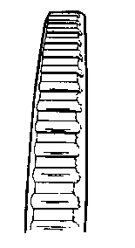 | 1 . Проверить момент затяжки гаек крепления двигателя  а. Слабая затяжка Затянуть равномерно гайки крепления двигателя
2. Проверить регулировку взаимного положения шкивов вариатора
а. Нарушена регулировка Отрегулировать взаимное положение шкивов по спецификации (см. технические данные, 10)

3. Проверить рабочие поверхности шкивов
а. Царапины или шероховатость на поверхности шкивов Отремонтировать или заменить

4. Проверить люфт подвижного диска ведомого шкива
а. Износ втулки подвижного диска ведомого шкива Заменить втулку

Неисправность | Чрезмерный блеск ремня или признаки "прижога" ремня
Условия | Нормальные
Проверка/ осмотр  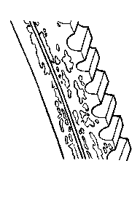 | 1 . Проверить износ втулок центробежного регулятора  а. Недостаточное давление на обе боковые рабочие грани ремня Заменить втулки
2. Проверить состояние валов ведомого шкива и центробежного регулятора
а. Ржавчина на валах ведомого или ведущего шкивов Зачистить вал

3. Проверить рабочие поверхности шкивов
а. Масло на рабочих поверхностях шкивов Почистить рабочие поверхности

4. Проверить регулировку взаимного положения шкивов
а. Нарушена регулировка Отрегулировать по спецификации (см. технические данные, 10)

Неисправность | Чрезмерный износ ремня по ширине
Условия | Нормальные
Проверка/ осмотр  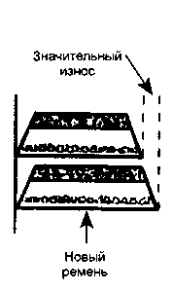 | 1 . Проверить центробежный регулятор  а. Сильное проскальзывание из-за неравномерного движения подвижного конуса Провести осмотр центробежного регулятора
2. Проверить идентификационный номер вариаторного ремня
а. Несоответствующий угол ремня Заменить, поставив нужный тип ремня

3. Проверить ширину ремня
а. Значительный износ Заменить ремень, если он на 3 мм меньше рекомендуемой ширины (см. технические данные, 10)

03-04-3
Раздел 03 ВОЗМОЖНЫЕ НЕИСПРАВНОСТИ И МЕТОДЫ ИХ УСТРАНЕНИЯ
Подраздел 04 (ТРАНСМИССИЯ И ТОРМОЗНАЯ СИСТЕМА)
Неисправность | Местный износ ремня
Условия | Нормальные
Проверка/ осмотр  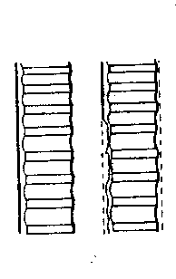 | 1. Проверить, выключен ли стояночный тормоз  а. Стояночный тормоз включен Выключить тормоз 2. Проверить гусеницу а. Замерзшая или слишком туго натянутая гусеница Освободить гусеницу ото льда или проверить натяжение и центровку гусеницы 3. Проверить центробежный регулятор а. Плохая работа центробежного регулятора Отремонтировать или заменить центробежный регулятор 4. Проверить работу на холостом ходу а. Слишком высокие обороты холостого хода двигателя Отрегулировать по спецификации (см. технические данные, 10) 5. Проверить длину вариаторного ремня а. Ремень несоответствующей длины Заменить ремень, поставив ремень нужной длины (см. технические данные, 10) 6. Проверить расстояние между шкивами вариатора а. Неверно установлено расстояние Отрегулировать по спецификации (см. технические данные, 10) 7. Проверить прогиб ремня а. Прогиб мал Отрегулировать по спецификации (см. технические данные, 10)
Неисправность | Боковые грани ремня вогнутые из-за износа
Условия | Нормальные
Проверка/ осмотр  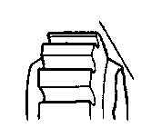 | 1. Проверить рабочие поверхности шкивов вариатора  а. Неровности или царапины на рабочих поверхностях шкивов Отремонтировать или заменить 2. Проверить идентификационный номер вариаторного ремня  а. Несоответствующий тип ремня Заменить, поставив соответствующий тип ремня (см. технические данные, 10)
Неисправность | Расщепление ремня
Условия | Нормальные
Проверка/ осмотр  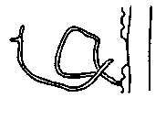 | 1. Проверить идентификационный номер вариаторного ремня  а. Слишком высокая скорость для данного типа ремня. Использован ремень несоответствующего типа Заменить, поставив нужный тип ремня (см. технические данные, 10) 2. Проверить чистоту рабочих поверхностей шкивов а. Масло на рабочих поверхностях шкивов Почистить поверхности
03-04-4
Раздел 03 ВОЗМОЖНЫЕ НЕИСПРАВНОСТИ И МЕТОДЫ ИХ УСТРАНЕНИЯ
Подраздел 04 (ТРАНСМИССИЯ И ТОРМОЗНАЯ СИСТЕМА)
Неисправность | Разрушение корда на кромке ремня
Условия | Нормальные
Проверка/  OCMOTD   | 1. Проверить регулировку взаимного положения шкивов вариатора  а. Нарушена регулировка Отрегулировать по спецификации (см. технические данные, 10)
Неисправность | Трещины между зубцами ремня
Условия | Нормальные
Проверка/ осмотр  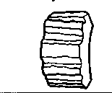 | 1. Проверить состояние вариаторного ремня передачи  а. Значительная наработка. Ремень изношен Заменить
Неисправность | Ремень переворачивается на высокой скорости
Условия | Нормальные
Проверка/ осмотр  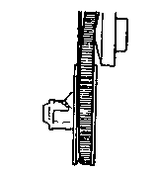 | 1. Проверить регулировку взаимного положения шкивов  а. Нарушена регулировка Отрегулировать по спецификации (см. технические данные, 10)
2. Проверить идентификационный номер вариаторного ремня.
а. Использован ремень другого типа Заменить, поставив ремень соответствующего типа

03-04-5
Раздел 03 ВОЗМОЖНЫЕ НЕИСПРАВНОСТИ И МЕТОДЫ ИХ УСТРАНЕНИЯ
Подраздел 04 (ТРАНСМИССИЯ И ТОРМОЗНАЯ СИСТЕМА)
ТОРМОЗНАЯ СИСТЕМА
Неисправность | Тормоз не регулируется автоматически
Условия | Нормальные
Проверка/ осмотр | 1. Проверить храповой механизм  а. Поломка собачки храповика Заменить
Проверка/ осмотр | 2. Проверить подвижную колодку тормоза  а. Ось вращается Заменить
Неисправность | Ручка тормоза не полностью возвращается
Условия | Нормальные
Проверка/ осмотр | 1 . Проверить возвратную пружину тормоза  а. Поломка пружины Заменить
2. Проверить свободный ход тросика тормоза в оболочке
а. Ограничено движение тросика тормоза из-за окисления или загрязнения Промыть, смазать или заменить

Неисправность | Низкая эффективность тормоза
Условия | Нормальные
Проверка/ осмотр | 1 . Проверить состояние тормозных колодок  а. Замасливание колодок Прочистить б. Повреждение и (или) износ колодок Заменить
Неисправность | Нагрев тормозного диска при движении
Условия | Нормальные
Проверка/ осмотр | 1. Проверить регулировку тормоза  а. Нарушена регулировка (отсутствует зазор между тормозными колодками и диском) Отрегулировать
03-04-6
Раздел 03 ВОЗМОЖНЫЕ НЕИСПРАВНОСТИ И МЕТОДЫ ИХ УСТРАНЕНИЯ
Подраздел 05 (СИСТЕМА ЭЛЕКТРООБОРУДОВАНИЯ)
СИСТЕМА ЭЛЕКТРООБОРУДОВАНИЯ
Настоящий раздел поможет Вам определить вероятную причину неисправности. Использовать в качестве руководства.
Неисправность | Стартер не проворачивается
Условия | Нормальные
Проверка/ осмотр | 1. Проверить плавкий предохранитель  а. Предохранитель перегорел Проверить состояние проводки и заменить предохранитель
2. Проверить целостность контактов замка зажигания
а. Плохой контакт Отремонтировать или заменить замок

3. Проверить целостность цепи между замком зажигания и тяговым реле
а. Обрыв цепи Отремонтировать

Неисправность | Стартер проворачивается, но не проворачивает коленчатый вал двигателя
Условия | Нормальные
Проверка/ осмотр | 1. Проверить корпус аккумуляторной батареи  а. Замыкание ячеек (ячейки) батареи Заменить
2. Проверить степень заряда батареи
а. Низкая плотность электролита Зарядить

3. Проверить подсоединение проводов
а. Подсоединение не отвечает требованиям (слишком высокое сопротивление) Зачистить контакты и подсоединить вновь

4. Проверить целостность обмоток тягового реле
а. Дефект цепи втягивающей и/или удерживающей обмоток Заменить тяговое реле

5. Проверить щетки
а. Слабый контакт щеток Заменить щетки или прижимные пружины

6. Проверить сопротивление катушки возбуждения
а. Короткое замыкание катушки возбуждения Отремонтировать или заменить

7. Проверить сопротивление якоря
а. Замыкание якоря Отремонтировать или заменить якорь

Неисправность | Стартер проворачивается, но ведущая шестерня не зацепляется с зубчатым венцом ведомой шестерни
Условия | Нормальные
Проверка/ осмотр | 1. Проверить ведущую шестерню  а. Значительный износ ведущей шестерни Заменить вал с ведущей шестерней
03-05-1
Раздел 03 ВОЗМОЖНЫЕ НЕИСПРАВНОСТИ И МЕТОДЫ ИХ УСТРАНЕНИЯ
Подраздел 05 (СИСТЕМА ЭЛЕКТРООБОРУДОВАНИЯ)
2. Проверить легкость перемещения вала ведущей шестерни по шлицам
а. Плохое скольжение вала Прочистить и смазать

3. Проверить зубчатый венец
а. Износ венца Заменить венец

Неисправность | Электрический стартер продолжает вращаться (проворачиваться) при запущенном двигателе
Условия | Нормальные
Проверка/ осмотр | 1. Проверить ведущую шестерню  а. Заклинивание ведущей шестерни Отремонтировать или прочистить
2. Проверить легкость перемещения вала ведущей шестерни по шлицам
а. Плохое скольжение вала Прочистить и смазать

3. Проверить замок зажигания
а. Ключ (полностью или не полностью) не возвращается в положение "Вкл." или замыкание контактов замка зажигания Заменить замок зажигания

4. Проверить соленоид тягового реле
а. Короткое замыкание обмоток тягового реле Заменить тяговое реле

5. Проверить контакты тягового реле
а. Расплавлены контакты тягового реле Заменить тяговое реле

Неисправность | Шум при запуске двигателя
Условия | Нормальные
Проверка/ осмотр | 1. Проверить установку ведомой шестерни на неподвижном конусе центробежного регулятора  а. Слабо затянуты и/или повреждены болты Затянуть болты с использованием средства фиксации резьбы или заменить ведомую шестерню или неподвижный конус совместно с ведомой шестерней
Неисправность | Электрический стартер иногда не срабатывает при включении
Условия | Нормальные
Проверка/ осмотр | 1. Проверить провода от батареи и проводку стартера  а. Слабо затянуты или загрязнены соединения (коррозия) Зачистить и/или затянуть
2. Проверить плавкий предохранитель
а. Окисление предохранителя Зачистить

3. Проверить подключение проводки
а. Окисление соединительных деталей Зачистить или заменить дефектные выводы

4. Проверить замок зажигания
а. Дефект контактов замка зажигания Заменить

03-05-2
Раздел 03 ВОЗМОЖНЫЕ НЕИСПРАВНОСТИ И МЕТОДЫ ИХ УСТРАНЕНИЯ
Подраздел 05 (СИСТЕМА ЭЛЕКТРООБОРУДОВАНИЯ)
Неисправность | Фара не зажигается
Состояние | Белая лампа
Проверка/ осмотр | 1. Проверить лампу  а. Утечка газа, разгерметизация лампы Заменить лампу
Состояние | Поломка лампы
Проверка/ осмотр | 1. Проверить крепление корпуса фары и цоколя лампы  а. Слабая затяжка, люфт Затянуть крепежные винты фары. Закрепить лампу в гнезде. Заменить лампу
Состояние | Расплавлена нить накала и черный цвет лампы
Проверка/ осмотр | 1 . Проверить напряжение на фаре на разных скоростях. Оно должно быть не выше 15В переменного тока  а. Высокое напряжение в цепи освещения Заменить регулятор напряжения и обеспечить надежное заземление. Проверить повторно
Неисправность | Уменьшение света лампы
Условия | Нормальные
Проверка/ осмотр | 1. Проверить напряжение на фаре на разных скоростях. Оно должно быть не ниже 11В переменного тока  а. Недостаточное напряжение в цепи освещения Заменить регулятор напряжения и проверить повторно
2. Провести визуальный осмотр проводки на повреждение и/или оплавление проводов и/или плохой зажим выводов проводов и/или соединений
а. Нагревающаяся, проворачивающаяся или острая деталь В контакте с проводкой. Неправильно проложены провода Отремонтировать (заменить) поврежденные провода и/или выводы. Разместить проводку так, как нужно

3. Проверить заземление регулятора напряжения
а. Слабое крепление или ржавчина на стопорных винтах Прочистить и плотно затянуть винты

4. Проверить взаимосвязь между цепями переменного тока и постоянного тока
а. Неправильная установка дополнительного оборудования Найти оборудование, подключенное непосредственно к "массе" снегохода или к "плюс" проводу постоянного тока (О-оранжевый). Отсоединить оборудование и подсоединить вновь к проводам переменного тока (Ж-желтый и Б-белый)

5. Проверить, не перегружают ли дополнительные электрические приборы (устройства) магдино
а. Электрическая перегрузка магдино Уменьшить электрическую нагрузку отключением дополнительных приборов. Подсоединить согласно рекомендации изготовителя

Неисправность | Двигатель не запускается - свеча не дает искру
Состояние | При проворачивании вала двигателя
Проверка/ осмотр | 1. Проверить состояние свечи зажигания
03-05-3
Раздел 03 ВОЗМОЖНЫЕ НЕИСПРАВНОСТИ И МЕТОДЫ ИХ УСТРАНЕНИЯ
Подраздел 05 (СИСТЕМА ЭЛЕКТРООБОРУДОВАНИЯ)
 | а. Дефектная, изношенная, забрызганная, неправильно установленная свеча Отыскать причину неисправности и устранить. Заменить свечи зажигания
2. Используя омметр, проверить сопротивление наконечника свечи зажигания
а. Наконечник неисправен Заменить наконечник свечи

3. Проверить, не является ли причиной дефекта проводка и/или вспомогательное оборудование и/или выключатели зажигания, отключением 4-контактного разъема основного жгута от магдино. Проверить состояние разъемов
а. Контакт проводки с нагревающимися, вращающимися или острыми деталями. Неправильная прокладка проводов. Неполадки выключателей. Коррозия клемм соединителей Заменить или отремонтировать поврежденные провода. Изменить путь прокладки проводов. Заменить поврежденные выключатели. Зачистить клеммы и использовать силиконовую диэлектрическую консистентную смазку

4. Используя омметр, проверить сопротивление катушки датчика и состояние соединителя
а. Повреждение катушки. Коррозия клемм соединителя Заменить поврежденную катушку. Прочистить клеммы и нанести силиконовую консистентную смазку

5. Проверить состояние высоковольтного трансформатора
а. Механическое повреждение детали. Электрические неполадки Затянуть крепежные винты. Заменить высоковольтный трансформатор

6. Проверить состояние зарядной катушки основания магдино
а. Механическое повреждение. Ослабление крепления катушек. Электрические неполадки Затянуть крепежные винты. Заменить катушки

7. Проверить коммутатор системы зажигания
а. Механическое повреждение. Электрические неполадки Затянуть крепежные винты. Заменить коммутатор Провести повторную проверку, проверить регулировку угла опережения

Неисправность | Двигатель глохнет
Условия | На малых оборотах
Проверка/ осмотр | 1. Проверить по п. 4, 5 и 6, указанным выше
Неисправность | Неровная работа двигателя
Условия | На больших оборотах
Проверка/ осмотр | 1. Проверить по п. 4, 5 и 6, указанным выше
Неисправность | Двигатель работает с пропусками. Неустойчивая искра у свечи зажигания
03-05-4
Раздел 03 ВОЗМОЖНЫЕ НЕИСПРАВНОСТИ И МЕТОДЫ ИХ УСТРАНЕНИЯ
Подраздел 05 (СИСТЕМА ЭЛЕКТРООБОРУДОВАНИЯ)
Условия | Движение по мокрому снегу
Проверка/ осмотр | 1. Проверить, герметично ли закрыты провода свечи и/или наконечники свечи от влаги  а. Повреждение проводов и/или нарушение герметичности Заменить дефектную деталь
2. Проверить состояние разъемов проводки и/или защищены ли они от влаги
а. Слабое соединение разъемов, коррозия клемм или повреждение детали Зачистить клеммы, нанести силиконовую диэлектрическую консистентную смазку Заменить дефектные детали

Условия | Нормальные
Проверка/ осмотр | 1. Проверить пропуски зажигания путем наблюдения за вспышками стробоскопической лампочки фаз газораспределения; разъединить разъемы между магди-но/генератором и проводкой снегохода для того, чтобы определить причину неисправности. Проверить состояние разъемов а. Повреждение свечей зажигания и/или проводов/ наконечников свечи. Повреждение проводки электрической системы и/или вспомогательного оборудования и выключателей зажигания. Неудовлетворительно состояние клемм разъемов Заменить поврежденные детали и/или отремонтировать провода. Заменить дефектные выключатели. Зачистить клеммы и нанести силиконовую диэлектрическую консистентную смазку
Условия | Движение по глубокому плотному снегу
Проверка/ осмотр | 1. Проверить свечи. Начните с анализа свечи зажигания для того, чтобы определить причину неисправности  а. Дефект или износ свечи (свечей) зажигания и/или высоковольтных проводов и/или наконечников свечи Заменить поврежденные детали. Начать с операции по проверке свечей зажигания
Неисправность | Забросанный (черный) электрод свечи зажигания
Условия | Нормальные
Проверка/ осмотр | 1. Проверить карбюратор(ы)  а. Смесь излишне богатая Отрегулировать по спецификации (см. технические данные, 10)
2. Проверить качество масла
а. Низкое качество масла, что создает налет Использовать рекомендуемое масло

3. Проверить степень сжатия двигателя
а. Утечка через поршневые кольца Заменить дефектные детали

Неисправность | Электрод свечи светло-серого цвета
Условия | Нормальные  I

Раздел 03 ВОЗМОЖНЫЕ НЕИСПРАВНОСТИ И МЕТОДЫ ИХ УСТРАНЕНИЯ
Подраздел 05 (СИСТЕМА ЭЛЕКТРООБОРУДОВАНИЯ)
Проверка/ осмотр | 1. См. раздел "Двигатель теряет обороты или останавливается на высоких оборотах"; проверить по пунктам раздела
2. Проверить калильное число свечи
а. Большое калильное число Заменить свечой нужного диапазона (см. технические данные, 10)

3. Проверить глушитель шума впуска на утечку
а. Избыточный воздух поступает через трещины (отверстия) Уплотнить или заменить

4. Проверить хомуты переходника карбюратора
а. Слабая затяжка хомутов Затянуть

Неисправность | Сигнал тормоза ("стоп-сигнал") остается включенным
Условия | Нормальные
Проверка/ осмотр | 1. Проверить, правильно ли установлена лампочка  а. Неверно установлена лампочка (перепутаны элементы контактов) Установить лампочку правильно
2. Проверить выключатель тормоза
а. Контакт выключателя остается замкнутым Отремонтировать тросик тормоза или выключатель тормоза

Неисправность | Мигает лампочка габаритного огня
Условия | Нормальные
Проверка/ осмотр | 1. Проверить плотность установки лампочки в корпусе  а. Неплотное прилегание контактов лампочки Установить лампочку правильно
2. Проверить правильность подключения заднего фонаря
а. Неплотное соединение Поставить разъем правильно

3. Проверить целостность проводки
а. Коррозия клемм и/или обрыв проводов Заменить клеммы или дефектные провода

Неисправность | Контрольная лампочка дальнего света загорается, когда выбран ближний свет
Условия | Нормальные
Проверка/ осмотр | 1 . Проверить разъемы  а. Красный провод подключен к контрольной лампе. Перепутаны соединения фары и контрольной лампы Подключить коричневый провод к контрольной лампе. Ответные провода фары и контрольной лампы должны быть белого цвета
03-05-6
Раздел 03 ВОЗМОЖНЫЕ НЕИСПРАВНОСТИ И МЕТОДЫ ИХ УСТРАНЕНИЯ
Подраздел 06 (ГУСЕНИЧНЫЙ ДВИЖИТЕЛЬ И РУЛЕВОЕ УПРАВЛЕНИЕ)
ГУСЕНИЧНЫЙ ДВИЖИТЕЛЬ И РУЛЕВОЕ УПРАВЛЕНИЕ
Настоящий раздел поможет Вам определить вероятную причину неисправности. Использовать в качестве руководства.
Неисправность | Задняя подвеска проседает
Условия | Нормальные
Проверка/осмотр | 1 . Проверить предварительный натяг задних пружин  а. Слабое натяжение пружин Увеличить предварительный натяг задних пружин использованием регулировочных эксцентриков | с
Неисправность | Преждевременный износ накладок рельсов
Условия | Нормальные
Проверка/осмотр | 1. Проверить натяжение гусеницы  а. Сильное натяжение гусеницы Отрегулировать по спецификации (см. технические данные ,10)
2. Проверить болты крепления подвески
а. Болты не затянуты или утеряны Затянуть, поставить недостающие болты

3. Проверить центровку гусеницы
а. Не отрегулирована Отрегулировать

Неисправность | Излишний шум или вибрации из-за гусеницы
Условия | Нормальные
Проверка/осмотр | 1. Проверить болты крепления подвески  а. Отсутствие болтов дает некоторым деталям возможность смещения, что мешает вращению гусеницы Поставить недостающие болты
2. Проверить состояние ведущего вала
а. Повреждение или поломка зубьев колес ведущего вала Заменить

3. Проверить скобы гусеницы
а. Верхние части скоб изогнуты Заменить

4. Проверить стержни гусеницы
а. Поломка стержней гусеницы Заменить гусеницу

Неисправность | Сход гусеницы с рельсов
Условия | Нормальные
Проверка/осмотр | 1. Проверить натяжение гусеницы  а. Слабое натяжение Отрегулировать по спецификации (см. технические данные, 10)
2. Проверить центровку гусеницы
а. Не отрегулирована Отрегулировать

03-06-1
Раздел 03 ВОЗМОЖНЫЕ НЕИСПРАВНОСТИ И МЕТОДЫ ИХ УСТРАНЕНИЯ
Подраздел 06 (ГУСЕНИЧНЫЙ ДВИЖИТЕЛЬ И РУЛЕВОЕ УПРАВЛЕНИЕ)
Неисправность | Жесткая задняя подвеска
Условия | Нормальные
Проверка/осмотр | 1. Проверить натяжение гусеницы  а. Сильное натяжение гусеницы Отрегулировать по спецификации (см. технические данные, 10)
2. Проверить смазку осей
а. Недостаточная смазка или загрязненная консистентная смазка (липкий масляный осадок) Прочистить и смазать

3. Проверить предварительный натяг задних пружин
а. Чрезмерный предварительный натяг Уменьшить натяг с использованием регулировочных эксцентриков

Неисправность | Снегоход неустойчив на ходу ("рыскает")
Условия | Нормальные
Проверка/осмотр | 1. Проверить состояние полозов лыж  а. Износ или изгиб полозов Заменить
2. Проверить регулировку схождения лыж
а. Не отрегулировано Отрегулировать схождение лыж

3. Проверить крепление лыж
а. Ослабло крепление лыж или изношены резиновые втулки Подтянуть гайки или заменить втулки

4. Проверить состояние подшипников руля
а. Подшипники руля изношены Заменить

Неисправность | С трудом поворачивается руль
Условия | Нормальные
Проверка/осмотр | 1. Проверить состояние соединений  а. Движение ограничено отсутствием смазки или коррозией Смазать или заменить дефектные детали
2. Проверить регулировку ленточного ограничителя
а. Неправильная регулировка ленточного ограничителя (мал ход переднего рычага задней подвески) Отрегулировать ленточный ограничитель

Неисправность | При повороте руля снегоход недостаточно управляем
Условия | Нормальные
Проверка/осмотр | 1. Проверить состояние полозов лыж  а. Износ полозов лыж Заменить
2. Проверить регулировку ленточного ограничителя
а. Неправильная регулировка ленточного ограничителя (велик ход переднего рычага задней подвески) Отрегулировать ленточный ограничитель

03-06-2

Раздел 04 ДВИГАТЕЛЬ
Подраздел 01 (СОДЕРЖАНИЕ)
СОДЕРЖАНИЕ
ДВИГАТЕЛЬ РМЗ-500 ................................................................ 04-02-1
Снятие двигателя и установка .................................................... 04-02-2
Верхняя часть........................................................................... 04-02-3
Чистка ..................................................................................... 04-02-4
Разборка.................................................................................. 04-02-4
Контроль.................................................................................. 04-02-4
Сборка..................................................................................... 04-02-4
Нижняя часть ............................................................................ 04-02-7
Чистка..................................................................................... 04-02-9
Разборка.................................................................................. 04-02-9
Контроль.................................................................................. 04-02-9
Сборка.................................................................................... 04-02-9
ИСПЫТАНИЕ НА ГЕРМЕТИЧНОСТЬ
И ПРОВЕРКА РАЗМЕРОВ ДВИГАТЕЛЯ ...................................... 04-03-1
Испытание на герметичность ...................................................... 04-03-1
Подготовка............................................................................... 04-03-1
Процедура................................................................................ 04-03-1
Завершение переборки двигателя .............................................. 04-03-2
Технологическая схема проверки герметичности двигателя ........... 04-03-3
Проверка размеров двигателя ..................................................... 04-03-4
Коробление головки цилиндра .................................................... 04-03-4
Конусность цилиндра ................................................................. 04-03-4
Измерение объема камеры сгорания ........................................... 04-03-4
Измерение поршня из эксплуатации ............................................ 04-03-5
Зазор между цилиндром и поршнем ............................................. 04-03-5
Зазор между кольцом и канавкой поршня ..................................... 04-03-6
Зазор в стыке кольца ................................................................. 04-03-7
Прогиб коленчатого вала ............................................................ 04-03-7
Осевой люфт нижней головки шатуна .......................................... 04-03-7
Радиальный зазор в подшипнике верхней головки шатуна .............. 04-03-8
Радиальный зазор в подшипнике нижней головки шатуна ............... 04-03-8
Осевой люфт коленчатого вала ................................................... 04-03-8
Проверка неплоскостности поверхностей ..................................... 04-03-8
Исправление поверхностей ........................................................ 04-03-8
Проверка скручивания коленчатого вала ...................................... 04-03-9
СИСТЕМА ЗАЖИГАНИЯ ........................................................... 04-04-1
Чистка..................................................................................... 04-04-2
Разборка.................................................................................. 04-04-2
Ремонт.................................................................................... 04-04-2
Сборка..................................................................................... 04-04-2
04-01-1
Раздел 04 ДВИГАТЕЛЬ
Подраздел 01 (СОДЕРЖАНИЕ)
СИСТЕМА ОХЛАЖДЕНИЯ ......................................................... 04-05-1
Снятие...................................................................................... 04-05-2
Чистка ...................................................................................... 04-05-2
Разборка и сборка ...................................................................... 04-05-2
СИСТЕМА ВПРЫСКА ТОПЛИВА................................................ 04-06-1
Идентификация........................................................................ 04-06-2
Снятие.................................................................................... 04-06-2
Чистка.................................................................................... 04-06-2
Разборка................................................................................. 04-06-2
Сборка .................................................................................... 04-06-2
Установка................................................................................. 04-06-2
Регулировка............................................................................. 04-06-2
РУЧНОЙ СТАРТЕР.................................................................... 04-07-1
Снятие ...................................................................................... 04-07-2
Разборка.................................................................................. 04-07-2
Сборка..................................................................................... 04-07-2
Установка................................................................................. 04-07-3
КАРБЮРАТОР И ТОПЛИВНЫЙ НАСОС ...................................... 04-08-1
Снятие.................................................................................... 04-08-2
Чистка и контроль ..................................................................... 04-08-2
Идентификация........................................................................ 04-08-2
Разборка и сборка ..................................................................... 04-08-3
Регулировка положения поплавка карбюратора ............................ 04-08-3
Установка ................................................................................. 04-08-4
Регулировка карбюратора .......................................................... 04-08-5
Регулировка оборотов холостого хода .......................................... 04-08-6
Плунжер топливного корректора................................................... 04-08-6
Топливный насос....................................................................... 04-08-8
Снятие ..................................................................................... 04-08-9
Проверка насоса ....................................................................... 04-08-9
Чистка и контроль ...................................................................... 04-08-9
Сборка насоса .......................................................................... 04-08-9
ТОПЛИВНЫЙ БАК И ТРОСИК ДРОССЕЛЯ ................................. 04-09-1
04-01-2
Раздел 04 ДВИГАТЕЛЬ
Подраздел 02 (ДВИГАТЕЛЬ РМЗ-500)
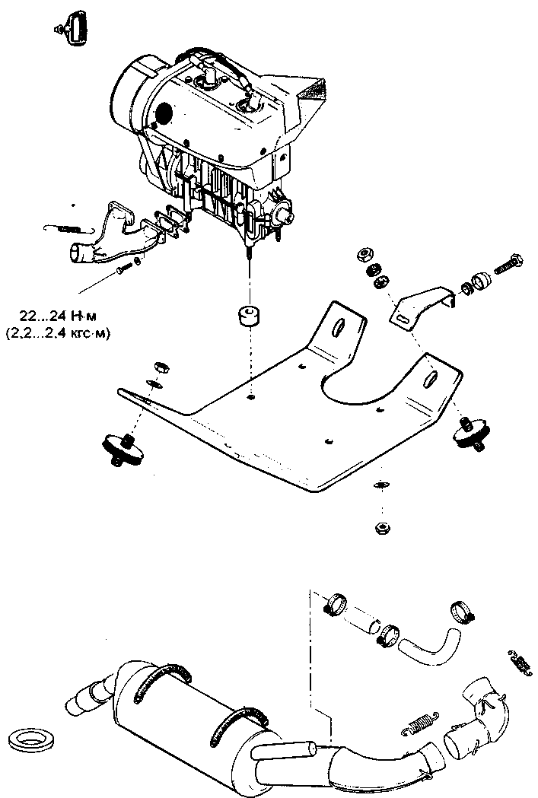
04-02-1
Раздел 04 ДВИГАТЕЛЬ
Подраздел 02 (ДВИГАТЕЛЬ РМЗ-500)
СНЯТИЕ ДВИГАТЕЛЯ И УСТАНОВКА
ф ВНИМАНИЕ
Перед отсоединением любого электрического провода в системе стартера всегда первым отсоедините ЧЕРНЫЙ отрицательный провод аккумулятора (на моделях с электриче-ским запуском)_____________

Отсоедините или снимите следующее:
f
- отрицательный провод от аккумулятора (на моделях с электрическим запуском)
- кожух вариатора
- вариаторный ремень
- центробежный регулятор, используя соответствующий съемник, согласно разделу 05-03 "Центробежный регулятор"
- глушитель впуска и карбюратор (карбюраторы)
- импульсную линию (воздушный трубопровод) от картера двигателя к топливному насосу
- маслоподводящий трубопровод от масляного бака к масляному насосу (для двигателей с раздельной смазкой)
- 4-контактное гнездо
- глушитель шума выпуска и рукав охлаждения глушителя
- шнур ручного стартера свяжите в узел и снимите ручку запуска

04-02-2

Раздел 04 ДВИГАТЕЛЬ
Подраздел 02 (ДВИГАТЕЛЬ РМЗ-500)
ВЕРХНЯЯ ЧАСТЬ
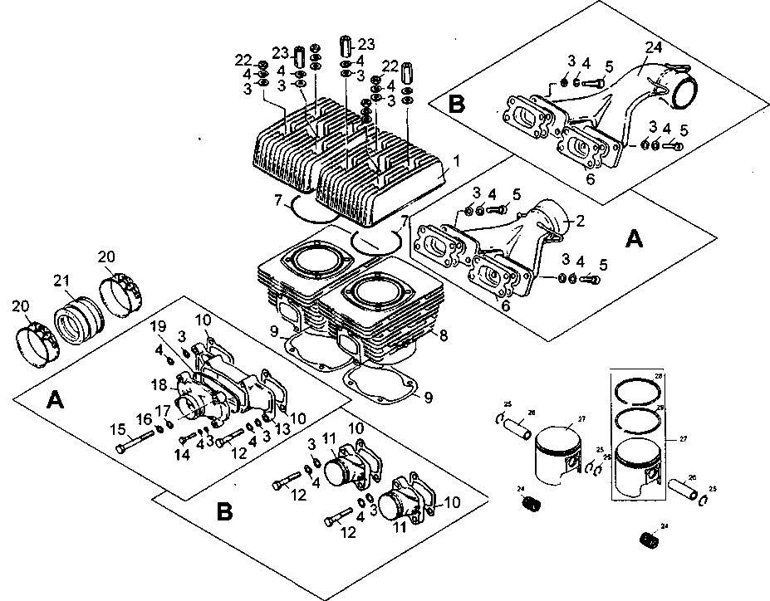
04-02-3
Раздел 04 ДВИГАТЕЛЬ
Подраздел 02 (ДВИГАТЕЛЬ РМЗ-500)

ЧИСТКА
Удалите все уплотнительные прокладки. Используйте инструмент для снятия уплотнителя и средства для очистки сопрягаемых поверхностей. Промойте (очистите) все металлические детали в очистителе для не цветных металлов. Соскоблите образовавшийся нагар из выпускного отверстия цилиндра, головки цилиндра и днища поршня, используя деревянный шпатель.
ПРИМЕЧАНИЕ: Стрелка на днище поршня должна быть видима после чистки.
Прочистите кольцевые канавки поршня кусочком бракованного кольца.
РАЗБОРКА
Снимите верхний кожух двигателя, соединительные муфты воздухозаборного устройства, нижние кожухи и корпус вентилятора.
Снимите головки цилиндров. Поместите резиновую подушечку поверх картера для предохранения от попадания в картер стопорных колец 24. Затем с помощью остроконечного инструмента, вставленного в зубчатый выступ поршня, удалите кольцевой замок из поршня 26.
Для удаления поршневого пальца 25 используйте съемник поршневого пальца. Операцию выполняйте в следующем порядке:
- полностью вверните ручку съемника
- вставьте конец съемника в поршневой палец
- наверните извлекающую гайку (резьба левая)
- крепко держите съемник и вращайте рукоятку съемника против часовой стрелки, чтобы вытащить поршневой палец.
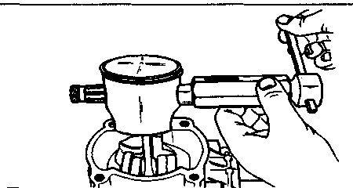
ПРИМЕЧАНИЕ: Цилиндр левый со стороны вариатора и корпус вентилятора должны быть сняты, чтобы дать доступ к поршневому пальцу правого цилиндра со стороны магдино для съемника. ПРИМЕЧАНИЕ: При необходимости могут применяться поршень и кольца ремонтных размеров на 0,25 и 0,5 мм полнее.
КОНТРОЛЬ
Обращайтесь за справками в раздел 04-03 "Проверка размеров двигателя".
СБОРКА
Для того чтобы сцентрировать поршневой палец с подшипником шатуна, используйте специальный центрирующий инструмент.______________
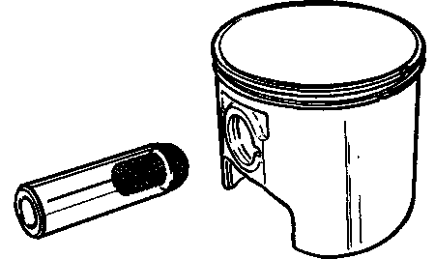
ПРИМЕЧАНИЕ: Стопорное кольцо поршневого пальца на противоположной стороне поршня может устанавливаться перед постановкой пальца, инструмент должен легко выводиться. Для уменьшения воздействия переменных сил на стопорном кольце, устанавливайте каждое кольцо так, чтобы его

04-02-4

Раздел 04 ДВИГАТЕЛЬ
Подраздел 02 (ДВИГАТЕЛЬ РМЗ-500)

1. Место стопорного кольца
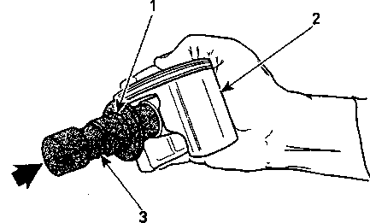
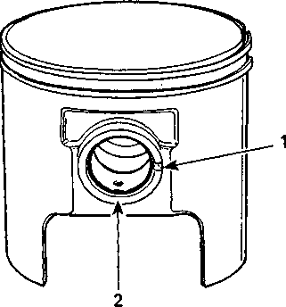
разъем находился в положении согласно рисунку. Используйте приспособление для постановки стопорных колец поршневых пальцев.
1. Канавка поршня
2. Положение разъема стопорного кольца
2. Ограничитель
3. Масло
При постановке поршня в цилиндр используйте щипцы для сжатия поршневых колец.
ПРИМЕЧАНИЕ: Щипцы для сжатия колец не должны подгоняться по ремонтным поршням.
Проверьте прямолинейность соединительных фланцев коллектора 19. За справками обращайтесь в раздел 04-03 "Проверка размеров двигателя" и посмотрите подраздел "Контроль прямолинейности поверхности". При постановке цилиндра 8 и/или головки цилиндра 1, используйте приспособление для центрирования или сам выпускной коллектор, чтобы гарантировать плотное прилегание всасывающего (впускного) коллектора и выпускного коллектора перед затягиванием гаек головки цилиндра.
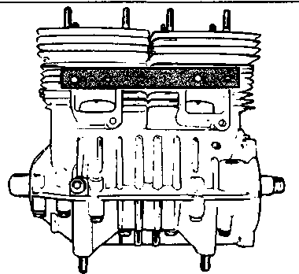

ВНИМАНИЕ
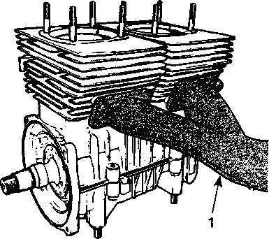
Стопорные кольца не должны свободно перемещаться в канавке после постановки. Если это происходит, замените их
ПРИМЕЧАНИЕ: Убедитесь, что фаска восстановлена вокруг всех окон цилиндра.
Перед постановкой поршня в цилиндр 8 смажьте цилиндр новым (распыляемым) маслом или эквивалентным.

7. Использовать выпускной коллектор для выравнивания цилиндров
04-02-5

Раздел 04 ДВИГАТЕЛЬ
Подраздел 02 (ДВИГАТЕЛЬ РМЗ-500)
Гайки поз. 2 (высокие) устанавливать в соответствии с рисунком.________
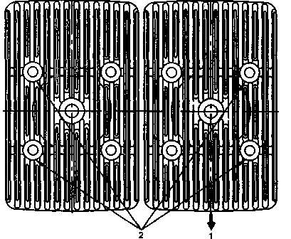
1. Сторона выпуска
2. Расположение высоких гаек
Крутящий момент гаек головки цилиндра 21 и 22 не более 24 Н- м (2,4 кгс- м). Очередность затяжки гаек -по диагонали.
04-02-6
Раздел 04 ДВИГАТЕЛЬ
Подраздел 02 (ДВИГАТЕЛЬ РМЗ-500)
НИЖНЯЯ ЧАСТЬ
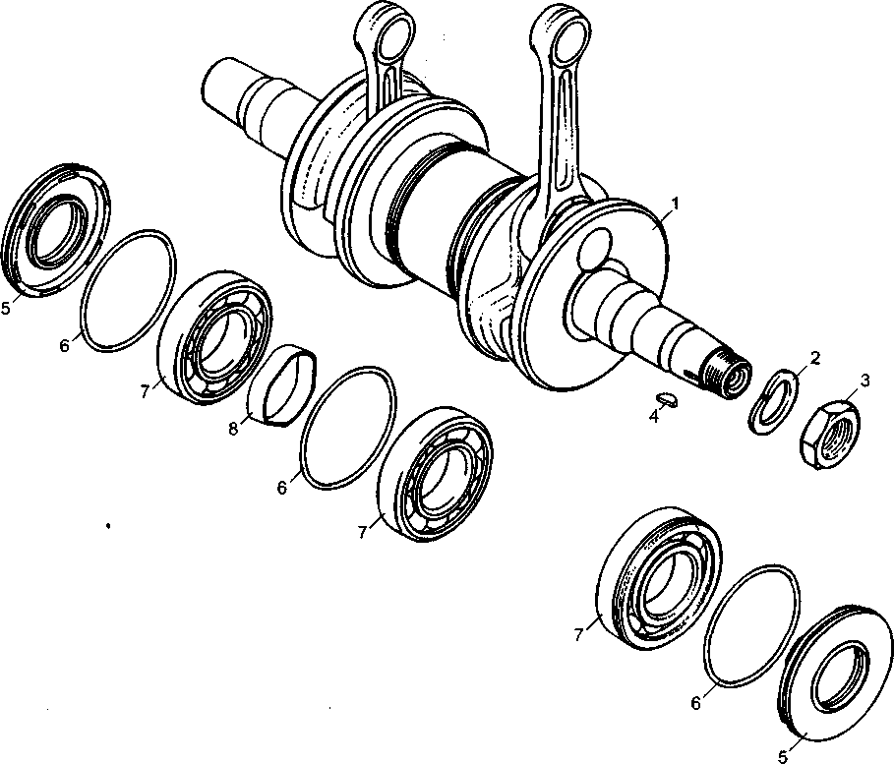
04-02-7
Раздел 04 ДВИГАТЕЛЬ
Подраздел 02 (ДВИГАТЕЛЬ РМЗ-500)
КАРТЕР
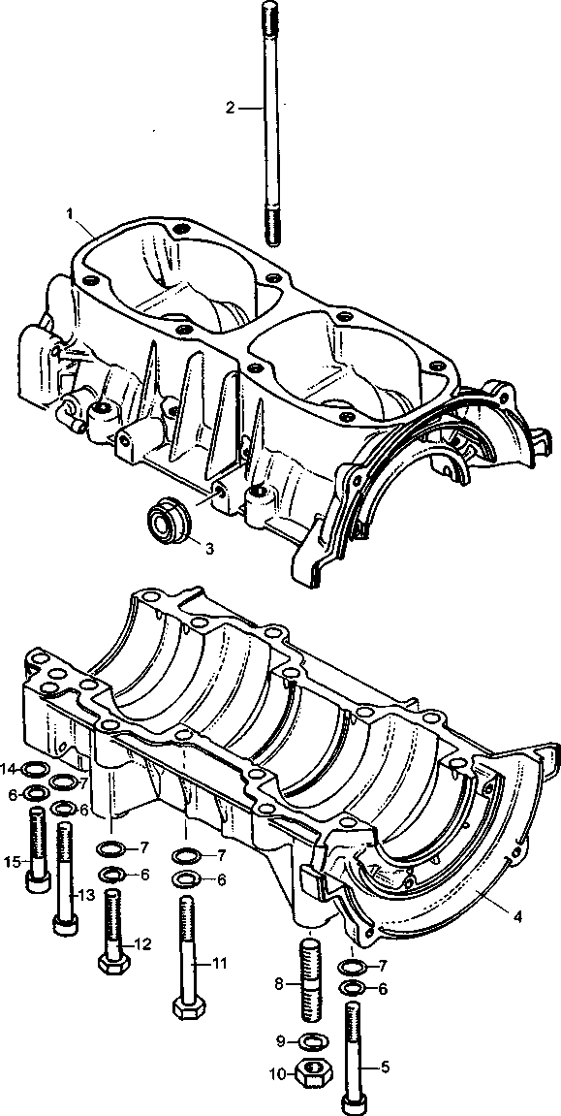
04-02-8
Раздел 04 ДВИГАТЕЛЬ
Подраздел 02 (ДВИГАТЕЛЬ РМЗ-500)

ЧИСТКА
Удалить все уплотнения, прокладки и круглые О-образные кольца. Очистить все металлические детали в очистителе общего назначения. Удалите все следы от фиксатора резьбы на конусе коленчатого вала. Удалите старые уплотнители на сопрягаемых поверхностях половин картера с помощью инструмента для удаления уплотнителя.______________
ВНИМАНИЕ
Никогда не используйте острые предметы для соскабливания старого уплотнителя, т. к. следы задиров, возможные при этом, являются вредны-ми для уплотнения картера______
РАЗБОРКА
Для снятия подшипников 7 с коленчатого вала используйте специальный съемник, как показано на рисунке.
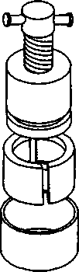
КОНТРОЛЬ
Обращайтесь за справками в раздел 04-03 "Проверка размеров двигателя".
СБОРКА
Нанесите противозадирную смазку на участки коленчатого вала, где напрессовываются подшипники. Проверьте надлежащий зазор между подшипником 7 и противовесом, используя набор пластин-щупов. Смонтируйте второй подшипник, используя втулку распорную С40500072, чтобы обеспечить надлежащее позиционирование._____________
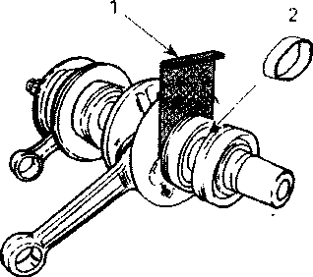
1. Набор пластин-щупов
2. Втулка распорная С40500072
Перед постановкой поместите подшипники в масляную ванну, заполненную маслом, нагретым до температуры 75 ° С. Это дает возможность подшипникам расшириться и облегчит их постановку. Устанавливайте подшипники с канавками и резиновыми амортизаторами (кольцами) для смягчения передачи вибронагрузок на картер. Подшипники напрессовываются на коленчатый вал до тех пор, пока они не прижмутся к опорному торцу выточки с радиусом. Эти выточки обеспечивают зазор, необходимый для смазки подшипников.

04-02-9

Раздел 04 ДВИГАТЕЛЬ
Подраздел 02 (ДВИГАТЕЛЬ РМЗ-500)

При постановке манжет 5 покройте тонким слоем смазки ЦИАТИМ-201 канавки по 0 35 мм.
Для обеспечения смазки подшипника должен сохраняться зазор 1,0 мм между манжетами и подшипниками.
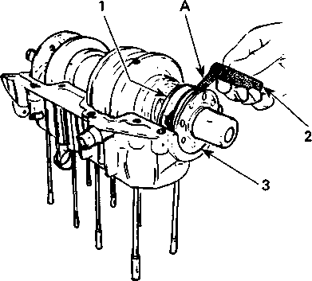
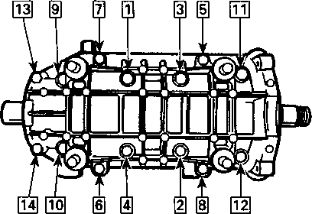
Для постановки основания магдино обращайтесь за справками в раздел 04-05.

1. Подшипник
2. Пластинчатый щуп
3. Манжета
Половинки картера 1 и 4 совместно обрабатываются на заводе-изготовителе и поэтому являются невзаимозаменяемыми, как отдельные половины. Перед соединением половин картера смажьте маслом подшипники коленчатого вала.
Плоскости разъема картера и наружную поверхность манжет смажьте срланце-вым герметиком.
Расположите половины картера вместе и подтяните болты рукой. Затем затяните винты 5, 11, 12, 13 и 15 с крутящим моментом 22...24 Н-м (2,2...2,4 кгс-м), соблюдая следующую последовательность согласно рисунку.
04-02-10

Раздел 04 ДВИГАТЕЛЬ
Подраздел 03 (ИСПЫТАНИЕ НА ГЕРМЕТИЧНОСТЬ И ПРОВЕРКА РАЗМЕРОВ ДВИГАТЕЛЯ)

ИСПЫТАНИЕ НА ГЕРМЕТИЧНОСТЬ ДВИГАТЕЛЯ
И ПРОВЕРКА РАЗМЕРОВ
- если давление падает до истечения 3-х минут, проверьте комплект испытательного оборудования нанесением раствора жидкого мыла на поршень насоса, все заглушки и соединения
- если испытательное оборудование протекает, пузырьки будут указывать место негерметичности
- если испытательное оборудование герметично, проверьте двигатель согласно следующей процедуре.
ИСПЫТАНИЕ НА ГЕРМЕТИЧНОСТЬ
На двухцилиндровых двигателях каждый цилиндр не может проверяться индивидуально, вследствие того, что не предусмотрена герметичность одного цилиндра по отношению к другому (негерметичность через разделительную втулку в центр коленчатого вала).

ПОДГОТОВКА
1. Снимите глушитель выпуска и выпускной коллектор.
2. Установите заглушки на выпускные окна цилиндров. Затяните с помощью предварительно снятых винтов.
3. Снимите карбюратор.
4. Вставьте заглушку во впускную резиновую муфту. Затяните с помощью хомутов.
5. Используя хомуты для шлангов, пережмите шланг подачи импульсов к топливному насосу.
6. Установите пневмонасос на выпускное окно любого цилиндра (или подведите сжатый воздух).
7. Поворачивайте коленчатый вал так, чтобы поршень двигателя со стороны, где располагается насос, находился в НМТ (нижней мертвой точке).
8. При установленном выпускном коллекторе используйте резиновые заглушки. (В этом случае нет необходимости перемещать поршень к нижней мертвой точке).
9. Приведите в действие насос и поднимите давление в двигателе до 34 кПа (0,35 кгс-см²). Не превышайте это давление.
10. Двигатель должен оставаться под этим давлением в течение 3-х минут:
ПРОЦЕДУРА
ПРИМЕЧАНИЕ: Для наглядной справки подготовлена технологическая схема. Используя технологическую схему и следующий текст, нагнетайте давление в зону, которая должна испытываться, и наносите раствор жидкого мыла в указанных местах:
Давление при испытании 34 кПа в те-чение 3-х минут_____________
- если имеется течь в испытуемом месте, рекомендуется продолжить испытание других мест двигателя перед его капитальным ремонтом (переборкой)
- если течь отсутствует в испытуемом месте, продолжайте нагнетание для поддержания давления и продолжайте проверку в других местах до тех пор, пока не обнаружится течь.

04-03-1

Раздел 04 ДВИГАТЕЛЬ
Подраздел 03 (ИСПЫТАНИЕ НА ГЕРМЕТИЧНОСТЬ И ПРОВЕРКА РАЗМЕРОВ ДВИГАТЕЛЯ)
ДВИГАТЕЛЬ
Проверьте следующее:
1. Все соединяемые поверхности и резьбовые соединения винт/гайка двигателя:
- резьбы свечей зажигания, изоляторы
- головки цилиндров
- основания (фланцы) цилиндров
- половины картера (места соединения)
- винты/заглушки системы выпуска.
2. Проверяйте герметичность картера в местах установки манжет коленчатого вала.
3. Если течь все же продолжает оставаться, это означает дефектность какой-нибудь детали двигателя. Разберите двигатель и тщательно проверьте на дефекты в деталях. Обратите внимание на резьбовые отверстия, которые могут проходить насквозь уплотнительную зону двигателя и таким образом приводить к негерметичности.
ЗАВЕРШЕНИЕ ПЕРЕБОРКИ ДВИГАТЕЛЯ
После переборки двигателя всегда заново проводят проверку на герметичность.
04-03-2
Раздел 04 ДВИГАТЕЛЬ
Подраздел 03 (ИСПЫТАНИЕ НА ГЕРМЕТИЧНОСТЬ И ПРОВЕРКА РАЗМЕРОВ ДВИГАТЕЛЯ)
Технологическая схема проверки герметичности двигателя
04-03-3
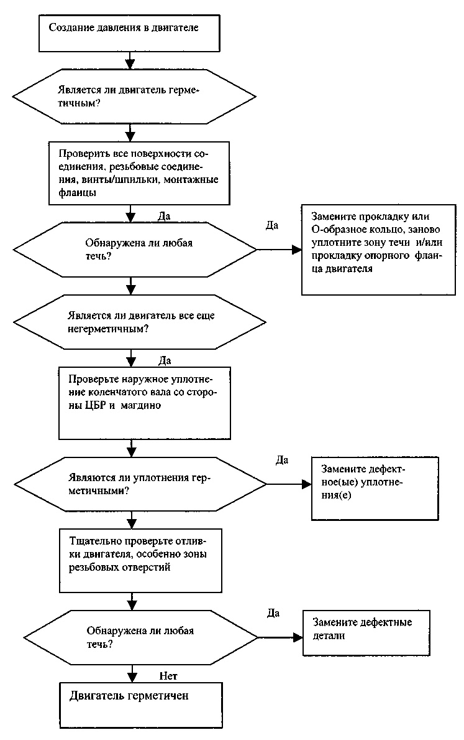
Раздел 04 ДВИГАТЕЛЬ
Подраздел 03 (ИСПЫТАНИЕ НА ГЕРМЕТИЧНОСТЬ И ПРОВЕРКА РАЗМЕРОВ ДВИГАТЕЛЯ)

ПРОВЕРКА РАЗМЕРОВ ДВИГАТЕЛЯ
Этот раздел охватывает все типы двигателей.
КОРОБЛЕНИЕ ГОЛОВКИ ЦИЛИНДРА
Коробление посадочной плоскости головок цилиндров не должно превышать 0,05 мм.
КОНУСНОСТЬ ЦИЛИНДРА
Сравните диаметр цилиндра в месте на 16мм от верха цилиндра относительно места чуть ниже зоны его впускного отверстия. Разница в размерах не должна превышать 0,05 мм.
Если разница превышает указанную величину, цилиндр должен заново растачиваться, хонинговаться или должен быть заменен.
ПРИМЕЧАНИЕ: После доработки цилиндра необходимо убедиться, что восстановлены фаски вокруг всех выходов отверстий гильзы цилиндра._____
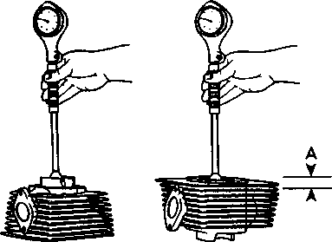
1
1. Ниже впускного отверстия А. 16мм от верха
Отклонение от крутости цилиндра' не должно превышать 0,05 мм. Измеряйте диаметр цилиндра на высоте 16 мм от верха цилиндра при помощи индикаторного измерительного инструмента, проверьте не является ли отклонение от округлости цилиндра больше, чем указанный размер. Если больше, то цилиндр должен заново
растачиваться, хонинговаться или должен быть заменен.
ПРИМЕЧАНИЕ: После доработки цилиндра необходимо убедиться, что восстановлены фаски вокруг всех выходов отверстий гильзы цилиндра._____
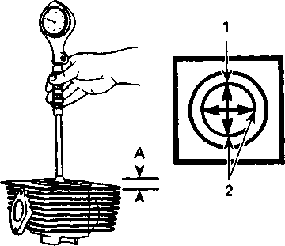
1. Положение поршневого пальца
2. Замеры, которые должны сравниваться А. 16мм
ИЗМЕРЕНИЕ ОБЪЕМА КАМЕРЫ СГОРАНИЯ
Объем камеры сгорания - это объем цилиндра при положении поршня в верхней мертвой точке. Он замеряется с головкой цилиндра, установленной и закрепленной на двигателе.
ПРИМЕЧАНИЕ: При проверке объема камеры сгорания двигатель должен быть холодным, поршень должен быть очищен от нагара. Двигатель должен быть расположен таким образом, чтобы цилиндры находились в строго вертикальном положении.
1. Снимите обе свечи зажигания и переместите один поршень к ВМТ (верхней мертвой точке), используя измерительный инструмент.
2. Возьмите градуированную бюретку (емкостью 0-50 см³) и наполните ее смесью (50/50) бензина и масла для впрыскивания (моторного масла).

04-03-4

Раздел 04 ДВИГАТЕЛЬ
Подраздел 03 (ИСПЫТАНИЕ НА ГЕРМЕТИЧНОСТЬ И ПРОВЕРКА РАЗМЕРОВ ДВИГАТЕЛЯ)

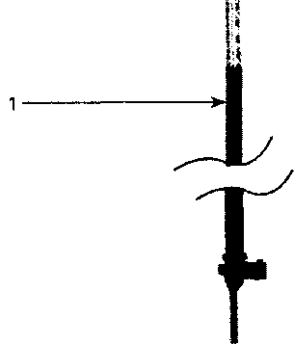
1. Градуированная бюретка
3. Откройте вентиль бюретки, чтобы наполнить ее наконечник. Дополняйте жидкость в бюретку до тех пор, пока уровень не достигнет 0 см³ (нулевой отметки).
4. Поднесите бюретку к свечному отверстию цилиндра (с поршнем в положении ВМТ) и заполните объем камеры сгорания смесью из бюретки до положения уровня смеси в месте нижней резьбовой нитки свечного отверстия головки цилиндра. ПРИМЕЧАНИЕ: Уровень жидкости в цилиндре не должен падать в течение нескольких секунд после заполнения. Если уровень падает, значит имеется течь между поршнем и цилиндром. Записанный объем может оказаться неверным.
5. Подождите около 10 мин., пока уровень жидкости в бюретке не стабилизируется, и подсчитайте по шкале количество жидкости, залитой в камеру сгорания. Объем камеры сгорания должен составлять 27,6 ± 1 см³.
ПРИМЕЧАНИЕ: Когда камера сгорания заполняется до верха отверстия свечи зажигания, она включает в себя количество 2,25 см³.
6. Повторите процедуру для другого цилиндра.
ИЗМЕРЕНИЕ ПОРШНЯ ИЗ ЭКСПЛУАТАЦИИ
Используя микрометр, замерьте диаметр поршня на расстоянии А перпендикулярно (90°) к оси поршневого паль-
ца.____________________
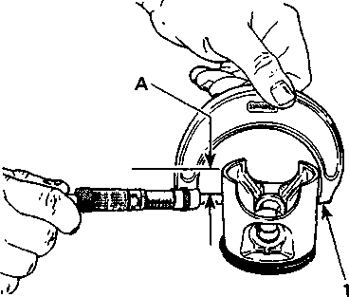
1. Измерение перпендикулярно (90°) к оси
поршневого пальца А. 18мм
Замеренный размер должен быть 71,83...71,94 мм.
Если это не так, поставьте новый поршень.
ЗАЗОР МЕЖДУ ЦИЛИНДРОМ И ПОРШНЕМ
ПРИМЕЧАНИЕ: Убедитесь, что поршень из эксплуатации не является изношенным. См. выше "Измерение поршня из эксплуатации". Отрегулируйте и закрепите микрометр согласно замеренной величине раздела "Измерение поршня из эксплуатации".

04-03-5

Раздел 04 ДВИГАТЕЛЬ
Подраздел 03 (ИСПЫТАНИЕ НА ГЕРМЕТИЧНОСТЬ И ПРОВЕРКА РАЗМЕРОВ ДВИГАТЕЛЯ)

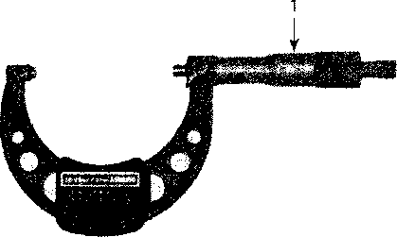
1. Настройка микрометра на размер поршня
С помощью микрометра, настроенного на размер поршня, отрегулируйте индикаторный калибр для замера диаметра цилиндра по размеру микрометра и установите индикатор на "О",
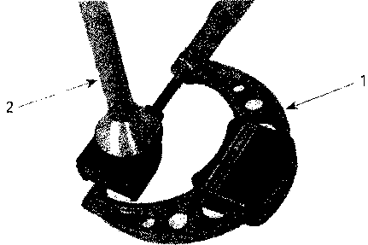
1. Использование микрометра для настройки калибра для измерения диаметра цилиндра
2. Индикаторный калибр
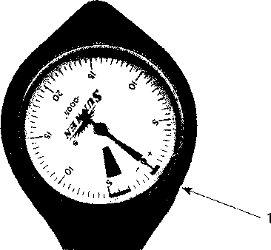
Расположите индикаторный калибр в цилиндре на 16 мм ниже верхней кром-ки цилиндра._______________
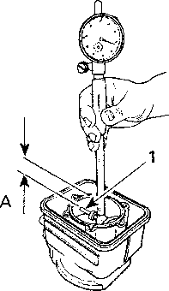
1. Измерение перпендикулярно (90°) к оси
поршневого пальца А. 16мм
Прочтите показания индикаторного калибра. Результат является точным зазором между стенками поршня и цилиндра. Если зазор превышает установленный допуск, замените цилиндр. За справками обращайтесь в раздел 10-01 "Технические данные". ПРИМЕЧАНИЕ: Обеспечьте, чтобы индикаторная ножка калибра при измерении диаметра цилиндра устанавливалась именно в то же самое положение, что и при измерении микрометром, иначе показание будет неправильным.
ЗАЗОР МЕЖДУ КОЛЬЦОМ И КАНАВКОЙ ПОРШНЯ
Используя набор пластин-щупов, проверьте зазор между прямоугольным кольцом и канавкой. Замените поршень, если зазор превышает указанный допуск. За справками обращайтесь в раздел 10-01 "Технические данные".

1. Индикатор настроен на "О"
04-03-6

Раздел 04 ДВИГАТЕЛЬ
Подраздел 03 (ИСПЫТАНИЕ НА ГЕРМЕТИЧНОСТЬ И ПРОВЕРКА РАЗМЕРОВ ДВИГАТЕЛЯ)

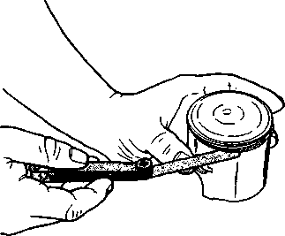
ЗАЗОР В СТЫКЕ КОЛЬЦА
Расположите кольцо в положение между перепускным и впускным окнами. ПРИМЕЧАНИЕ: Для того чтобы правильно расположить кольцо в цилиндре, используйте поршень в качестве толкателя.
Используя набор пластин-щупов, проверьте зазор по торцу кольца. Замените кольцо, если зазор превышает указанный допуск. За справками обращайтесь в раздел 10-01 "Технические данные".
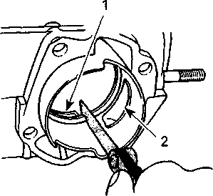
1. Окно перепуска (продувка)
2. Окно впуска
ПРОГИБ КОЛЕНЧАТОГО ВАЛА
Прогиб коленчатого вала измеряется с помощью циферблатного индикатора.
Измерение (на двигателе)
Во-первых, проверьте изгиб при установленном в двигателе коленчатом вале.
Если прогиб превышает указанный допуск, заново проверьте прогиб, используя V-образные призмы для определения дефектных деталей. См. ниже.
Измерение (на стенде)
Поскольку двигатель разбирается, проверьте прогиб коленчатого вала на V-образных призмах. Если прогиб превышает указанный допуск, это может быть вызвано изношенными подшипниками или изогнутым коленчатым валом. Снимите подшипники коленчатого вала и проверьте прогиб снова на V-образных призмах для определения дефектных деталей.__________
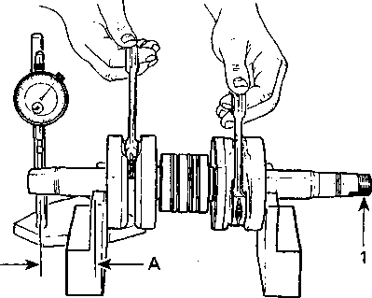
1. Замеряйте у средней точки между шпоночным пазом и вершиной конуса А. 82,5мм
Прогиб коленчатого вала со стороны ЦБР (центробежного регулятора) не должен превышать 0,06 мм. Прогиб коленчатого вала со стороны магдино не должен превышать 0,03 мм.
ОСЕВОЙ ЛЮФТ НИЖНЕЙ ГОЛОВКИ ШАТУНА
Осевой люфт большой головки шатуна нового коленвала должен быть 0,20...0,35 мм, допускаемый предел износа - 0,7 мм.
Используя набор пластин-щупов, замеряйте расстояние между упорной шайбой и торцем цапфы или щеки коленчатого вала. Если расстояние превышает

04-03-7

Раздел 04 ДВИГАТЕЛЬ
Подраздел 03 (ИСПЫТАНИЕ НА ГЕРМЕТИЧНОСТЬ И ПРОВЕРКА РАЗМЕРОВ ДВИГАТЕЛЯ)

указанный допуск, отремонтируйте или замените коленчатый вал.
РАДИАЛЬНЫЙ ЗАЗОР В ПОДШИПНИКЕ ВЕРХНЕЙ ГОЛОВКИ ШАТУНА
Замеряйте поршневой палец с его игольчатым подшипником. Сравните с внутренним диаметром шатуна.___
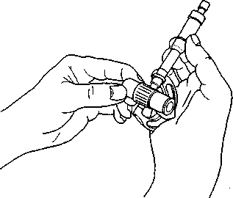
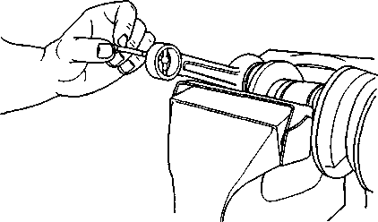
На новых деталях зазор между поршневым пальцем с подшипником и шатуном должен быть 0,012...0,024 мм; допускаемый зазор при износе 0,05 мм.
РАДИАЛЬНЫЙ ЗАЗОР В ПОДШИПНИКЕ НИЖНЕЙ ГОЛОВКИ ШАТУНА
На новом коленчатом вале радиальный зазор в подшипнике нижней головки шатуна должен быть 0,012...0,024 мм, допускаемый зазор при износе 0,05 мм.
ОСЕВОЙ ЛЮФТ КОЛЕНЧАТОГО ВАЛА
Осевой люфт не регулируется, но он должен быть в пределах 0,20...0,40 мм. ПРОВЕРКА
нЕплоскостнрсти
ПОВЕРХНОСТЕЙ
Впускной коллектор, крышка впускного коллектора должны проверяться на ровной поверхности. Положите деталь на плоскую поверхность (мраморную, зеркальную или толстую стеклянную плиту). Удерживая, прижимая вниз один конец детали, постарайтесь понажимать вниз другой конец. Если обнаруживается какой-либо люфт, деталь должна исправляться (выпрямляться).
ИСПРАВЛЕНИЕ ПОВЕРХНОСТЕЙ
Укрепите лист мелкозернистой наждачной бумаги на плоскую поверхность и нанесите немного масла на нее. Потрите сопрягающуюся поверхность коллектора по наждачной бумаге, используя 8-образные движения. Притирайте сопрягающуюся поверхность до тех пор, пока она не станет со-вершенно плоской.________^^^
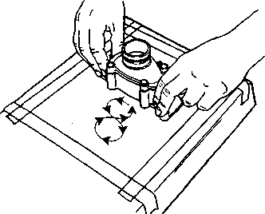

04-03-8

Раздел 04 ДВИГАТЕЛЬ
Подраздел 03 (ИСПЫТАНИЕ НА ГЕРМЕТИЧНОСТЬ И ПРОВЕРКА РАЗМЕРОВ ДВИГАТЕЛЯ)
ПРОВЕРКА СКРУЧИВАНИЯ КОЛЕНЧАТОГО ВАЛА
Установите градуированный индикатор на конец коленчатого вала. Снимите обе свечи зажигания. Установите индикатор для определения ВМТ (верхней мертвой точки) в отверстие для свечи зажигания левого цилиндра.
Переведите левый поршень к верхней мертвой точке.
Поверните градуированный индикатор коленчатого вала (не коленчатый вал) таким образом, чтобы отметка 360° выровнялась с центром коленчатого вала.
Поставьте отметку на коленчатом вале. Снимите индикатор ВМТ и поставьте его в отверстие для свечи зажигания правого цилиндра.
Переведите правый поршень к верхней мертвой точке.
Интервал между цилиндрами должен составлять точно 180° . Любое другое показание отражает скручивание коленчатого вала.
04-03-9
СИСТЕМА ЗАЖИГАНИЯ ДВИГАТЕЛЬ РМЗ-500
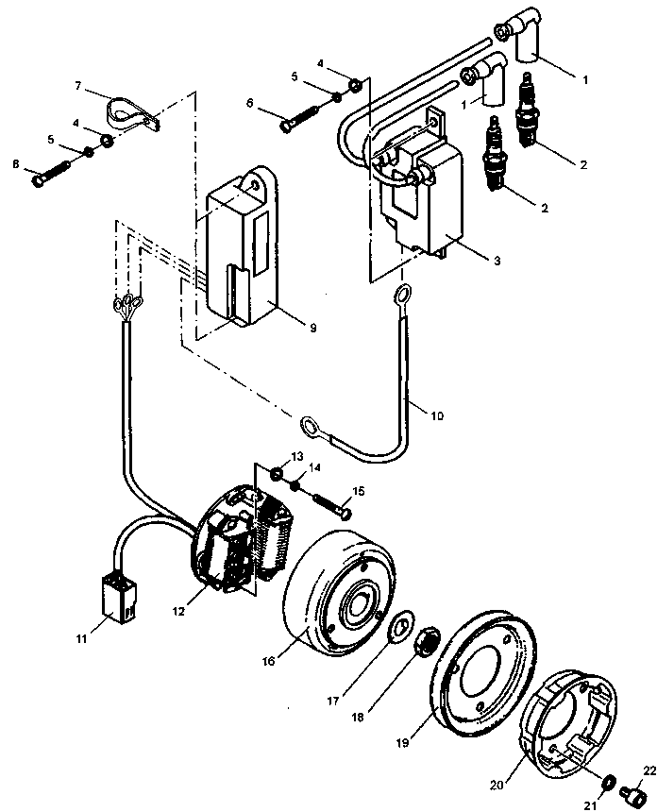
Раздел 04 ДВИГАТЕЛЬ
Подраздел 04 (СИСТЕМА ЗАЖИГАНИЯ)
04-04-1
Раздел 04 ДВИГАТЕЛЬ
Подраздел 04 (СИСТЕМА ЗАЖИГАНИЯ)

ЧИСТКА
Протрите все металлические детали очистителем общего назначения.
ВНИМАНИЕ
Основание магдино и маховик очи-
щать только чистой тканью __
РАЗБОРКА
Чтобы обеспечить доступ к основанию магдино, снимите следующие детали:
- полумуфту 20
— шкив с ремнем 19.
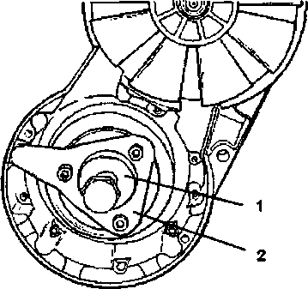
1. Стопор коленчатого вала
2. Съемник маховика магдино
Чтобы снять стопорную гайку 18 маховика магдино, поставьте стопор коленчатого вала на маховик и закрепите болтами. Снимите гайку с помощью ключа, предварительно отогнув стопорную шайбу 17с помощью отвертки. Наденьте предохранительный наконечник на коленчатый вал. Установите стопор коленчатого вала. Вверните съемник маховика в стопор коленчатого вала (см. рис.). Затягивая болт съемника, одновременно постукивайте по головке болта, используя молоток. Повторяйте эту процедуру до появления отчетливого щелчка. После этого извлеките маховик из корпуса вентилятора.
04-04-2
РЕМОНТ
Чтобы заменить основание магдино:
- отсоедините основание магдино 12 от коммутатора 9, путем отвинчива-ния винтов на коммутаторе, освободив 3 наконечника
- разъедините 4-контактный разъем 11 между основанием магдино 12 и основным жгутом
- с помощью приспособления для демонтажа электроразъемов выньте провода с гнездами из колодки разъема
- удалите резиновую разрезную втулку из картера двигателя
- отвинтите крепежные винты основания магдино
- снимите основание магдино и осторожно вытяните провода.
ВНИМАНИЕ
При установке нового основания магдино, совместите метки на основа-нии магдино и картере двигателя
СБОРКА
Очистите конус и резьбу коленчатого вала от остатков герметика. Нанесите фиксатор резьбы средней силы действия на конус и резьбу коленчатого вала. Поставьте сегментную шпонку, наденьте плотно маховик 16 на конус, затем контровочную шайбу 17, заведя фиксирующий ус в паз маховика 16. Затяните гайку 18 с крутящим моментом 70 Н-м (7,0 кгс-м). При последней операции используйте стопор коленчатого вала. Отогните край контро-вочной шайбы 17 и прижмите к одной из граней гайки 18.
РЕГУЛИРОВКА ЗАЖИГАНИЯ
Проведите контроль, как это описано в разделе 06-02 "Система зажигания двигателя РМЗ-500".

СИСТЕМА ОХЛАЖДЕНИЯ
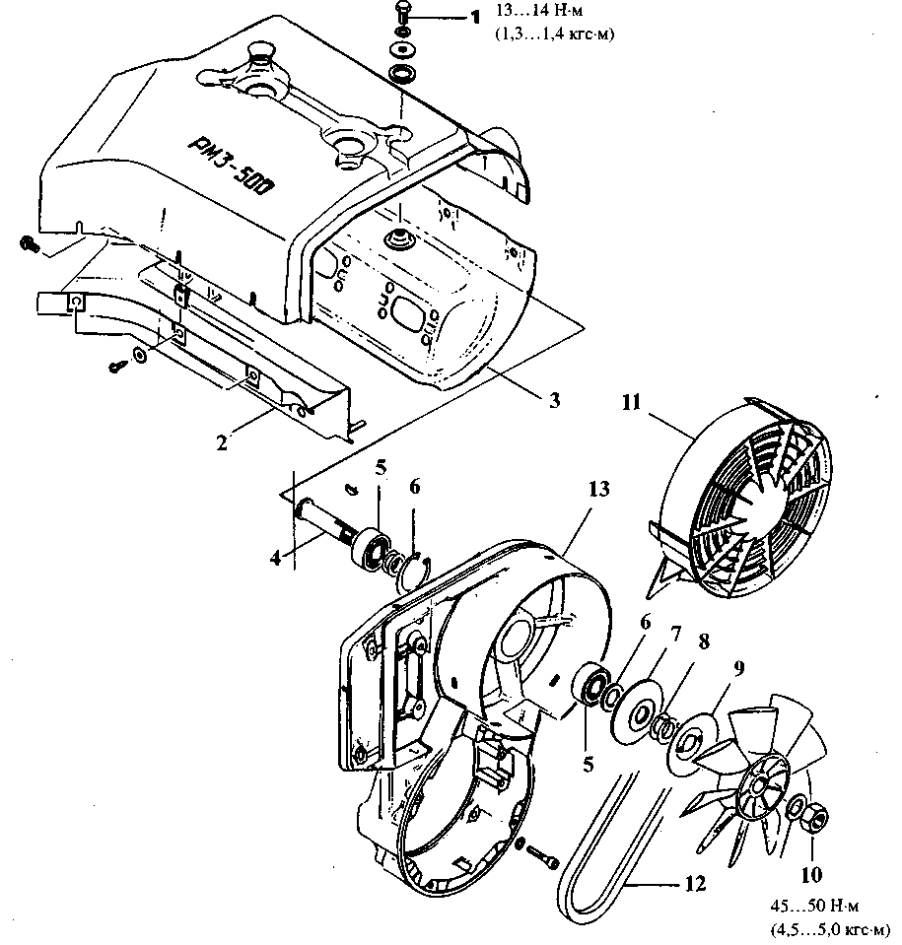
Раздел 04 ДВИГАТЕЛЬ РМЗ-500
Подраздел 05 (СИСТЕМА ОХЛАЖДЕНИЯ)
04-05-1
Раздел 04 ДВИГАТЕЛЬ РМЗ-500
Подраздел 05 (СИСТЕМА ОХЛАЖДЕНИЯ)

СНЯТИЕ
ПРИМЕЧАНИЕ: Для облегчения дальнейшей разборки снимите гайку крепления крыльчатки вентилятора. Снимите ручной стартер, разъедините 4-контактный разъем между основанием магдино и коммутатором, снимите наконечники свечей, затем корпус вентилятора в сборе.
ЧИСТКА
Промойте все металлические детали в растворителе общего назначения.
РАЗБОРКА И СБОРКА
Снимите воздухозаборник вентилятора 11. Чтобы снять или поставить гайку 10 крепления крыльчатки вентилятора, закрепите крыльчатку с помощью стопора крыльчатки вентилятора. При сборке усилие затяжки гайки до 50 Н-м (5 кгс-м)._________________
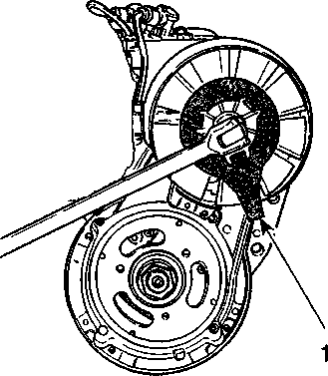
РЕГУЛИРОВКА НАТЯЖЕНИЯ РЕМНЯ ВЕНТИЛЯТОРА
Прогиб ремня вентилятора 12 от усилия 5 кг, приложенного в середине между шкивами, должен быть 8...9 мм._____
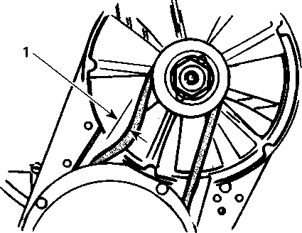
1. Прогиб
Для регулировки натяжения добавьте или снимите кольца регулировочные 8 между половинками шкива 7 и 9. Остальные регулировочные кольца установите между кольцом распорным 6 и половинкой шкива 7 (со стороны корпуса).____________________
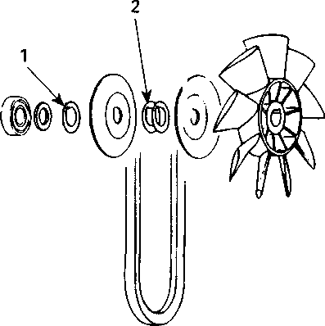

1. Здесь неиспользованные кольца регулировочные
04-05-2
2. Регулировать здесь

Раздел 04 ДВИГАТЕЛЬ РМЗ-500
Подраздел 05 (СИСТЕМА ОХЛАЖДЕНИЯ)

Под давлением пресса извлеките вал вентилятора 4.
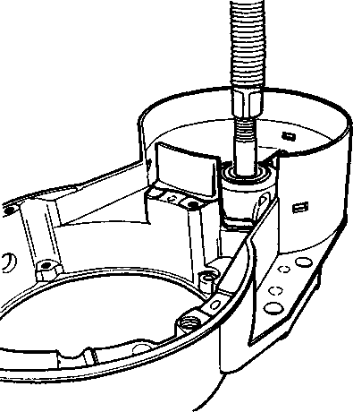
Чтобы извлечь подшипник из корпуса вентилятора, приложите усилие к внутренней обойме подшипника 5, используя выколотку. Шайбы сохраните для последующей сборки.
Снимите кольцо стопорное 6, затем вы-прессуйте второй подшипник. Для установки напрессуйте один подшипник на место, затем установите кольцо стопорное и шайбы. Напрессовывайте другой подшипник с противоположной стороны корпуса вентилятора 13 до тех пор, пока он не будет вровень с корпусом. Запрессуйте вал вентилятора со стороны двигателя в корпус вентилятора. Проверьте на свободное вращение.
При сборке смажьте смазкой (ПФМС-4С ТУ 6-02-917-74) резьбу винта 1. Прокладки должны размещаться с обеих сторон (внутренней и наружной) впускных отверстий в кожухе 2 и выпускных отверстий в кожухе 3. Снова установите воздухозаборник 11.
ВНИМАНИЕ
Всегда устанавливайте воздухозаборник после проведения текущего ремонта________________

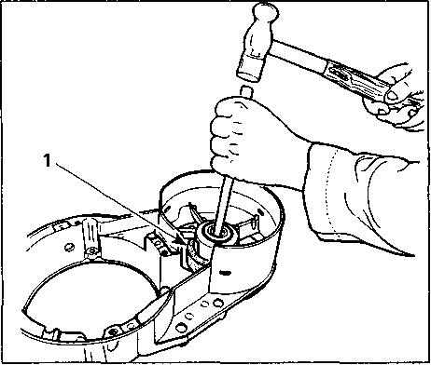
1. Кольцевая оправка корпуса вентилятора

04-05-3

Раздел 04 ДВИГАТЕЛЬ
Подраздел 06 (СИСТЕМА ВПРЫСКА МАСЛА)
СИСТЕМА ВПРЫСКА МАСЛА
НАСОС ВПРЫСКА МАСЛА Двигатели РМЗ-500В...
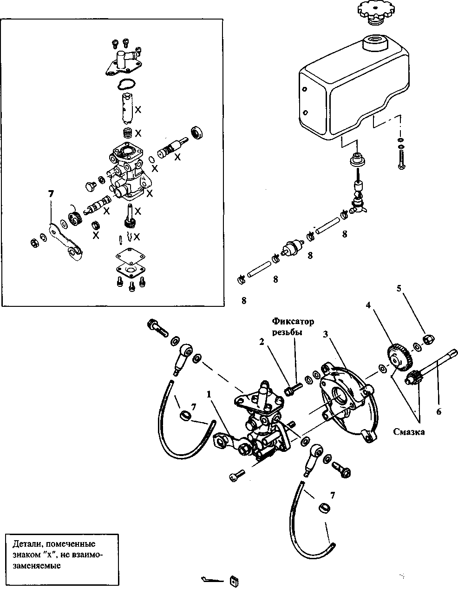

04-06-1

Раздел 04 ДВИГАТЕЛЬ
Подраздел 06 (СИСТЕМА ВПРЫСКА МАСЛА)

ИДЕНТИФИКАЦИЯ МАСЛЯНОГО НАСОСА
Марка насоса указана на рычаге. СНЯТИЕ
Отсоедините тросик от рычага насоса 1. Зажимом пережмите трубопровод подвода масла из масляного бака и отсоедините его от насоса. Отсоедините от насоса маслоотводящие трубопроводы. Отвернув винты 2, снимите насос с фланцем 3 с корпуса ручного стартера.
ЧИСТКА
Очистите все металлические детали в очистителе
РАЗБОРКА
ПРИМЕЧАНИЕ: Все вращающиеся детали, расположенные в корпусе насоса, не взаимозаменяемы.
Чтобы снять стопорную гайку 5 колеса 4, снимите с оси вал-шестерню 6 и закрепите колесо на месте, используя держатель шестерни.
1. Держатель шестерни
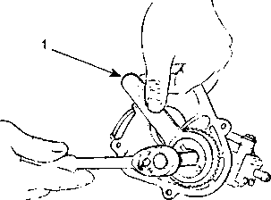
СБОРКА
При установке колеса 4 и вал-шестерни 6 нанесите на зубья небольшое количество смазки.
Проверьте плотность затяжки хомутов 7 и 8. Винты 2 смажьте фиксатором резьбы и затяните с крутящим моментом 9 Н-м.
Убедитесь, что наконечник троса плотно сидит в рычаге.
Проверьте плавность хода троса и рычага масляного насоса.
УСТАНОВКА
Установку масляного насоса производите в последовательности, обратной процедуре снятия. Прежде чем затягивать болты крепления фланца, убедитесь, что квадратный конец вала-шестерни попал в квадратное отверстие на коленчатом валу.
РЕГУЛИРОВКА
ПРИМЕЧАНИЕ: Перед регулировкой насоса убедитесь, что полностью выполнены все регулировки карбюратора. При изменении регулировок карбюратора регулировку насоса необходимо повторить.
Синхронизация насоса с карбюратором
Выберите люфт троса газа, слегка нажимая на рычаг газа до тех пор, пока не ощутите легкое сопротивление - в этом положении рычага газа метки для выравнивания на корпусе и рычаге насоса должны совпадать. Если нет, ослабьте гайки регулировочного винта и отрегулируйте соответствующим образом. Снова затяните гайки.

04-06-2

Раздел 04 ДВИГАТЕЛЬ
Подраздел 06 (СИСТЕМА ВПРЫСКА МАСЛА)

Для спуска воздуха из маслоотводящих трубопроводов (между насосом и впускным коллектором) сделайте их прокачку при работе двигателя на холостом ходу, одновременно поддерживая рычаг насоса в полностью открытом положении.
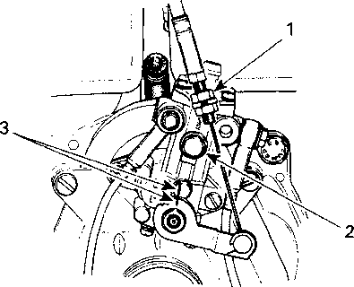
ПРЕДУПРЕЖДЕНИЕ
Рычаг коробки переключения передач должен быть в нейтральном положении

1. Регулировочный винт
2. Винт для стравливания воздуха
3. Метки на одной линии

ВНИМАНИЕ

Надлежащая регулировка насоса впрыска масла является очень важной. Любое запаздывание в срабатывании насоса может стать причиной серьезного повреждения двигателя
Выпуск воздуха из системы впрыска масла
Ослабьте винт для спуска воздуха и стравите воздух из маслоподводящего трубопровода (между масляным баком и насосом). Дополните бак маслом, если потребуется.
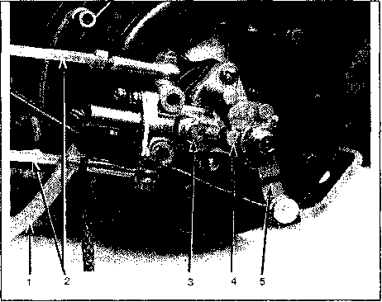
1. Маслоподводящий трубопровод
2. Маслоотводящие трубопроводы
3. Винт для спуска воздуха
4. Метки выровнены
5. Рычаг насоса

04-06-3

Раздел 04 ДВИГАТЕЛЬ
Подраздел 07 (РУЧНОЙ СТАРТЕР)
РУЧНОЙ СТАРТЕР
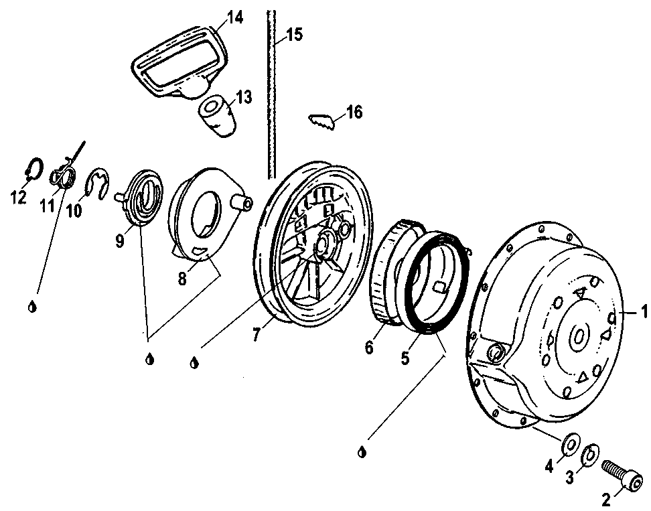
4 - смазка ОКБ-122-7 ГОСТ 18179-72 или ЦИАТИМ-201 ГОСТ 6267-74
04-07-1
Раздел 04 ДВИГАТЕЛЬ
Подраздел 07 (РУЧНОЙ СТАРТЕР)

СНЯТИЕ
Извлеките узел шнура из отверстия рукоятки стартера 14. Отрежьте шнур близко к узлу. Снимите амортизатор 13. Завяжите узел шнура около корпуса стартера 1.
Снимите винты 2 и шайбы 3, 4, прикрепляющие ручной стартер 1 к двигателю, затем снимите ручной стартер.
РАЗБОРКА
Чтобы извлечь шнур из механизма ручного стартера, выполните следующие операции:
- снимите запорное кольцо 12, пружину 11, шайбу 10, водило 9 и кулачок 8
- снимите шкив 7 из корпуса стартера 1 и крышку 6
- вытащите клин 16 и вытяните шнур 15.
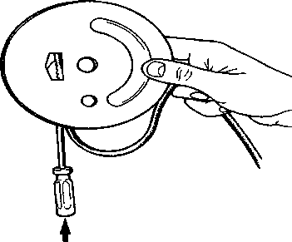
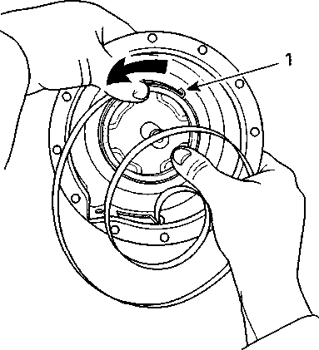
1. Наружный конец в выемке направляющей
ПРИМЕЧАНИЕ: По причине скопления загрязнений, ручной стартер должен периодически чиститься, проверяться и заново смазываться.
ВНИМАНИЕ
Особенно важным является то, что пружина ручного стартера должна периодически смазываться при использовании специальных смазочных материалов. Иначе срок службы деталей стартера будет снижаться, или ручной стартер не будет работать надлежащим образом под воздейст-вием очень низких температур____

Осторожно постучите по клину
СБОРКА
При сборке заведите наружный конец пружины 5 в выемку направляющей для пружины, затем смотайте пружину против часовой стрелки в направляющую и наденьте крышку 6.
Смажьте пружину 11, водило 9, кулачок 8, центральное отверстие шкива 7 и узел пружины 5 смазкой ОКБ-122-7 ГОСТ 18179-72 или ЦИАТИМ-201 ГОСТ 6267-74 и установите в корпусе стартера, как показано на рисунке.

+• ПРЕДУПРЕЖДЕНИЕ
t
Поскольку пружина плотно смотана внутри направляющей, она может вылетать. Действуйте всегда с осторожностью________________

04-07-2

Раздел 04 ДВИГАТЕЛЬ
Подраздел 07 (РУЧНОЙ СТАРТЕР)

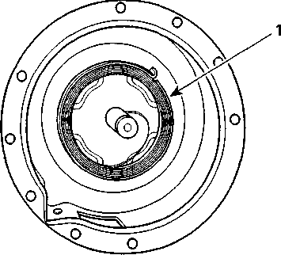
1. Смажьте внутреннюю часть направляющей пружины
ВНИМАНИЕ
Использование иной многоцелевой смазки может привести к неисправной работе стартера____________
тянутом шнуре шкив должен иметь возможность поворота на 15...30° по ходу вращения. Пружина 5 должна возвращать вытянутый шнур в исходное положение за ~ 5 оборотов шкива 7. Предварительное натяжение шнура 15 должно быть 0,5... 1 оборот шкива 7.
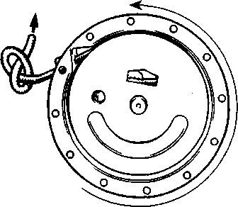

Чтобы установить новый шнур 15, вставьте шнур в отверстие шкива 7 и законтрите его с помощью клина 16, как показано на рисунке.
Установите кулачок 8, водило 9 и кон тровочную шайбу 10. Установите пружину 11 и смажьте ее смазкой ОКБ-122-7 или ЦИАТИМ-201.

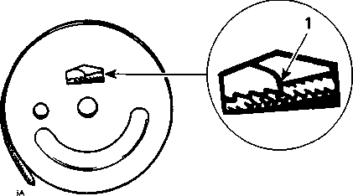
1. Нажать, чтобы законтрить
Для регулировки натяжения шнура намотайте шнур на шкив и поместите шкив со шнуром в корпус стартера таким образом, чтобы выступ ступицы был зацеплен с крючком пружины. Проворачивайте шкив против часовой стрелки до тех пор, пока конец шнура не выведется через отверстие в корпусе стартера.
Вытяните шнур наружу из корпуса стартера и надежно завяжите узел для удержания шнура. При полностью вы-
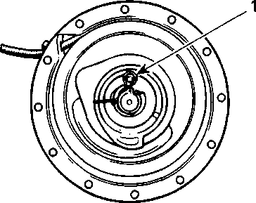
1. Пружина 11, покрытая смазкой Установите стопорное кольцо 12. УСТАНОВКА
Навивайте шнур 15 стартера через направляющую шнура в шкиве 7.

04-07-3

Раздел 04 ДВИГАТЕЛЬ
Подраздел 07 (РУЧНОЙ СТАРТЕР)
Перед постановкой нового шнура в рукоятку стартера 14, необходимо оплавить конец шнура с помощью горящей спички. Пропустите шнур через амортизатор 13, отверстие рукоятки стартера и завяжите узел на конце шнура. Оплавьте узел с помощью спички, затем втяните узел в полость рукоятки.
04-07-4
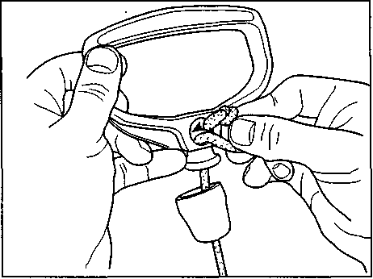
Раздел 04 ДВИГАТЕЛЬ РМЗ-500А (ДВИГАТЕЛЬ РМЗ-500В)
Подраздел 08 (КАРБЮРАТОР И ТОПЛИВНЫЙ НАСОС)
КАРБЮРАТОР И ТОПЛИВНЫЙ НАСОС
ПРИМЕЧАНИЕ:
Процедуры, описанные в данном разделе для одного карбюратора двигателя РМЗ-500А, в равной степени применяются для обоих карбюраторов двигателя РМЗ-500В
04-08-1
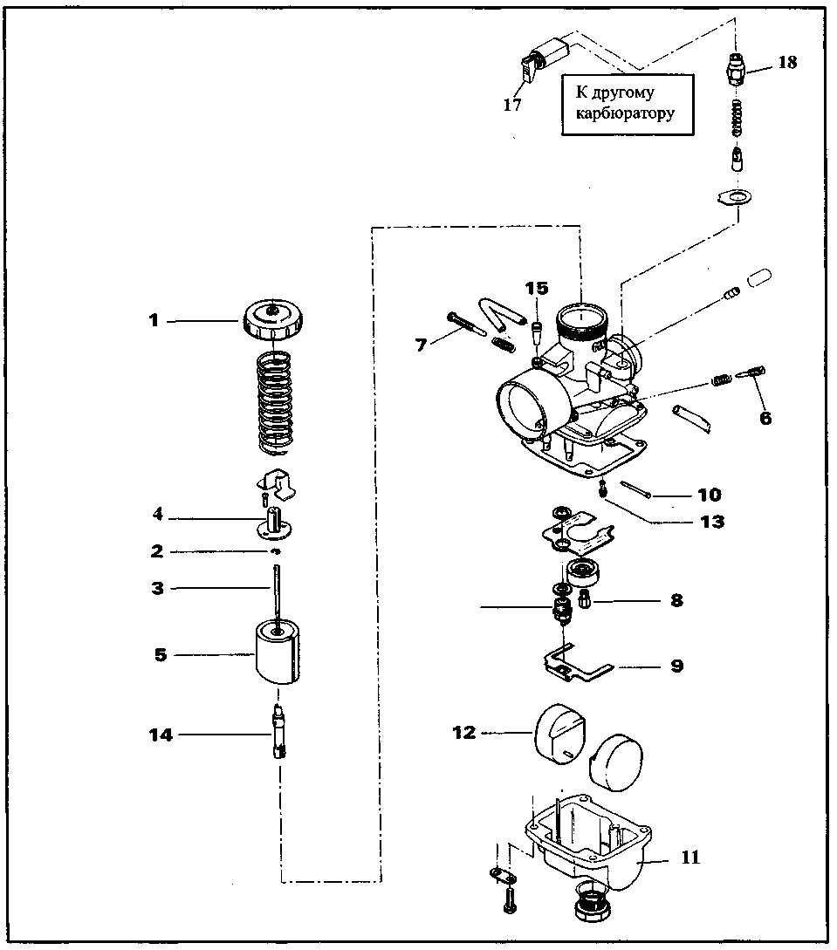
Раздел 04 ДВИГАТЕЛЬ РШ-500А (ДВИГАТЕЛЬ РМЗ-500В)
Подраздел 08 (КАРБЮРАТОР И ТОПЛИВНЫЙ НАСОС)

СНЯТИЕ
Снимите глушитель шума впуска. Отсоедините трубопровод подвода топлива.
Отверните крышку 1 карбюратора, затем вытяните дроссель 5 из карбюратора.
ПРЕДУПРЕЖДЕНИЕ
Необходимо соблюдать аккуратность при манипулировании с дросселем. Полученные царапины в эксплуатации могут привести к «заеданию» дросселя при его закрывании_____
Отсоедините трос от дросселя. Ослабьте хомуты резиновой муфты впускного коллектора, затем снимите карбюратор с двигателя.
ЧИСТКА И КОНТРОЛЬ
Собранный карбюратор должен чиститься с применением общепринятых растворителей и просушиваться сжатым воздухом перед разборкой.
ВНИМАНИЕ
Очиститель для карбюраторов может быть неприемлем для материала поплавка и резиновых деталей, круглых О-образных колец и др. Поэтому рекомендуется снимать эти детали пе-ред чисткой_______________
Проверьте, чтобы винт оборотов холостого хода 7 не был изогнут. Замените, если необходимо.
Проверьте, нет ли в поплавке 12 топлива, замените, если необходимо. Проверьте поплавок на наличие трещин или других повреждений, воздействующих на свободное перемещение; замените, если необходимо.
ИДЕНТИФИКАЦИЯ
Все карбюраторы имеют идентификационную маркировку на корпусе.
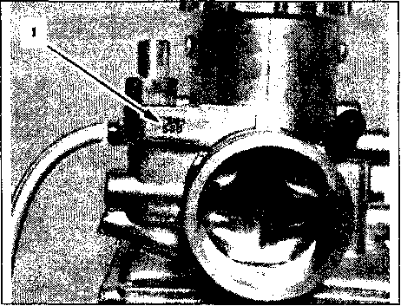
1. Идентификация
Пример: 34-560 - первые две цифры
указывают диаметр диффузора в мм.

Корпус карбюратора и жиклеры должны очищаться очистителями.
Проверьте, не засорен ли фильтр 15. Прочистите или замените, если требуется.
Проверьте состояние игольчатого клапана 16. Если он неисправен, игла и гнездо клапана должны заменяться комплектно.
Проверьте дроссель на износ. Замените его, если необходимо.
04-08-2

Раздел 04 ДВИГАТЕЛЬ РМЗ-500А (ДВИГАТЕЛЬ РМЗ-500В)
Подразделов (КАРБЮРАТОР И ТОПЛИВНЫЙ НАСОС)

РАЗБОРКА И СБОРКА
Выверните винты из стопорной пластины 4, чтобы извлечь иглу 3. Положение иглы в дросселе регулируется посредством замка иглы 2, вставляемого в одну из пяти канавок, расположенных на верхней части иглы. Положение 1 (у верха) соответствует самой обедненной горючей смеси, 5 (у основания) - самой обогащенной. ПРИМЕЧАНИЕ: Последняя цифра в идентификационном числе обозначения иглы дает рекомендуемое положение замка иглы от верха иглы.
ПРИМЕР: 6DH8-4
Рекомендуемое положение замка иглы от верха
Идентификация иглы
РЕГУЛИРОВКА ПОЛОЖЕНИЯ ПОПЛАВКА КАРБЮРАТОРА
Правильное положение поплавка в поплавковой камере карбюратора является важным условием максимальной эффективности двигателя. Чтобы проверить правильность регулировки положения поплавка, поступайте следующим образом:
- снимите камеру поплавка 11 и прокладку с карбюратора
- убедитесь, что кронштейн поплавка 9 является симметричным - не деформированным
- при положении карбюратора, установленного верхней стороной вниз на ровную поверхность, замеряйте высоту Н между поверхностью корпуса и верхней кромкой контактной лапки. Держите линейку вертикально, параллельно оси поплавка и в одной плоскости с осью отверстия главного жиклера.

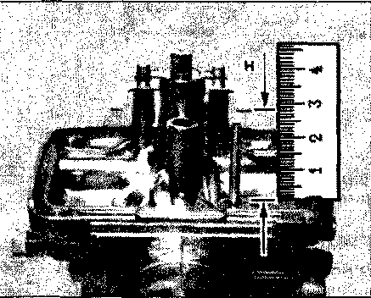
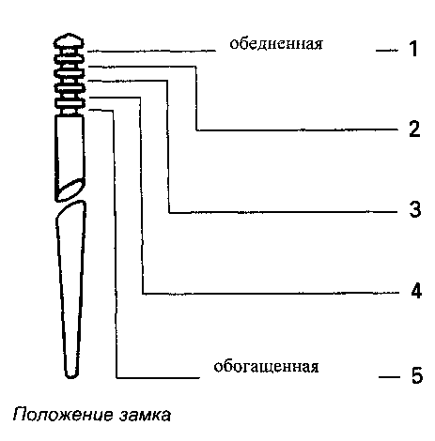
Н - установочный размер положения поплавка
Для регулировки высоты Н
- сгибайте контактную лапку поплавка до тех пор, пока не будет достигнуто требуемое значение Н (см. раздел 10-01).

04-08-3

Раздел 04 ДВИГАТЕЛЬ РМЗ-500А (ДВИГАТЕЛЬ РМЗ-500В)
Подраздел 08 (КАРБЮРАТОР И ТОПЛИВНЫЙ НАСОС)

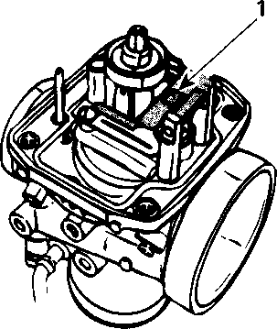
1. Контактная лапка
Следующая иллюстрация показывает работу дозирующих элементов карбюратора в зависимости от подъема дросселя.
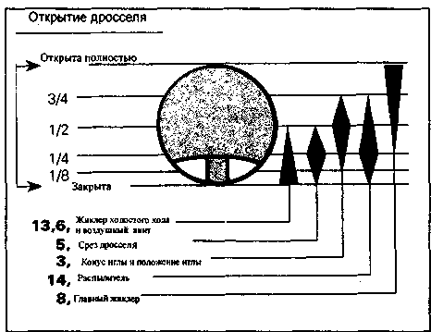
Иллюстрация работы дозирующих элементов в зависимости от подъема дросселя
ПРИМЕЧАНИЕ: Для тщательного изучения обратитесь в раздел 10-01 "Технические данные" и раздел 06-03 "Свечи зажигания".
УСТАНОВКА
Установку карбюратора производите в последовательности, обратной процедуре снятия. Перед постановкой карбюратора проверьте состояние корпуса и троса газа (тройного троса).
ВНИМАНИЕ
Резиновая муфта впускного коллектора должна проверяться на растрескивание и/или повреждения. При сборке резиновая муфта должна точно сопрягаться с крышкой впускного коллектора, иначе может случиться серьезное повреждение двигателя
Установите червячные хомуты таким образом, чтобы их затягивающие болты располагались со смещением - не выравнивались.
Установите трос газа в стопорную пластину иглы.
ПРИМЕЧАНИЕ: Не перекрывайте отверстие в дросселе при постановке стопорной пластины иглы. Это является важным условием, позволяющим обеспечивать суфлирование дроссельного колодца карбюратора. Убедитесь в наличии пластмассового уплотнения иглы.
ВНИМАНИЕ
Может случиться ряд повреждений двигателя, если это примечание не принимается во внимание_______
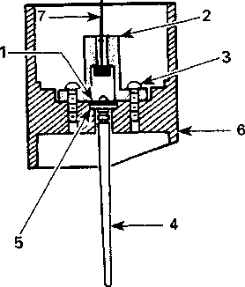
Установка иглы в дросселе
1. Замок иглы
2. Стопорная пластина иглы
3. Винт
4. Игла
5. Пластмассовое уплотнение
6. Дроссель
7. Трос газа

04-08-4

Раздел 04 ДВИГАТЕЛЬ РМЗ-500А (ДВИГАТЕЛЬ РМЗ-500В)
ПодразделОВ (КАРБЮРАТОР И ТОПЛИВНЫЙ НАСОС)

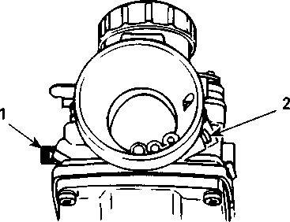
РЕГУЛИРОВКА КАРБЮРАТОРА
1. Винт оборотов холостого хода
2. Винт качества смеси холостого хода (воздушный винт)
Предварительная регулировка карбюратора на неработающем двигателе
Полностью, но не туго, заверните винт качества смеси холостого хода 6, а затем отверните его в соответствии с данными, приведенными в разделе 10-01. Поворачивая винт по часовой стрелке, обогащаем смесь и, наоборот, поворачивая его против часовой стрелки, - обедняем.
Полностью выверните винт скорости холостого хода 7 - он не должен контактировать с дросселем. Ослабьте контргайку регулировочного винта троса газа, выберите люфт троса. Нажмите до упора на рычаг газа - нижняя кромка дросселя должна быть вровень с верхней частью диффузора или не более, чем на 1 мм ниже (сторона двигателя). При необходимости, вращением регулировочного винта подрегулируйте положение дросселя.
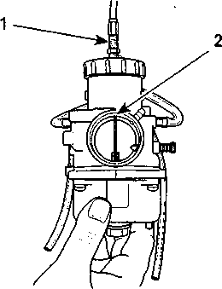
1. Регулировочный винт троса газа
2. Дроссель вровень или на 1 мм ниже, чем верх диффузора карбюратора (сторона двигателя)
Важно, чтобы при этом дроссель не упирался в крышку карбюратора-между ними должен оставаться небольшой зазор.
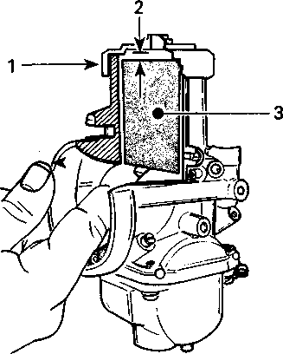
1. Крышка
2. Зазор
3. Дроссель

ПРЕДУПРЕЖДЕНИЕ
Этот зазор является очень важным. Если дроссель упирается в крышку карбюратора при полном открытии, может произойти повреждение троса газа или других деталей в приводе дросселя________________
04-08-5

Раздел 04 ДВИГАТЕЛЬ РМЗ-500А (ДВИГАТЕЛЬ РМЗ-500В)
Подраздел 08 (КАРБЮРАТОР И ТОПЛИВНЫЙ НАСОС)

По окончании регулировки затяните контргайку.
При регулировке карбюраторов двухкар-бюраторного двигателя обратите внимание на синхронность открытия дроссельных заслонок - обе заслонки должны открываться одновременно. При необходимости подрегулируйте положение дросселей регулировочными винтами тройного троса.
Винтом оборотов холостого хода установите зазор между нижней кромкой дросселя (сторона двигателя) и диффузором 1,5... 1,6 мм. (При установке зазора используйте проволоку или сверло нужного диаметра).
• ВНИМАНИЕ
Не пытайтесь настраивать обороты холостого хода вращением воздушного винта. Может случиться серьезная поломка двигателя
ПЛУНЖЕР ТОПЛИВНОГО КОРРЕКТОРА
Регулировка плунжера топливного корректора 18
Установите рычаг 17 плунжера топливного корректора в положение «Открыть».

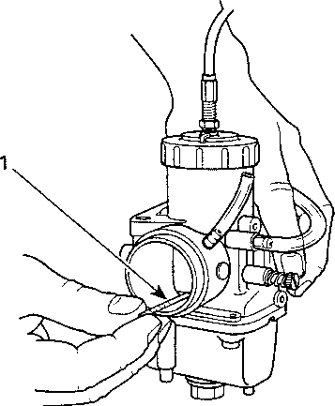
1. Отрезок сверла использован как калибр
Окончательная регулировка карбюратора на работающем двигателе
Запустите двигатель и дайте ему прогреться, затем отрегулируйте обороты холостого хода (см. раздел 10-01), вращая винт оборотов холостого хода 7 (оба винта одинаковым образом - для двухкарбюраторного двигателя) по часовой стрелке, чтобы увеличить обороты двигателя, или против часовой стрелки, чтобы уменьшить их.
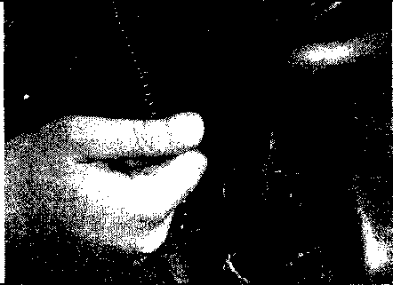
Рычаг плунжера топливного корректора в положении «Открыть»
Используйте малый диаметр инструмента для карбюратора VM 32. Вставьте инструмент плунжера в воздушный канал топливного корректора карбюратора. Стопор инструмента должен находиться в пределах 1 мм от стенки выемки.

04-08-6

Раздел 04 ДВИГАТЕЛЬ РМЗ-500А (ДВИГАТЕЛЬ РМЗ-500В)
Подраздел 08 (КАРБЮРАТОР И ТОПЛИВНЫЙ НАСОС)

инструмент не установится должным образом под плунжером. ПРИМЕЧАНИЕ: Для введения инструмента под плунжер требуется легкий нажим.
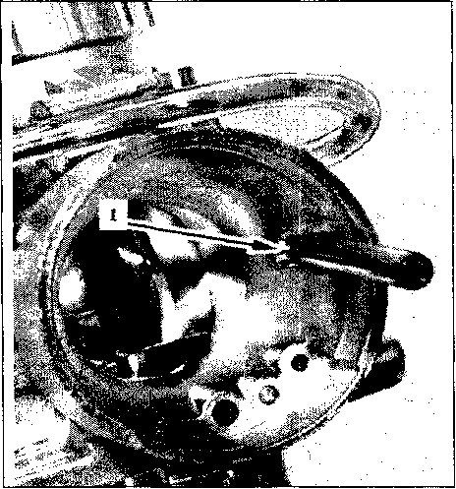
Проверьте правильность регулировки: установите рычаг 17 в положения «закрыть» и «открыть» и убедитесь, что инструмент надлежащим образом устанавливается под плунжер только тогда, когда рычаг находится в полностью открытом положении. Установите рычаг в положение «закрыть» и проверьте наличие люфта троса топливного корректора.

Вид со стороны глушителя впуска 1. Стопор инструмента в пределах 1 мм от стенки выемки
Если наконечник инструмента не устанавливается под плунжер 18, отрегулируйте положение плунжера следующим образом.
Убедитесь, что рычаг плунжера находится в положении «Открыть». Поднимите вверх защитный колпачок и ослабьте контргайку регулировочного винта троса топливного корректора, как показано на следующем рисунке.
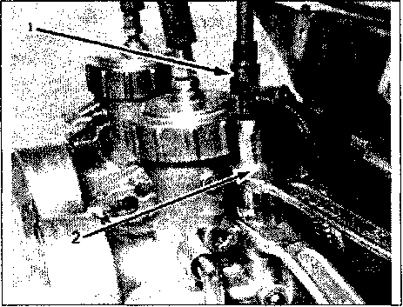
1. Поднимите вверх защитный колпачок
2. Ослабьте контргайку
Поворачивайте гайку регулировки троса топливного корректора до тех пор, пока

04-08-7

Раздел 04 ДВИГАТЕЛЬ РМЗ-500А (ДВИГАТЕЛЬ РМЗ-500В)
Подраздел 08 (КАРБЮРАТОР И ТОПЛИВНЫЙ НАСОС)
ТОПЛИВНЫЙ НАСОС
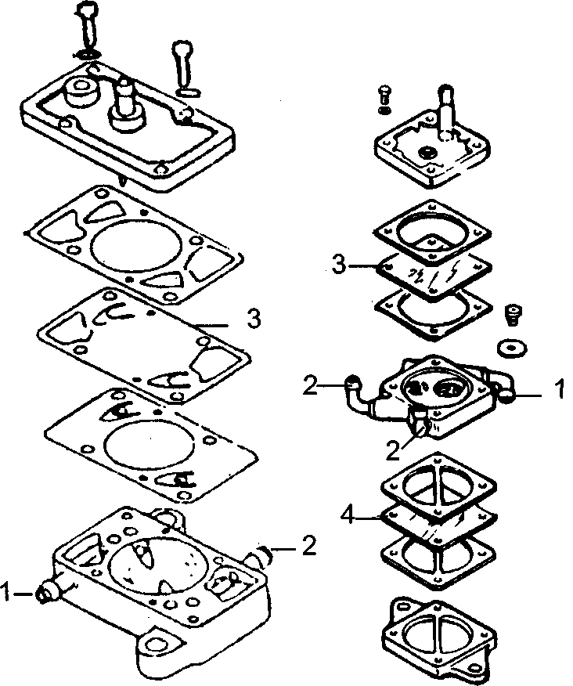
04-08-8
Раздел 04 ДВИГАТЕЛЬ РМЗ-500А (ДВИГАТЕЛЬ РМЗ-500В)
Подраздел 08 (КАРБЮРАТОР И ТОПЛИВНЫЙ НАСОС)

СНЯТИЕ
Установите зажим на топливоподводя-щий трубопровод, чтобы перекрыть доступ топлива к насосу.
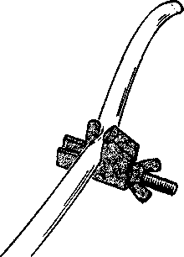
теле общего назначения и высушиваться сжатым воздухом. Проверьте мембрану 3 и мембрану 4. Рабочая зона не должна иметь проколов, разрывов или дефектов. Замените, если необходимо.
СБОРКА НАСОСА
Сборка насоса осуществляется в обратной последовательности.
ВНИМАНИЕ
Собранную топливную систему проверьте на герметичность. Негерме-тичность не допускается_______

Отсоедините топливоотводящий трубопровод.
04-08-9
Отсоедините импульсный (воздушный) трубопровод. Снимите крепление топливного насоса.
ПРОВЕРКА НАСОСА
Проверьте работу клапанов топливного насоса следующим образом. Подсоедините чистую пластмассовую трубку к впускному штуцеру 1 и попеременно подавайте давление или вакуум с помощью насоса. Впускной клапан должен пропускать воздух под воздействием давления и быть герметичным под воздействием вакуума. Повторите такую же процедуру с выпускным штуцером (штуцерами) 2. На этот раз выпускной клапан должен удерживать воздух под давлением и выпускать его под воздействием вакуума.
ЧИСТКА И КОНТРОЛЬ
Насос перед разборкой необходимо очистить с применением растворителя общего назначения. Детали топливного насоса должны очищаться в раствори-

Раздел 04 ДВИГАТЕЛЬ РМЗ-500
Подраздел 09 (ТОПЛИВНЫЙ БАК И ТРОСИК ДРОССЕЛЯ)
ТОПЛИВНЫЙ БАК И ТРОС ГАЗА (ТРОЙНОЙ ТРОС)
ТОПЛИВОПРОВОД ТОПЛИВНОГО БАКА
ВНИМАНИЕ
При сливе топлива из бака или перед разъединением топливопроводов в топливной системе, перекройте топ-ливопроводы с помощью зажима

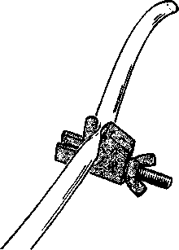

ХОМУТЫ КРЕПЛЕНИЯ ИМПУЛЬСНЫХ И ТОПЛИВНЫХ ТРУБОПРОВОДОВ
€
После любого ремонта для предохранения от возможных течей, устанавливайте новые хомуты крепления топливопроводов.
ВНИМАНИЕ
Проверьте, чтобы трос газа (тройной трос) не касался острых кромок, горячих и вибрирующих деталей. Убедитесь, что обороты холостого хода двигателя не изменяются при поворо-те руля снегохода____________
04-09-1

Раздел О5 ТРАНСМИССИЯ
Подраздел 01 (СОДЕРЖАНИЕ)
СОДЕРЖАНИЕ
ПРОВЕРКА НАТЯЖЕНИЯ РЕМНЯ ВАРИАТОРА................................... 05-02-1
ЦЕНТРОБЕЖНЫЙ РЕГУЛЯТОР.............................................................. 05-03-1
Снятие........................................................................................................ 05-03-2
Разборка.................................................................................................... 05-03-2
Чистка ....................................................................................................... 05-03-3
Проверка.................................................................................................... 05-03-3
Сборка ....................................................................................................... 05-03-4
Установка................................................................................................... 05-03-5
ВЕДОМЫЙ ШКИВ ................................................................................... 05-04-1
Снятие....................................................................................................... 05-04-2
Разборка.................................................................................................... 05-04-2
Проверка................................................................................................... 05-04-2
Сборка....................................................................................................... 05-04-3
Регулировка.............................................................................................. 05-04-3
МЕЖОСЕВОЕ РАССТОЯНИЕ ШКИВОВ И РЕГУЛИРОВКА................. 05-05-1
Общее....................................................................................................... 05-05-1
Номинальная методика оценки. Быстрая проверка соосности и меж
осевого расстояния................................................................................. 05-05-1
Таблица регулировки шкивов и межосевого расстояния...................... 05-05-2
Метод регулировки межосевого расстояния.......................................... 05-05-3
Регулировка натяжения ремня вариатора ............................................. 05-05-3
ТОРМОЗ ................................................................................................... 05-06-1
Снятие........................................................................................................ 05-06-2
Разборка.................................................................................................... 05-06-2
Чистка........................................................................................................ 05-06-2
Проверка.................................................................................................... 05-06-2
Сборка........................................................................................................ 05-06-2
Установка................................................................................................... 05-06-2
Регулировка.............................................................................................. 05-06-3
КОРОБКА ПЕРЕДАЧ ............................................................................... 05-07-1
Двухскоростная коробка передач с реверсом........................................ 05-07-1
Снятие........................................................................................................ 05-07-2
Разборка.................................................................................................... 05-07-2
Проверка.................................................................................................... 05-07-8
Сборка........................................................................................................ 05-07-8
Установка................................................................................................... 05-07-10
Уровень масла.......................................................................................... 05-07-10
05-01-1
Раздел 05 ТРАНСМИССИЯ
Подраздел 02 (ПРОВЕРКА НАТЯЖЕНИЯ РЕМНЯ ВАРИАТОРА)

ПРОВЕРКА НАТЯЖЕНИЯ РЕМНЯ ВАРИАТОРА
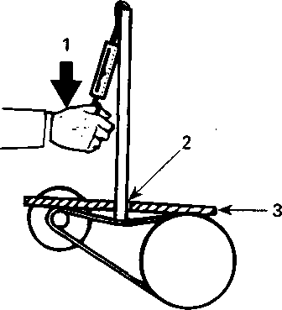
ПРИМЕЧАНИЕ: Эту проверку надо проводить каждый раз при установке нового ремня.
ПРИМЕЧАНИЕ: Чтобы получить точное измерение, необходимо пройти обкатку 20-25 км.
Перед проверкой натяжения ремня убедитесь, что на снегоходе - соответствующий ремень. Отрегулируйте межосевое расстояние шкивов и проведите регулировку их взаимного положения. Чтобы получить максимальный КПД, натяжение ремня должно регулироваться по таблице.
1. Усилие
2. Считывать прогиб здесь
3. Линейка

Прогиб, | Усилие, | Высота над
мм | кг | ведомым
 |  | шкивом,*
 |  | мм
32 ±5 | 11,3 | 0-1,5
- только для справки ДЛЯ ПРОВЕРКИ НАТЯЖЕНИЯ
Положите линейку на ремень вариатора.
МЕТОД ДЕРЕВЯННОЙ ПАЛКИ И БЕЗМЕНА (ПРУЖИННЫХ ВЕСОВ)
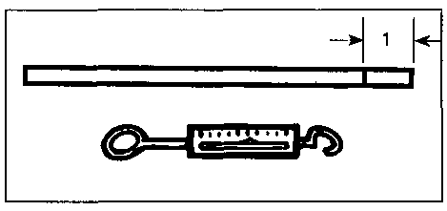
1. Отметьте заданный прогиб
С помощью безмена и палки приложите заданное усилие к ремню в середине между шкивами, как показано на рисунке.

05-02-1

Раздел 05 ТРАНСМИССИЯ
Подраздел 03 (ЦЕНТРОБЕЖНЫЙ РЕГУЛЯТОР)
ЦЕНТРОБЕЖНЫЙ РЕГУЛЯТОР
05-03-1
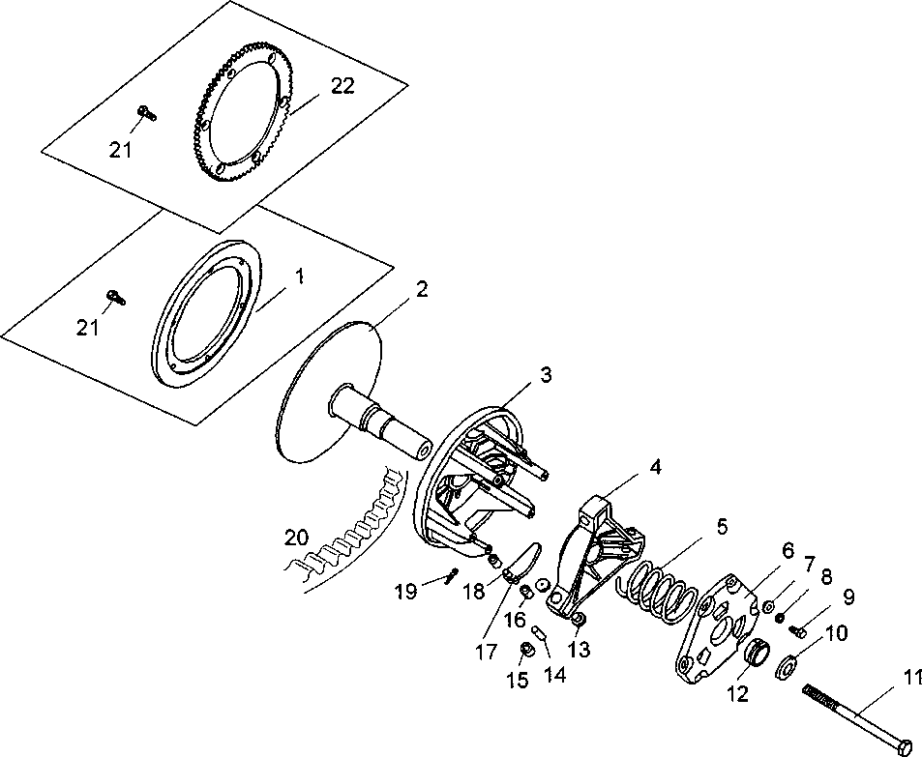
Раздел 05 ТРАНСМИССИЯ
Подраздел 03 (ЦЕНТРОБЕЖНЫЙ РЕГУЛЯТОР)

СНЯТИЕ
ВНИМАНИЕ
При комплектации снегоходов электростартером вместо маховика 1 устанавливается шестерня электрозапуска 22. При комплектации снегоходов одно-карбюраторным двигателем применяются комплекты грузиков с маркировкой буквами А, Б, В, а двухкарбюра-торным двигателем - комплекты грузи-ков с маркировкой буквами Д, Е, Ж
10,11 Цилиндрическая шайба и болт
Снимите кожух вариатора и ремень вариатора. Для демонтажа вариаторного ремня:
- разведите диски ведомого шкива, немного повернув и отжав подвижный диск от неподвижного диска (стр. 05-04-1)
- выведите ремень 20 вариатора из ручья шкива, перебросив через край подвижного конуса. Затем снимите ремень с ведущего шкива.
ПРЕДУПРЕЖДЕНИЕ
Никогда не пользуйтесь рожковым ключом при установке или снятии центробежного регулятора______
Отверните крепежный болт 11. Для предотвращения проворота центробежного регулятора можно воспользоваться стопором коленчатого вала или подложить ключ 12x14 под бобышку крепления маховика. Для снятия центробежного регулятора пользуйтесь съемником центробежного регулятора.
Порядок снятия центробежного регулятора:
- зафиксируйте вал двигателя от проворота
- завинчивая съемник в вал неподвижного конуса, произведите снятие центробежного регулятора.
РАЗБОРКА
21, 1, (22) (шестерня)
Болт и диск маховика
3, 6, 9 Подвижный конус центробежного регулятора с крышкой и болт
Последовательно отверните все болты 9 крышки, кроме двух, диагонально расположенных.
Отверните оставшиеся два болта, придерживая крышку в осевом направлении.
Снимите крышку 6, снимите пружину 5. Втулку 12 снимите в случае ее предельного износа. Для этого подцепите край втулки отверткой и вытащите ее из гнезда.
4 Упор
Упор соединен с неподвижным конусом правой резьбой. Для разборки используйте приспособление для снятия упора.
13, 14, 15 Узел роликов и передачи крутящего момента
Для разборки узла установите упор на раздвинутые губки тисков (как показано на рисунке) и, постукивая по стержню 02...2,5 мм, выбейте осью 14 одну втулку 15, затем извлеките ось ролика и ролик.

05-03-2

Раздел 05 ТРАНСМИииим
Подраздел 03 (ЦЕНТРОБЕЖНЫЙ РЕГУЛЯТОР)

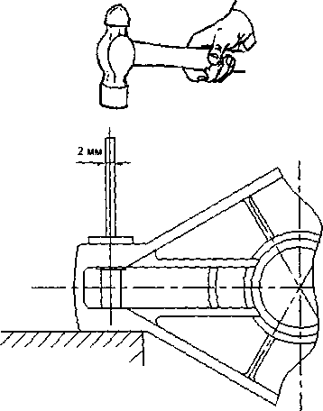
ПРЕДУПРЕЖДЕНИЕ
Не следует разбирать узел роликов, если детали не достигли предельного износа
значения, почистите коническую поверхность коленчатого вала и ответную поверхность внутри неподвижного конуса центробежного регулятора, резьбу коленчатого вала и крепежного винта 11.
ПРЕДУПРЕЖДЕНИЕ
Эту процедуру проводите в хорошо проветриваемом помещении______
ПРЕДУПРЕЖДЕНИЕ
Избегайте контакта растворителя с уплотнением коленчатого вала во из-бежание повреждения___________
Удалите все затвердевшие отложения смазки (масла), которые прикипели к коническим поверхностям коленчатого вала, грубой или средней металлической щеткой.
ПРЕДУПРЕЖДЕНИЕ
Не пользуйтесь никакими абразивами

16,17,18,19 Узел грузиков
Извлеките шплинты 19 из подвижного конуса 3. Извлеките грузик 17с осью 18 и втулками 16 из гнезда покачиванием грузика из стороны в сторону. Заметьте, из какого гнезда извлекался грузик, для сохранения точной балансировки.
ЧИСТКА
2, 3 Неподвижный и подвижный конуса
Почистите рабочие поверхности конусов и вала мягкой металлической щеткой и сухой тканью.
2 Неподвижный конус и коническая поверхность коленчатого вала
Детали должны быть выдержаны при комнатной температуре перед чисткой. Тканевым или бумажным тампоном, смоченным растворителем общего на-
Повторно очистите монтажные поверхности растворителем общего назначения.
ПРЕДУПРЕЖДЕНИЕ
На монтажных поверхностях не должно оставаться остатков масла, растворителя или тампонов______
12 Втулка
При чистке втулок пользуйтесь очистителями только на основе бензина
ПРЕДУПРЕЖДЕНИЕ
Ацетон применять запрещается
ПРОВЕРКА- ежегодная.
Проверьте диаметральный зазор в узле роликов в направлении А. Измерение производите индикатором часового типа.
05-03-3

Раздел 05 ТРАНСМИССИЯ
Подраздел 03 (ЦЕНТРОБЕЖНЫЙ РЕГУЛЯТОР)

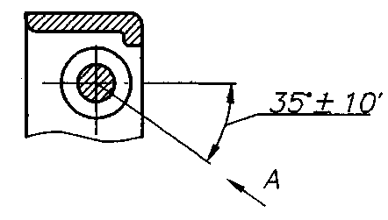
Допустимый зазор <5 < 0,5 мм. При зазоре больше допустимого замените втулку поз. 13. Замену произведите ремонтным комплектом 6 штук. Проверьте диаметральный зазор в узле грузиков в направлении А. Измерение производите индикатором часового типа.
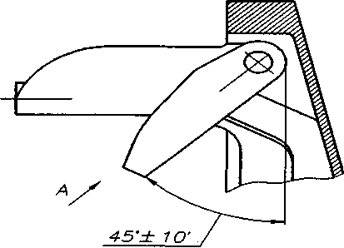
243» на резьбу, затем затяните с моментом 7,8...9,8 Н-м (0,8...1,0 кгс-м).
16,17,18,19 Втулка, грузик, ось и шплинт
Вставьте ось 18 со стороны фаски в отверстие грузика 17. Убедитесь, что ось установлена без перекоса. Запрессуйте ось в отверстие легкими ударами молотка через алюминиевую или медную прокладку.
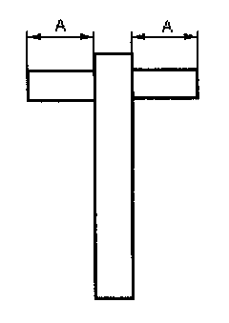
А - равное расстояние
Установите грузики 17 с осями 18 и втулками 16 в гнезда до упора при помощи киянки.
Установите шплинты 19 под каждую втулку, как показано на рисунке.

При зазоре больше допустимого заменить втулку поз. 16. Замену произведите ремонтным комплектом 6 штук. Проверьте внутренний диаметр втулки 12, вставленной в крышку 6. (Измерение выполняется так же, как у ведомого шкива стр. 05-04-2). Если износ более предельного (0 30,3 мм), замените втулку поз. 12.
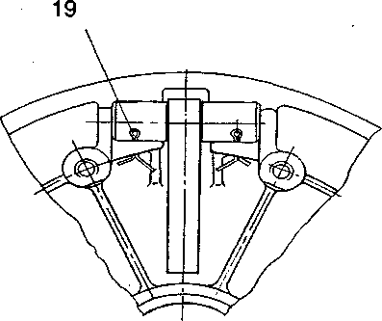
СБОРКА
18,1, (22) Болт и маховик (шестерня)
Нанесите резьбовой фиксатор «Loctite
05-03-4

Раздел 05 ТРАНСМИССИЯ
Подраздел 03 (ЦЕНТРОБЕЖНЫЙ РЕГУЛЯТОР)

ПРЕДУПРЕЖДЕНИЕ
При замене центробежных грузиков всегда заменяйте все три одновременно комплектом, иначе произойдет разбалансировка центробежного регулятора из-за различия грузиков по массе или профилю__________
13,14,15 Втулка, ось ролика, ролик
Запрессуйте с помощью тисков втулку в луч упора. Установите ось и ролик. Затем запрессуйте вторую втулку. При запрессовке следите, чтобы не было перекоса втулок. Проверьте плавность вращения роликов на оси.
12, 6 Втулка, крышка
Установите втулку в крышку так, чтобы выступ втулки вошел в зацепление с кольцевой проточкой в крышке. Смажьте рабочую поверхность втулки смазкой Литол-24 ГОСТ 21150-87.
4, 3 Упор, подвижный конус
Заведите грузики в окна упора так, чтобы они касались роликов, и введите упор по направляющим подвижного конуса, максимально приблизив упор к конусу. Проследите при этом, чтобы метки "X" на конусе и упоре совпадали.
Наверните упор вместе с подвижным конусом на неподвижный конус. Затяните упор "от руки" на резьбе, установите крышку 6, совместив ее метку "X" с меткой на упоре, заверните два диагонально расположенных винта 9 и проверьте возможность перемещения подвижного конуса относительно неподвижного.
При плавном (без заеданий) перемещении переходите к следующей операции.
В случае заедания или тугого перемещения поменяйте втулки 13 местами или подпилите их напильником. Нанесите на резьбовую поверхность вала неподвижного конуса резьбовой фиксатор «Loctite 243» и наверните упор, завернув с моментом 68,6...78,5 Н-м (7,0...8,0 кгс-м).
9, 6, 5 Болт, крышка, пружина
Установите пружину. Установите крышку так, чтобы метка "X" на крышке совпадала с меткой на упоре, и заверните болты.
ф ПРЕДУПРЕЖДЕНИЕ
Убедитесь, что грузики входят в окна упора и достают до роликов______
УСТАНОВКА

ПРЕДУПРЕЖДЕНИЕ

Не накладывайте никакую смазку на коленчатый вал и конусные поверх-ности центробежного регулятора
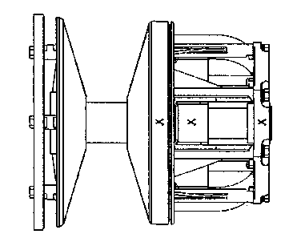
ПРЕДУПРЕЖДЕНИЕ
Никогда не пользуйтесь никакими типами ударных инструментов при установке и снятии центробежного регулятора_________________
Чистите поверхности, как описано выше.

05-03-5

Раздел 05 ТРАНСМИССИЯ
Подраздел 03 (ЦЕНТРОБЕЖНЫЙ РЕГУЛЯТОР)
Установка центробежного регулятора
Необходимо строго соблюдать правила установки центробежного регулятора. Установите центробежный регулятор на хвостовик коленчатого вала. Установите цилиндрическую шайбу 10, затем заверните болт 11. Перед установкой на резьбовую поверхность болта нанесите резьбовой фиксатор «Loc-tite243».
ПРЕДУПРЕЖДЕНИЕ
Никогда не подменяйте цилиндрическую шайбу или болт временными. Всегда используйте заводские детали для таких случаев____________
Пользуйтесь стопором коленчатого вала для фиксации коленчатого вала от проворота.
См. раздел СНЯТИЕ центробежного регулятора.
Затяните болт до 98... 117,7 Н-м (10,0...12,0 кгс-м).
Установите ремень вариатора, соблюдая правильность его положения, и кожух вариатора.
Запустите двигатель. На нейтральной передаче сделайте несколько перега-зовок, чтобы убедиться в надежности установки центробежного регулятора.
05-03-6
ВЕДОМЫЙ ШКИВ
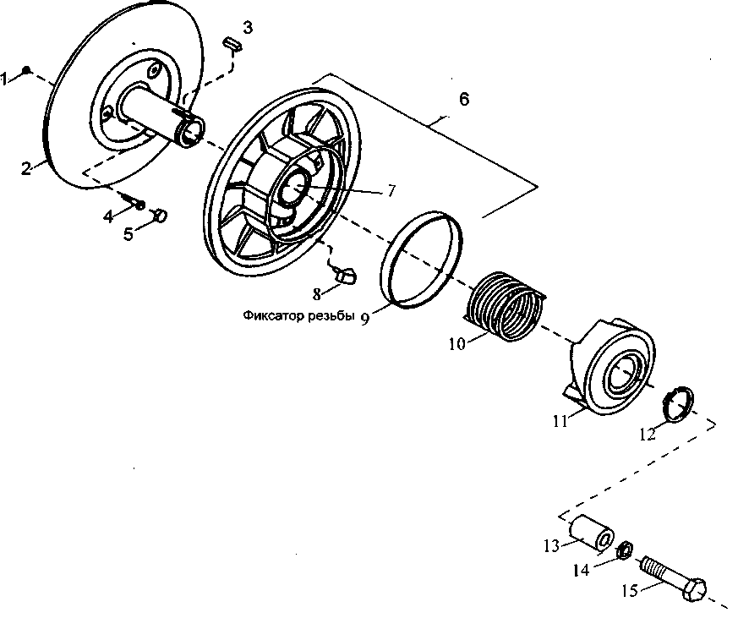
Раздел 05 ТРАНСМИССИЯ
Подраздел 04 (ВЕДОМЫЙ ШКИВ)
05-04-1
Раздел 05 ТРАНСМИССИЯ
Подраздел 04 (ВЕДОМЫЙ ШКИВ)

СНЯТИЕ
f
Снимите кожух вариатора и ремень вариатора со снегохода. Отверните болт 15, снимите стопорную шайбу 14, втулку 13, затем снимите ведомый шкив с вала вариатора.
РАЗБОРКА
Для разборки ведомого шкива вариатора используйте приспособление для сжатия пружины (съемник полумуфты ведомого шкива вариатора).______
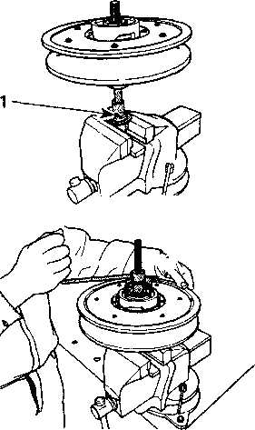
1. Совместите штифт со шпоночным пазом
Снимите пружинящее стопорное кольцо 12, чтобы снять полумуфту 11, пружину 10 и подвижный диск 6 шкива.
ПРЕДУПРЕЖДЕНИЕ
Полумуфта ведомого шкива подпру
жинена, пользуйтесь показанным вы
ше инструментом ____
ПРОВЕРКА
7, 9 Втулка
Проверьте на трещины, царапины и на свободное движение при сборке с неподвижным диском.
С помощью нутромера измерьте диаметр втулок 7 и 9.
Точка измерения должна быть, как ми-нимум, в 5 мм от края втулки._____
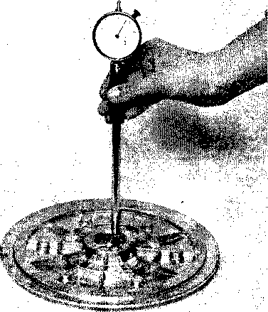
Если износ у втулки 7 более заданного, необходимо заменить подвижный диск со втулками, если у втулки 9 - заменить втулку.
Предел износа втулки ведомого шкива, мм
Втулка 7
38,30
Втулка 9
104,15
8 Вкладыши
Проверьте вкладыши на износ. Замените, когда боковая кромка имеет размер 3,5 мм или менее.

05-04-2

Раздел 05 ТРАНСМИССИЯ
Подраздел 04 (ВЕДОМЫЙ ШКИВ)

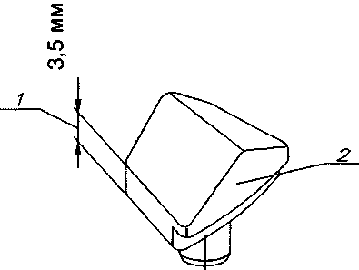
1. Здесь измерить толщину основания
2. Поверхность, прилегающая к диску
При замене вкладышей всегда устанавливайте новый комплект (3 штуки) для сохранения равного давления на полумуфту 11.
СБОРКА
8 Вкладыши
Собирать детали шкива в обратном порядке процедуры разборки.
15 Крепежный винт шкива
Затяжка от 21,57 до 27,45 Н-м (2,157...2,745 кгс-м).
РЕГУЛИРОВКА
См. раздел 05-05 для регулировки шкивов.
Отрегулируйте высоту ремня вариатора в ведомоявРшкиве, чтобы получить заданное натяжение ремня (см. раздел 05-02).
10 Пружина
Общее
Обычно не дается никаких точных рекомендаций по регулировке предна-грузки новой пружины во время ее обкатки. Заводская установленная пред-нагрузка пружины слегка завышена для компенсации настройки ее. После обкатки (300 км эксплуатации) установить нагрузку пружины в соответствии с техническими данными раздела 10-02.
Предварительная нагрузка пружины
Для проверки регулировки преднагрузки пружины пользуйтесь безменом и скобой для пружинных весов. Снимите ремень вариатора. Установите скобу на подвижный диск. Зафиксируйте неподвижный диск 2 от проворачивания, тяните подвижный диск безменом (пружинными весами) перпендикулярно оси шкива.
Проведите первое измерение усилия закрутки, когда подвижный диск начинает поворачиваться. Поверните подвижный диск на 10 мм по наружному диаметру. Держите безмен в этом положении. Медленно снимайте усилие с безмена и проведите второе измерение усилия раскрутки, когда подвижный диск начинает возвращаться. Предна-грузка пружины - это среднее арифметическое между этими двумя измерениями.
1 измерение 2 измерение
Предна-грузка пружины
(при открывании) + (при закрывании) = 2
Пример:

ПРЕДУПРЕЖДЕНИЕ
3.8 кг + 3.4 кг 2
= 3,6 кг
Регулировки ремня вариатора и шкива проверяйте всегда, если детали вариатора снимались, заменялись или разбирались____________

05-04-3

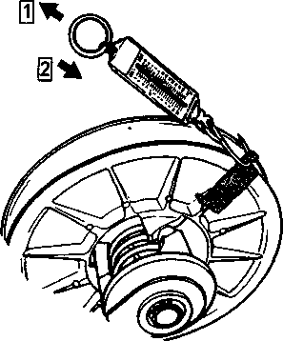
Раздел 05 ТРАНСМИССИЯ
Подраздел 04 (ВЕДОМЫЙ ШКИВ)
Обычно
Этап 1. 1-е измерение
Этап 2. 2-е измерение
Для регулировки преднагрузки пружины смените положение конца пружины в полумуфте, сдвигая его по часовой стрелке для увеличения преднагрузки и против часовой стрелки - для снижения. См. технические данные раздел 10-02.
Если не хватает запаса регулировки преднагрузки, попытайтесь сместить другой конец пружины в подвижном диске (отверстия 1, 2, 3).________
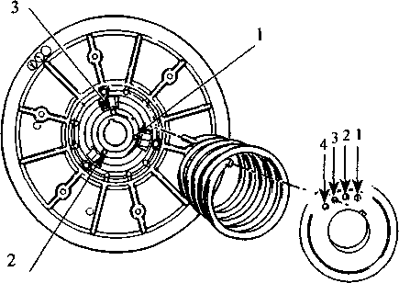
Цифры на иллюстрации - истинные, вытисненные на деталях
ПРИМЕЧАНИЕ: Всегда перепроверяйте преднагрузку после регулировки.
05-04-4
Раздел 05 ТРАНСМИССИЯ
Подраздел 05 (МЕЖОСЕВОЕ РАССТОЯНИЕ ШКИВОВ И РЕГУЛИРОВКА)

МЕЖОСЕВОЕ РАССТОЯНИЕ ШКИВОВ И РЕГУЛИРОВКА
Y-
ОБЩЕЕ
Межосевое расстояние - это расстояние между осями центробежного регулятора и ведомого шкива. Для удобства замера используется измерение Z. Межосевое расстояние дается в качестве руководства для сборки, оно указывает размер, с помощью которого достигается удовлетворительное натяжение ремня.
Регулировка межосевого расстояния и взаимного расположения центробежного регулятора и ведомого шкива должны проводиться для обеспечения наивысшего КПД вариатора. Оптимальная работа ремня вариатора и минимальный износ достигаются только благодаря точной регулировке возможного положения центробежного регулятора и ведомого шкива.
ПРЕДУПРЕЖДЕНИЕ
Перед проверкой регулировки центробежного регулятора и ведомого шкива задняя подвеска должна быть смонтирована на снегоходе, и должна быть произведена регулировка натяжения и центрирования гусеницы. Всегда проверяйте регулировку центробежного регулятора и ведомого шкива после регулировки подвески
ПРЕДУПРЕЖДЕНИЕ
При неправильном взаимном расположении центробежного регулятора и ведомого шкива ходовые качества снегохода ухудшаются_________
Данные для регулировки центробежного регулятора и ведомого шкива состоят из:
Х- расстояние между прямым стержнем и кромкой неподвижного конуса центробежного регулятора, замеренное между шкивами.

это же расстояние, замеренное у конца прямого стержня расстояние между наружными диаметрами ведомого шкива и центробежного регулятора. Снимите кожух и ремень вариатора. Разведите диски ведомого шкива, немного повернув и отжав от себя подвижный диск. Вставьте прямой стержень (квадрат 9,5 мм, длиной 48 см) или регулировочный шаблон в открытый ведомый шкив.
Z-
Измерение
С помощью прямого стержня:
Измеряйте расстояние X и Y от дальней стороны прямого стержня (включая его толщину) до кромки неподвижного конуса___________________
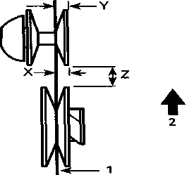
1. Прямой стержень
2. Направление движения Расстояние Y должно превышать расстояние X для компенсирования деформации из-за крутящего момента двигателя.
НОМИНАЛЬНАЯ МЕТОДИКА
ОЦЕНКИ. БЫСТРАЯ ПРОВЕРКА
СООСНОСТИ И МЕЖОСЕВОГО
РАССТОЯНИЯ
Пластины регулировочного шаблона должны полностью соприкасаться с неподвижным конусом центробежного регулятора.
Межосевое расстояние центробежного регулятора и ведомого шкива верно, когда пластина соприкасается и с
05-05-1

Раздел 05 ТРАНСМИССИЯ
Подраздел 05 (МЕЖОСЕВОЕ РАССТОЯНИЕ ШКИВОВ И РЕГУЛИРОВКА)
неподвижным конусом центробежного регулятора, и с подвижным диском ведомого шкива.
Регулировочный шаблон_______
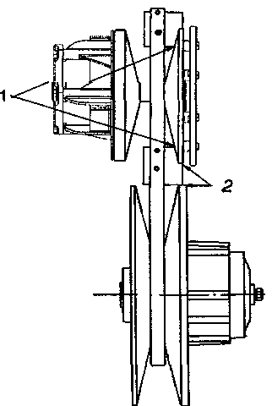
Правильная регулировка
1. Контакт (регулировка)
2. Контакт (расстояние)
ТАБЛИЦА РЕГУЛИРОВКИ ШКИВОВ И МЕЖОСЕВОГО РАССТОЯНИЯ
Модель | Расстояние между дисками, мм | Сдвиг, мм |  | Регулировочный шаблон  ®
Модель | Z | X | Y-X | Регулировочный шаблон  ®
"Тайга" СТ-500Д | 35 ±1 | 36 ± 0,5 | 0,75... 2,25
© Регулировочный шаблон изготовлен в соответствии с номинальными значениями конусов и дисков. Но он не учитывает допуски размеров регулировочной таблицы. Он используется как определяющие ИДЕТ/ НЕТ для быстрой проверки регулировки межосевого расстояния и в качестве шаблона для достижения номинальных значений регулировки.
05-05-2
Раздел 05 ТРАНСМИССИЯ
Подраздел 05 (МЕЖОСЕВОЕ РАССТОЯНИЕ ШКИВОВ И РЕГУЛИРОВКА)

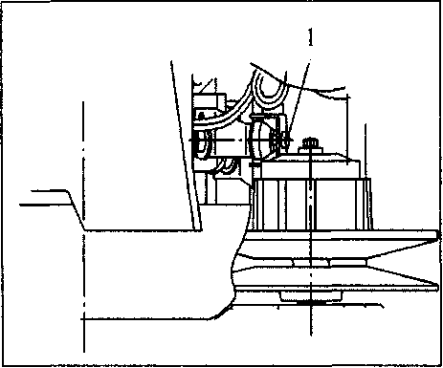
1. Болт
МЕТОД РЕГУЛИРОВКИ МЕЖОСЕВОГО РАССТОЯНИЯ
Перед проведением регулировки межосевого расстояния ослабьте затяжку упорного болта для обеспечения возможности перемещения двигателя.
Перемещение двигателя
Основание двигателя имеет щелевые монтажные отверстия. Ослабьте 4 гайки, крепящие основание двигателя к раме. Установите двигатель для получения заданной регулировки межосевого расстояния. ПРИМЕЧАНИЕ: После регулировки заверните болт до прилегания упора к опорной поверхности. Не перетягивайте, это нарушит регулировку.
ПРЕДУПРЕЖДЕНИЕ
Перед проверкой регулировки шкивов задняя подвеска должна быть смонтирована на снегоходе, и должна быть произведена регулировка натя-жения и центрирования гусеницы
Регулировку натяжения ремня вариатора осуществляйте изменением положения трех регулировочных болтов 4 (см. раздел 05-04), ввернутых в неподвижный диск ведомого шкива вариатора. При регулировке обеспечивайте прилегание колпачков 5 всех болтов к поверхности подвижного диска. После регулировки натяжения ремня вариатора затяните гайки 1.

РЕГУЛИРОВКА НАТЯЖЕНИЯ РЕМНЯ ВАРИАТОРА
05-05-3
ПРИМЕЧАНИЕ: Когда межосевое расстояние отрегулировано и проведена регулировка по таблице, проведите регулировку натяжения ремня вариатора (см. раздел 05-02).

Раздел 05 ТРАНСМИССИЯ
Подраздел 06 (ТОРМОЗ)
ТОРМОЗ
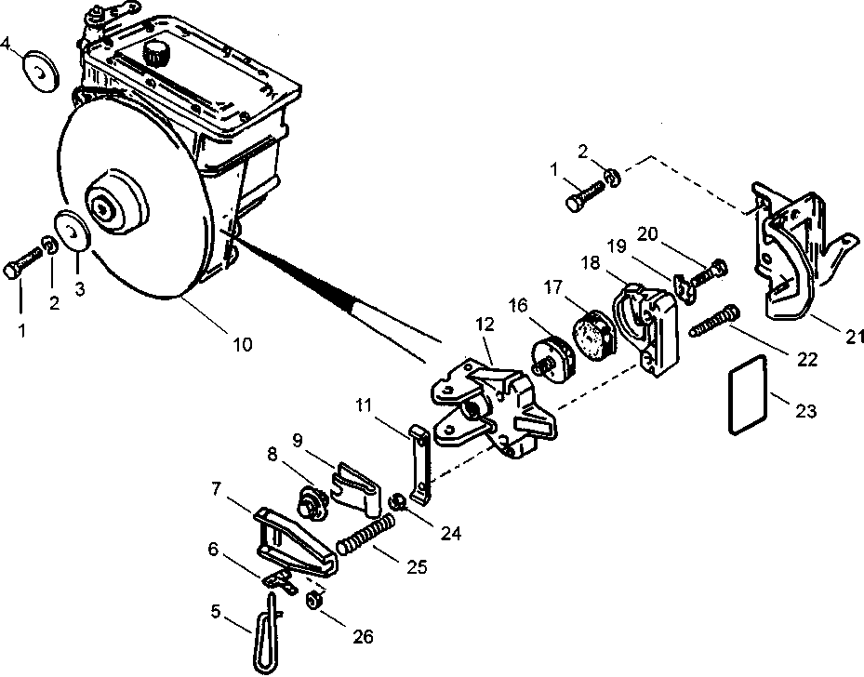
05-06-1
Раздел 05 ТРАНСМИССИЯ
Подраздел 06 (ТОРМОЗ)

СНЯТИЕ
Диск тормоза 10 может быть снят с коробки следующим образом:
- освободите трос тормоза, для этого отверните самоконтрящуюся гайку 26, снимите стопорное кольцо, выньте пружину 25
— отверните болт 1, выньте шайбы 2 и 3, тормозной диск снимайте вместе с тормозом, кронштейн 21 остается на месте.
РАЗБОРКА
Разберите тормоз, как показано на рисунке, вынув чеку 5 и отвернув болты 22. Освободите тормозные колодки 16 и 17 из корпусов 12 и 18, отвернув храповик 8 и болт 20.
ЧИСТКА
Все металлические детали и узлы чистите в растворителях общего назначения. Тщательно высушите детали перед сборкой.
ПРЕДУПРЕЖДЕНИЕ
Не чистите тормозные колодки в растворителе. Засоренные колодки замените на новые
ПРОВЕРКА
10 Диск тормозной
Проверьте диск на наличие царапин, трещин, потертостей, сколов. Замените, если необходимо.
ПРЕДУПРЕЖДЕНИЕ
Тормозной диск никогда не обрабатывайте механически
16 и 17 Тормозные колодки
Проверьте целостность колодок: не допускается большой износ, сколы, трещины, наплывы. Износ колодок должен быть равномерным.
Проверьте прочность соединения колодок с планками. При необходимости замените на новые.
9, 6 Пружина, собачка
Проверьте внешний вид деталей. При выявлении дефектов замените.
8 Храповик
При обнаружении сколотых или стертых зубьев, трещин, ослаблении внутренней резьбы храповик замените на новый.
СБОРКА
Сборку тормоза проводите по схеме, обратной разборке. Перед сборкой наружную цилиндрическую поверхность храповика 8 смазать смазкой ЦИАТИМ-201 или Литол-24.
14 Самоконтрящаяся гайка
Проверьте зазор между колодками в собранном тормозе. Он должен быть не менее 6 мм.
ПРЕДУПРЕЖДЕНИЕ
При ослаблении резьбы самоконтря-щихся гаек замените их на новые
УСТАНОВКА
Поставьте тормозной диск вместе с тормозом на коробку, затянув диск болтом 1 с моментом 27 Н-м. Предварительно нанесите на болт фиксатор резьбы средней силы действия.

05-06-2

ПРЕДУПРЕЖДЕНИЕ
Избегайте попадания масла на тормозные колодки
Установите трос тормоза в порядке, обратном снятию.
РЕГУЛИРОВКА
При помощи гайки 26 отрегулируйте зазор 0,3...0,5 мм между колодками и тормозным диском.
Проверьте работу тормозной системы. Если тормоз собран и отрегулирован правильно, при нажатии на рычаг тормоза тормозной диск не должен проворачиваться.
Раздел 05 ТРАНСМИССИЯ
Подраздел 06 (ТОРМОЗ)
05-06-3
Раздел 05 ТРАНСМИССИЯ
Подраздел 07 (КОРОБКА ПЕРЕДАЧ)
КОРОБКА ПЕРЕДАЧ
2-скоростная коробка передач с реверсом
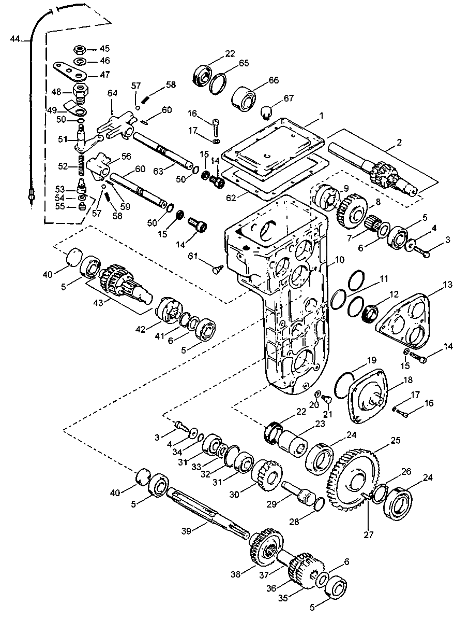
05-07-1
Раздел 05 ТРАНСМИССИЯ
Подраздел 07 (КОРОБКА ПЕРЕДАЧ)

СНЯТИЕ
f
Для слива масла выверните болт 21 и разместите в указанном месте пустую емкость.
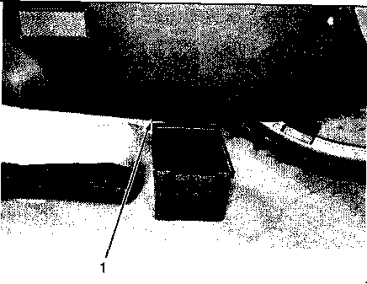
1. Место расположения щели между карманом днища носка и рамы для слива масла
Снимите защитный кожух и ремень вариатора. Снимите глушитель впуска, затем карбюратор, ведомый шкив, кронштейн тормоза и тормозной диск. Открепите тягу и тросик 44 включения задней скорости, установив муфту переключения в нейтральное положение. Выверните датчик контроля включения задней скорости.
Снимите заднюю подвеску, корпус привода спидометра и гибкий валик привода спидометра.
Снимите глушитель. Отверните правую опору ведущего вала. Вытяните ведущий вал в направлении правой стороны.
Отверните 6 винтов М8 и снимите коробку передач с рамы снегохода.
РАЗБОРКА
В дальнейшем обозначим плоскость коробки передач со стороны ведомого шкива - правой стороной, а плоскость со стороны тормозного диска - левой стороной.
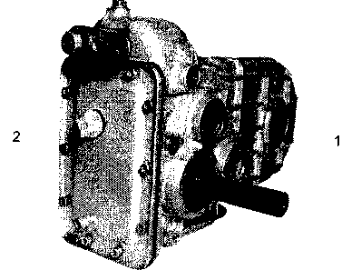
1. Правая сторона
2. Левая сторона
Извлеките щуп. Снимите крышку 1 с корпуса коробки передач, вывернув винты 16. Снимите крышку 13 с манжетой 12, вывернув четыре винта 14. Удалите резиновые кольца 11 уплотнения валов вариатора, реверса и тормоза. Снимите планку 47, отвернув гайку 45. Выверните втулку 53 и извлеките тросик 44 и пружину 52. Выверните втулку 48 и болт 61. Извлеките рычаг 51 переключения скоростей. Частично извлеките оси 60 и 63 на правую сторону и удалите вилки переключения 64 и 56, предварительно зафиксировав шарик 57 и пружину 58. Полностью извлеките оси 60 и 63.
В заглушках 40 просверлите отверстие 0 10 насквозь.
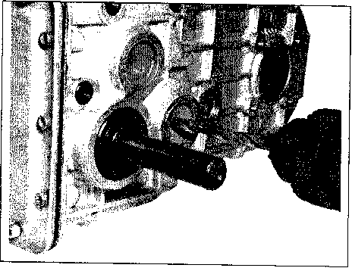

Удалите заглушки 40 из корпуса коробки передач.
05-07-2

Раздел 05 ТРАНСМИССИЯ
Подраздел 07 (КОРОБКА ПЕРЕДАЧ)

Удалите манжету 22. С помощью алюминиевой выколотки извлеките вал 39 тормоза из корпуса коробки передач с подшипником 5 влево.
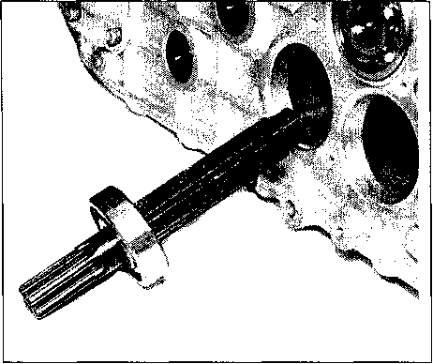
ПРИМЕЧАНИЕ: Шестерни 35, 36, 38 и втулка 37 остаются внутри корпуса коробки передач.
Снимите подшипник 5 с вала 39 тормоза с помощью пресса.
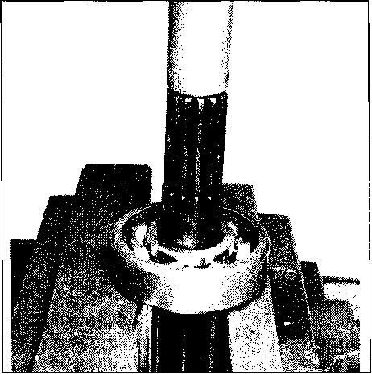
Убедитесь, что зубья сцепились. Сдвиньте их в обратном направлении. Поверните вал реверса так, чтобы его упор (замыкающий зуб) муфты 42 не касался зубьев блока шестерен 8 вала 2 вариатора.
Это позволит валу реверса выйти настолько, чтобы снять левый подшипник 5.
Пользуйтесь съемником для извлечения левого подшипника 5 вала реверса. Для снятия муфты 42 с вала реверса сначала снимите пружинное кольцо 41.
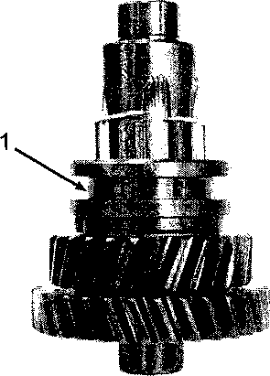
1. Муфта
Пользуйтесь съемником для извлечения подшипника 5.

С помощью алюминиевой выколотки извлекайте вал реверса 43, пока не освободится его подшипник 5 из левой плоскости коробки передач.
1

05-07-3

Раздел 05 ТРАНСМИССИЯ
t
Подраздел 07 (КОРОБКА ПЕРЕДАЧ)

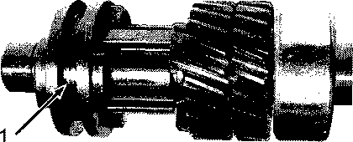
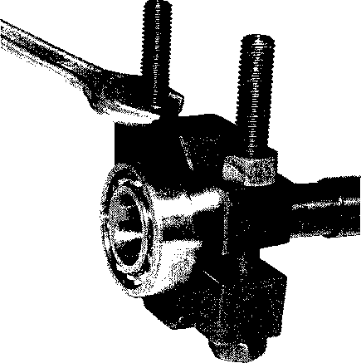
1. Муфта
Выверните болты 3 с промежуточных осей 29 и удалите шайбы 4. С помощью длинных болтов М8х1,25 выдавите оси 29 на левую сторону, начиная с верхней оси (с помощью технологического упора).

Извлеките шестерни 35, 36, 38 и втулку 37 вала тормоза из корпуса 10 коробки передач.
Выверните болт 3 вала 2 вариатора и удалите шайбу 4. Снимите пружинное кольцо 65.
Выталкивайте вал 2 вариатора из корпуса коробки передач вправо, пока его левая шестерня 8 не коснется внутренней стенки корпуса коробки передач. Пользуйтесь съемником для извлечения подшипника 5 левой опоры вала вариатора.
Снимите регулировочное кольцо 6, шестерню 8. Теперь вал вариатора можно вынуть из корпуса коробки передач.
ВАЖНО: запишите количество всех прокладок и их расположение. Снимите муфту 9 и подшипник 66. Пользуйтесь съемником для извлечения подшипника 66.
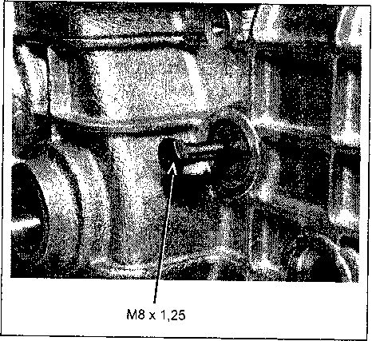
Удалите из корпуса коробки передач паразитные шестерни 30. Без необходимости не разбирайте паразитные шестерни.
Удалите манжету 22 из корпуса коробки передач. -

t
05-07-4

Раздел 05 ТРАНСМИССИЯ
Подраздел 07 (КОРОБКА ПЕРЕДАЧ)

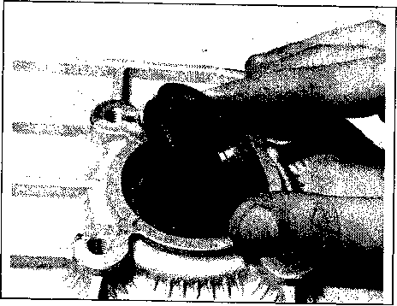
Снимите крышку 18, вывернув винты 16. Удалите резиновое кольцо 19 уплотнения нижнего вала. С помощью пресса выдавите шлицевый вал 23 с правой стороны вместе с левым подшипником 24 и пружинным кольцом 26.
На них не должно быть отсутствующих роликов или шариков, сломанных обойм и т. п. Проверьте зубья шестерен.
СБОРКА
Предварительно заведите шестерню 25 плечиками к левой стороне в корпус 10 коробки передач.
Установите шлицевый вал 23 внутренней посадочной поверхностью на правую сторону, шлицевой поверхностью на левую.
Совместите шпоночный паз в шестерне 25 со шпонкой, сидящей на валу 23. Зафиксируйте шестерню на валу пружинным кольцом 26. Вставьте манжету 22. Установите левый подшипник 24, резиновое кольцо 19 и крышку 18.

ПРЕДУПРЕЖДЕНИЕ
Не нажимайте на внутреннюю обойму подшипника
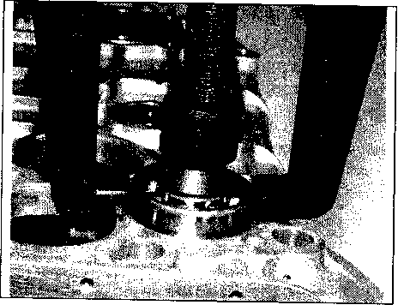
Извлеките шестерню 25 из корпуса коробки передач.
Пользуйтесь съемником для извлечения правого подшипника 24 нижнего вала.
ПРОВЕРКА
Проверьте состояние подшипников.
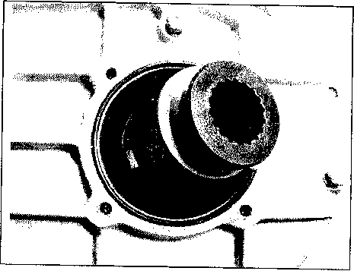
30
Установите паразитные шестерни плечиками к левой стороне. Зафиксируйте внутренние кольца подшипников 31 на осях 29 с помощью болтов 3.
Установите правые подшипники 5 вала тормоза и вала реверса в корпус коробки передач.
Предварительно установите шестерни 35 и 36 на вал тормоза 39 плечиками у шестерни 36 к выемке шестерни 35.

05-07-5

Раздел 05 ТРАНСМИССИЯ
Подраздел 07 (КОРОБКА ПЕРЕДАЧ)

1. Торцы вала и втулки совместились
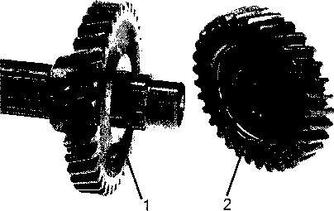
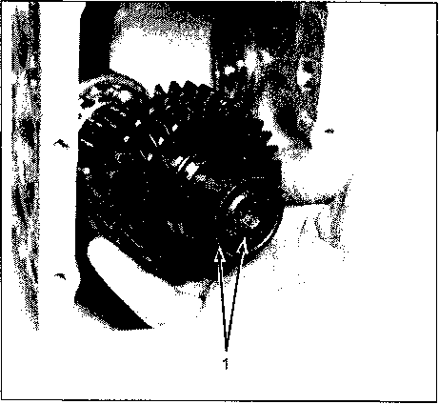
1. Плечо
2. Выемка
Установите втулку 37 на вал 39 тормоза, сдвиньте шестерни и втулку до тех пор, пока торец втулки не совместится с торцем вала тормоза.
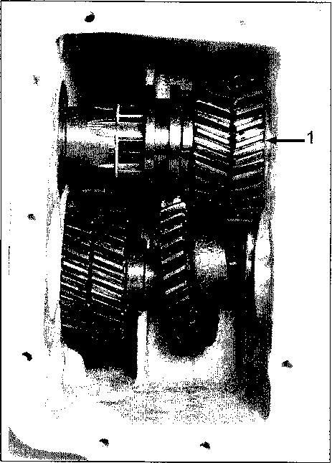
1. Вал реверса установлен в правый подшипник
Установите окончательно шестерню 38 на вал 39 тормоза плечиками ко внутреннему кольцу подшипника 5 правой стороны и закончите установку тормозного вала 39.

Установите вал 39 тормоза в корпус коробки передач, предварительно разместив на нем шестерню 38 плечиками к правому подшипнику 5. Не вставляйте вал тормоза в подшипник 5, пока не установлен вал реверса. Установите вал 43 реверса в сборе в соответствующий подшипник 5 правой стороны.
05-07-6

Раздел 05 ТРАНСМИССИЯ
Подраздел 07 (КОРОБКА ПЕРЕДАЧ)

УСТАНОВКА - в обратном порядке снятию. Проверьте балансировку шкива.
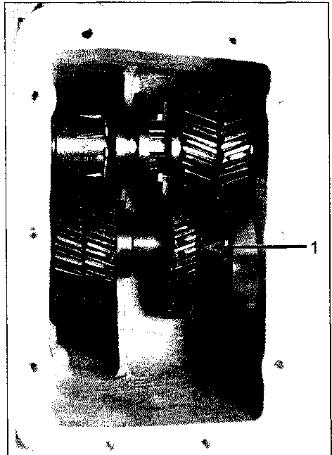
УРОВЕНЬ МАСЛА - замеряйте с помощью щупа. Масло должно достигать отметки уровня на щупе. После первой заливки масла, его уровень в коробке передач понизится, т. к. внутренние полости в коробке заполнятся маслом. Требуется перепроверить уровень масла и, при необходимости, дополнить его до отметки на щупе. Для этого снимите пробку 67 с верхней крышки 1 корпуса коробки передач. Не забудьте перед заливкой масла плотно затянуть болты 21 с прокладками 20 сливного и контрольного отверстий корпуса коробки передач.

1. Окончательная вставка вала тормоза
05-07-7
Установите вал 2 вариатора с муфтой 9 в корпус коробки передач, причем шестерня 8 должна быть расположена на своем месте на валу вариатора. Закончите установку вала вариатора. Убедитесь, что шестерни привода находятся в зацеплении между собой. Установите пружинное кольцо 65 и манжету 22.
Установите левосторонние подшипники 5; пакеты колец регулировочных 6; болт 3 с шайбой 4, запирающие вал вариатора; кольца резиновые уплотни-тельные 11 и крышку 13 с манжетой 12.
Установите детали переключения ско
ростей и включения заднего хода в по
рядке, обратном демонтажу
(см. стр. 05-07-3).

Раздел 06 ЭЛЕКТРООБОРУДОВАНИЕ
Подраздел 01 (СОДЕРЖАНИЕ)
СОДЕРЖАНИЕ
СИСТЕМА ЗАЖИГАНИЯ ДВИГАТЕЛЯ РМЗ-500 .................................. 06-02-1
Проверка угла опережения зажигания.................................................... 06-02-1
СВЕЧИ ЗАЖИГАНИЯ ............................................................................... 06-03-1
Свечи зажигания NGK .............................................................................. 06-03-1
Обозначения, используемые на свечах NGK......................................... 06-03-1
Разборка.................................................................................................... 06-03-2
Тепловой диапазон................................................................................... 06-03-2
Анализ свечи............................................................................................. 06-03-2
Установка свечи........................................................................................ 06-03-3
Затяжка свечи............................................................................................ 06-03-3
АККУМУЛЯТОРНАЯ БАТАРЕЯ ............................................................... 06-04-1
Снятие батареи......................................................................................... 06-04-1
Очистка...................................................................................................... 06-04-1
Проверка.................................................................................................... 06-04-1
Хранение батареи..................................................................................... 06-04-2
Активация новой батареи......................................................................... 06-04-3
Обслуживание........................................................................................... 06-04-4
Зарядка слабозаряженной или полностью разряженной батареи....... 06-04-5
Зарядное устройство (ЗУ)........................................................................ 06-04-6
Установка батареи.................................................................................... 06-04-6
ЭЛЕКТРОСТАРТЕР.................................................................................. 06-05-1
Снятие........................................................................................................ 06-05-2
Разборка.................................................................................................... 06-05-2
Чистка........................................................................................................ 06-05-2
Сборка........................................................................................................ 06-05-2
Установка................................................................................................... 06-05-3
ПРОВЕРКА СИСТЕМ ЗАЖИГАНИЯ И ОСВЕЩЕНИЯ........................... 06-06-1
Проверка искрообразования.................................................................... 06-06-1
Проверка электрических соединений...................................................... 06-06-1
Проверка замка зажигания, выключателя со шнуром и выключателя
на руле....................................................................................................... 06-06-2
Проверка напряжения на зарядной катушке .......................................... 06-06-2
Проверка напряжения датчика ................................................................ 06-06-3
Проверка напряжения на коммутаторе................................................... 06-06-3
Проверка высоковольтного трансформатора......................................... 06-06-3
Проверка катушки освещения.................................................................. 06-06-3
Таблица. Проверка системы зажигания.................................................. 06-06-4
Таблица. Проверка системы освещения ................................................ 06-06-5
Проверка изоляции цепи переменного тока .......................................... 06-06-5
Проверка нагревательных элементов..................................................... 06-06-6
06-01-1
Раздел 06 ЭЛЕКТРООБОРУДОВАНИЕ
Подраздел 02 (СИСТЕМА ЗАЖИГАНИЯ ДВИГАТЕЛЯ РМЗ-500)

СИСТЕМА ЗАЖИГАНИЯ ДВИГАТЕЛЯ РМЗ-500
Угол опережения зажигания определяется положением основания магдино относительно метки на карте двигателя. Обычно метки основания и метки на картере совпадают. Если по какой-либо причине есть сомнения в правильности установки угла опережения зажигания, выполните сначала следующее:
1. Проверьте наличие и целостность сегментной шпонки.
2. Удостоверьтесь в совпадении меток на основании магдино и картере.
3. Убедитесь в отсутствии повреждений основания магдино и маховика.
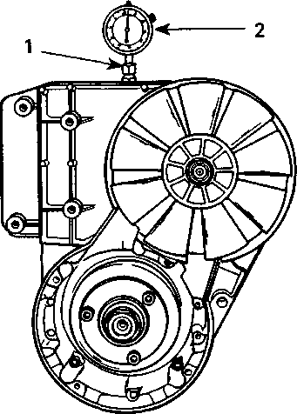
1. Стойка со штоком
2. Индикаторные часы
После этого выполните следующие операции:
1. Зачистите места вокруг свечей зажигания и выньте свечи.
2. Снимите ручной стартер с двигателя.
3. Установите индикатор ВМТ в свечное отверстие.
4. Установите поршень в положение ВМТ.
5. Установите шкалу индикатора в положение 0.
6. Поверните маховик магдино на 1/6 оборота против часовой стрелки, затем вращая маховик по часовой стрелке, установите 1,66 мм до ВМТ (см. раздел 10-01).
7. Нанесите метки на маховике магдино и корпусе вентилятора.
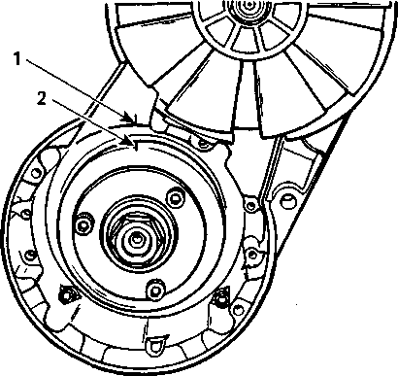
1. Метка на корпусе вентилятора
2. Метка на маховике
ПРОВЕРКА УГЛА ЗАЖИГАНИЯ
ОПЕРЕЖЕНИЯ
ПРИМЕЧАНИЕ: При проверке угла опережения зажигания двигатель должен быть холодным. Не давайте работать двигателю на холостом ходу более 20 с. Проведите проверку быстро.
1. Подсоедините стробоскоп к проводу свечи и к клеммам батареи.
2. Запустите двигатель с помощью шнура аварийного запуска или электростартера и плавно увеличьте обороты до 6000 в минуту.

06-02-1

Раздел 06 ЭЛЕКТРООБОРУДОВАНИЕ
Подраздел 02 (СИСТЕМА ЗАЖИГАНИЯ ДВИГАТЕЛЯ РМЗ-500)
Метки должны совпадать. Если метки не совпадают, поверните основание ма-гдино по или против часовой стрелки, в зависимости от несовпадения меток. Допуск ±1 мм.
ПРИМЕЧАНИЕ: Поворот основания по часовой стрелке делает зажигание более поздним, против часовой стрелки -более ранним.
Если отметки все равно не совпадают, то может быть неисправен датчик на основании магдино или коммутатор. Заменяйте по одной детали и проверяйте, как указано выше.
06-02-2
Раздел 06 ЭЛЕКТРООБОРУДОВАНИЕ
Подраздел 03 (СВЕЧИ ЗАЖИГАНИЯ)
СВЕЧИ ЗАЖИГАНИЯ
Свечи зажигания NGK. Все модели.
ОАО "НПО "Сатурн" применяет свечи NGK на всех моделях снегоходов ОБОЗНАЧЕНИЯ, ИСПОЛЬЗУЕМЫЕ НА СВЕЧАХ NGK
06-03-1
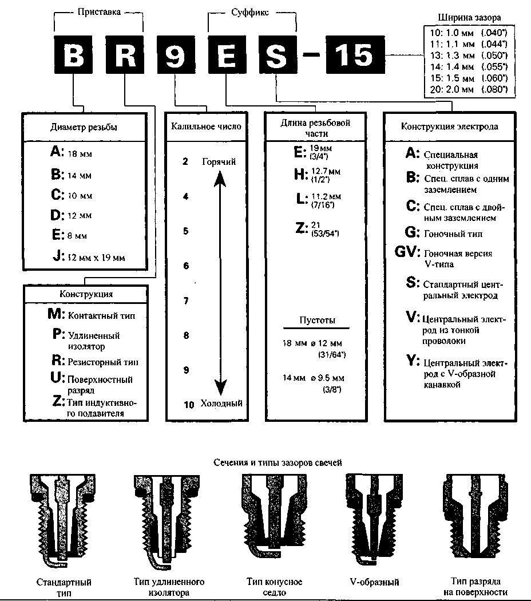
Раздел 06 ЭЛЕКТРООБОРУДОВАНИЕ
Подраздел 03 (СВЕЧИ ЗАЖИГАНИЯ)

РАЗБОРКА
Сначала выверните свечу на один оборот. Прочистите свечу и головку цилиндра сжатым воздухом и выверните до конца.
ВНИМАНИЕ
При применении сжатого воздуха используйте защитные очки
ТЕПЛОВОЙ ДИАПАЗОН
Необходимая рабочая температура или тепловой диапазон определяется способностью свечи рассеивать тепло, образуемое при воспламенении. Чем больше расстояние между кончиком электрода и корпусом свечи, тем больше будет рабочая температура свечи и наоборот, чем короче -тем ниже рабочая температура. Горячая свеча имеет удлиненный кончик изолятора и передает тепло от электрода на головку цилиндра более медленно.
Такие свечи используют при продолжительной работе в тяжелых условиях и на высоких скоростях для предотвращения перегрева.
МЕРЫ ПРЕДОСТОРОЖНОСТИ
Применение свечи с несоответствующим калильным числом может привести к серьезной поломке двигателя
Слишком горячая свеча может быть причиной перегрева, раннего зажигания и т. д. Слишком холодная свеча может быть причиной образования нагара (замыкание свечи) или может вызвать образование углеродного нароста, который ведет к перегреву, что может вызвать раннее зажигание или детонацию.
НАГАР
На образование нагара указывает ненормальная работа, падение мощности и увеличение расхода топлива двигателя, уменьшение скорости снегохода. Это может быть из-за потери компрессии. Другие возможные причины: длительная работа на холостом ходу, богатая смесь вследствие неправильной регулировки карбюратора. Нагар бывает сухим либо в виде сажи или маслянистого налета. Такой нагар является проводником тока между электродом и корпусом свечи.
АНАЛИЗ СВЕЧИ

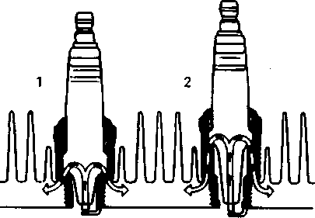
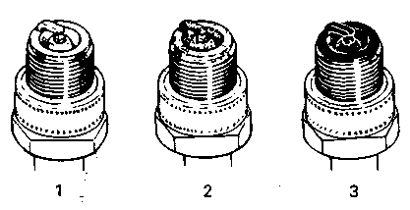

1. Перегрев (светло-коричневый)
1. Холодная свеча
2. Горячая свеча
06-03-2
2. Нормальный (коричневый)
3. Черный

Раздел 06 ЭЛЕКТРООБОРУДОВАНИЕ
Подраздел 03 (СВЕЧИ ЗАЖИГАНИЯ)
По состоянию электрода и днища поршня можно определить состояние двигателя, условия его работы, характер езды и качество топливной смеси.
УСТАНОВКА СВЕЧИ
Перед установкой убедитесь в чистоте контактной поверхности цилиндра и свечи.
1. При помощи щупа установите необходимый зазор между центральным и боковым электродом свечи в соответствии с техническими данными раздела 10-01.
2. Во избежание прикипания свечи применяйте высокотемпературную смазку (ПФМС-4С ТУ 6-02-917-74) на резьбовом соединении.
3. Вверните свечу в цилиндр от руки и затяните до нужного момента соответствующим торцевым ключом.

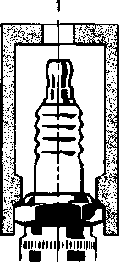
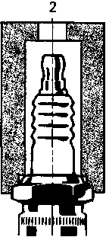

1. Правильный ключ
06-03-3
2. Неправильный ключ
ЗАТЯЖКА СВЕЧИ
Типы | Свеча | Момент затяжки, Н-м (кгс-м)
Все типы | NGK | 27(2,7)

Раздел 06 ЭЛЕКТРООБОРУДОВАНИЕ
Подраздел 04 (АККУМУЛЯТОРНАЯ БАТАРЕЯ)

АККУМУЛЯТОРНАЯ БАТАРЕЯ
СНЯТИЕ БАТАРЕИ
Все модели
МЕРЫ ПРЕДОСТОРОЖНОСТИ
Во избежание порчи электролита не допускайте попадания раствора соды внутрь батареи_____________

• ВНИМАНИЕ
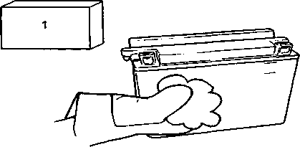
Черный отрицательный провод во всех случаях отсоединяется в первую, а подсоединяется в последнюю очередь_________________
ВНИМАНИЕ

Не заряжайте и не доливайте электролит без предварительного снятия батареи со снегохода_________
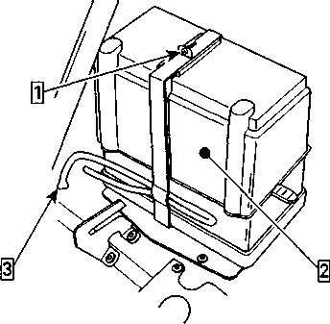
1. Пищевая сода
Удалите ржавчину с клемм проводов и батареи при помощи жесткой проволочной щетки.
ПРОВЕРКА
Снимите батарею и осмотрите на наличие трещин и других возможных повреждений. Тщательно очистите посадочное место батареи водным раствором пищевой соды.
ВНИМАНИЕ
При повреждении корпуса батареи ис-пользуйте непромокаемые перчатки

1. Развинтите и откройте
2. Снимите защитный кожух
3. Снимите газоотводную трубку
Снимите батарею со снегохода так, чтобы электролит не вытекал через газоотводную трубку.
МЕРЫ ПРЕДОСТОРОЖНОСТИ
Проверьте клеммы на прочность крепления. При повреждении пробок замените их на новые.
ВНИМАНИЕ
Пробки батареи не имеют вентиляци-онных отверстий___________

Пролитый электролит подотрите ветошью, пропитанной водным раствором пищевой соды
ОЧИСТКА
Протрите корпус батареи, газоотводную трубку, колпачки, кабеля и клеммы водным раствором пищевой соды.
Степень зарядки аккумулятора проверяется по плотности электролита с помощью ареометра.
Большинство ареометров дают точные показания при температуре равной 27°С. Для корректировки показаний прибавляйте 0,004 к показаниям ареометра для каждых 5,5 °С при температуре выше 27 °С и вычитайте по 0,004, если температура ниже 27 °С.

06-04-1

Раздел 06 ЭЛЕКТРООБОРУДОВАНИЕ
Подраздел 04 (АККУМУЛЯТОРНАЯ БАТАРЕЯ)

Нижеследующая таблица поможет определить истинную плотность.
Температура электролита | Выполнение
°С | Выполнение
38 | Прибавить .008 к показанию
32 | .004
27 | 0
21 | Вычесть .004 из показания
16 | .008
10 | .012
4 | .016
-1 | .020
-7 | .024
-12 | .028
-18 | .032
-23 | .036
-29 | .040
-34 | .044
-40 | .048

Откоррек- | Зарядка ба- | Точка за-
тированная | тареи | мерзания
плотность

электоолита

1.260 | Полная | -59°С
1.230 | ³/4 | -40°С
1.200 | ¹/2 | -27°С
1.170 | ¹/4 | -18°С
1.110 | Разряженная | -7°С
ХРАНЕНИЕ БАТАРЕИ
Отсоедините и снимите батарею со снегохода. Проверьте уровень электролита в каждой ячейке и доведите до нормы дистиллированной водой.
ВНИМАНИЕ
Не переливайте
Батарея должна храниться полностью заряженной. При необходимости подзарядите до плотности 1.260.
ВНИМАНИЕ
Температура электролита в батарее не должна превышать 50 °С. Корпус на ощупь не должен быть горячим

ПРИМЕР 1
Температура ниже 27 °С Показание ареометра: 1.250 Температура электролита: - 7 °С Вычесть 0.024
Откорректированная плотность 1.226 ПРИМЕР 2
Температура выше 27 °С Показание ареометра: 1.235 Температура электролита: 38 °С Прибавить 0.008 Откорректированная плотность 1.243
ВНИМАНИЕ
Не устанавливайте частично заряженную батарею на снегоход во избежание появления трещин на корпусе батареи из-за расширения за-мерзшего электролита_________
06-04-2
Очистите клеммы проводов и батареи проволочной щеткой. Смажьте клеммы диэлектрической смазкой. Очистите корпус батареи и пробки водным раствором пищевой соды. Не допускайте попадания раствора во внутрь батареи во избежание порчи электролита. Сполосните батарею водой и насухо протрите чистой тканью. Храните батарею на деревянной полке в сухом прохладном месте. Такие условия хранения уменьшают саморазряд и испарение электролита. Во время хранения проверяйте уровень и плотность электролита по крайней мере каждые 40 дней.
Необходимо поддерживать состояние батареи на наивысшем уровне и, если возможно, подзаряжать ее малым током.

Раздел 06 ЭЛЕКТРООБОРУДОВАНИЕ
Подраздел 04 (АККУМУЛЯТОРНАЯ БАТАРЕЯ)
АКТИВАЦИЯ НОВОЙ БАТАРЕИ

• ВНИМАНИЕ
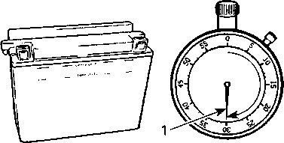
Не заряжайте батарею на снегоходе
МЕРЫ ПРЕДОСТОРОЖНОСТИ
Перед зарядкой всегда снимайте батарею со снегохода во избежание пролива электролита__________

Завод-изготовитель производит сухоза-ряженные батареи с временно запечатанной трубкой.
Не снимайте трубку и не вывинчивайте пробки, если Вы не собираетесь использовать батарею. В случае снятия трубки и пробок, батарее необходимо дать полную зарядку. При установке батареи выполните следующие операции:
1. Снимите запечатанную трубку с патрубка. Установите газоотводную трубку, которая прилагается к батарее, на патрубок.
1. 30 минут
4. Слегка потряхивая батарею, выпус-тите пузырьки газа._________
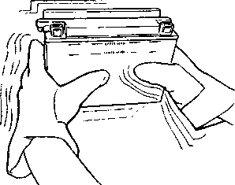
5. Добавьте уровень электролита до максимального.

ВНИМАНИЕ
Отсутствие трубки на патрубке может привести к взрыву___________
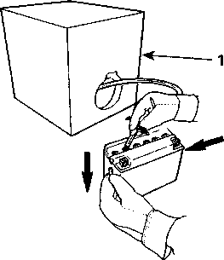
1. Электролит кислотный
2. Выверните пробки и заполните батарею электролитом до верхнего уровня (плотность 1.260 при 20 °С (68 °F).
3. Дайте выдержку 30 минут минимум с тем, чтобы электролит пропитал пластины.
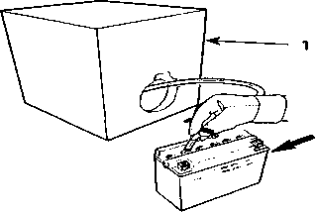
1. Электролит кислотный
6. Заряжайте аккумулятор током 2 А от 10 до 20 часов.
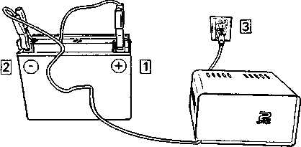

06-04-3

Раздел 06 ЭЛЕКТРООБОРУДОВАНИЕ
Подраздел 04 (АККУМУЛЯТОРНАЯ БАТАРЕЯ)

ВНИМАНИЕ
Выделяющиеся газы взрывоопасны. Проводите зарядку в хорошо вентилируемом помещении. Не курите и не разводите огонь вблизи батареи. Выключайте зарядное устройство перед тем, как отсоединять провода, во избежание искрения, что может привес-ти к взрыву_______________
ВНИМАНИЕ
Если ток превысит 2,4 А, немедленно его уменьшите. Если температура поднимется выше 50°С (корпус на ощупь горячий), временно приостановите зарядку или уменьшите зарядный ток
10. Выпустите пузырьки газа, слегка потряхивая батарею.
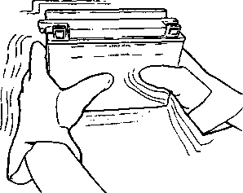
11. Проверьте уровень электролита.
12. Вверните пробки и очистите корпус от электролита, используя водный раствор пищевой соды.

1. Плотность 1. 260
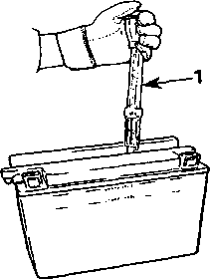
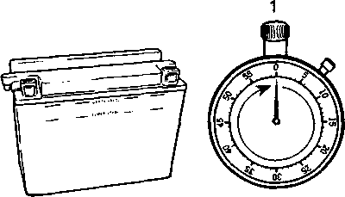
7. Выключите зарядное устройство и отсоедините его от батареи.
8. Проверьте состояние зарядки при помощи ареометра.
9. Дайте выдержку в 1 час
1. 60 мину т 06-04-4
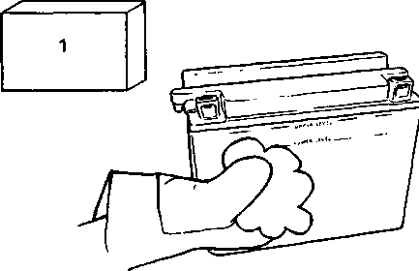
1. Сода
МЕРЫ ПРЕДОСТОРОЖНОСТИ
Во избежание порчи электролита не допускается попадание раствора соды внутрь батареи
ПРИМЕЧАНИЕ: Рекомендуется проверять состояние батареи раз в месяц. При необходимости зарядите батарею.
ОБСЛУЖИВАНИЕ
УРОВЕНЬ ЭЛЕКТРОЛИТА
При необходимости долейте дистиллированной воды (см. выше). Советы по зарядке бывшей в употреблении батареи.

Раздел 06 ЭЛЕКТРООБОРУДОВАНИЕ
Подраздел 04 (АККУМУЛЯТОРНАЯ БАТАРЕЯ)

МЕРЫ ПРЕДОСТОРОЖНОСТИ
Перед зарядкой снимите батарею со снегохода_______________
Наилучшие результаты достигаются при комнатной температуре. Холодная батарея может не принимать заряд в течение нескольких часов. Не заряжайте замерзшую батарею. Если батарея слабо заряжена - она может замерзнуть. Если есть подозрение, что батарея замерзла, подержите ее в теплом помещении в течение двух часов перед зарядкой.
ВНИМАНИЕ
Не подносите батарею к открытому огню
Время зарядки зависит от следующих факторов:
- температура батареи. При уменьшении температуры увеличивается время зарядки. Заряд, принимаемый холодной батареей, остается низким. В процессе заряда батареи зарядный ток увеличивается
- состояние зарядки. В полностью разряженной батарее электролит представляет собой почти чистую воду, он не может принимать заряд. Это является причиной того, что батарея не принимает заряд при первом цикле зарядки. При зарядке электроток вызывает образование кислоты, электролит становится более электропроводным и батарея принимает больший заряд
- тип зарядного устройства. Зарядное устройство отличается по напряжению и силе тока. Поэтому время, требуемое для начала приема заряда батареей, бывает разным.
ЗАРЯДКА СЛАБОЗАРЯЖЕННОЙ ИЛИ ПОЛНОСТЬЮ РАЗРЯЖЕННОЙ БАТАРЕИ
При снижении заряда хорошей батареи выполните следующее:
- измерьте напряжение на клеммах батареи точным вольтметром. Если напряжение ниже 10 В, то батарея будет принимать очень слабый ток в миллиамперах, т.к. электролит представляет собой почти чистую воду, как это объяснено выше. Пройдет определенное время, когда ток будет возрастать. Такой слабый ток может быть незаметен на амперметре ЗУ и может показаться, что батарея вообще не принимает заряд
- только для этого случая установите на ЗУ более высокий ток
ПРИМЕЧАНИЕ: Некоторые зарядные устройства имеют защиту от неправильного подключения полярности и не будут работать, пока подсоединение не будет выполнено правильно. У полностью разряженной батареи может не хватить напряжения для активизации данной схемы, даже если подсоединение произведено правильно. Поэтому может показаться, что батарея не принимает ток. Поэтому изучите руководство ЗУ, как обойти данную схему, и включите зарядку батареи с низким напряжением:
- так- как зарядные устройства отличаются по току и напряжению, вреця, требуемое батарей ,*для начала приема тока, может быть 10 и более часов. Если зарядный ток не может быть замерен через 10 часов, батарею следует заменить
- если зарядный ток может быть замерен, то батарея хорошая и ее следует заряжать обычным способом, как указано в разделе "Активация новой батареи"
- рекомендуется проверить любую заряжаемую батарею на нагрузку перед тем, как отправить ее на обслуживание.

06-04-5

Раздел 06 ЭЛЕКТРООБОРУДОВАНИЕ
Подраздел 04 (АККУМУЛЯТОРНАЯ БАТАРЕЯ)

ЗАРЯДНОЕ УСТРОЙСТВО (ЗУ)
ЗУ должно иметь регулировку тока. Предпочтительно иметь ЗУ с широким диапазоном регулирования. Также приемлемы ЗУ, если ток изменяется в небольших пределах. ЗУ может иметь амперметр, способный определить доли ампера.
В случае, если Вы имеете нерегулируемое ЗУ, Вам следует включить в цепь реостат 12 Ом, 50 Вт. Они могут применяться со многими ЗУ с плюсовым током ниже 2 А.
ной трубки свободно и поставьте защитный кожух.
Закрепите батарею хомутами. Установите воздушный глушитель впуска. Установите провода.

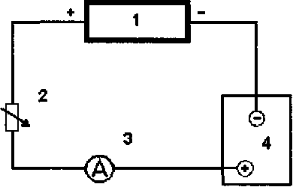
1. Зарядное устройство
2. Реостат
3. Амперметр
4. Батарея
Для удобства амперметр и реостат следует встраивать в один корпус в непосредственной близости от ЗУ.
МЕРЫ ПРЕДОСТОРОЖНОСТИ
Для охлаждения реостата необходи-ма достаточная вентиляция_____
МЕРЫ ПРЕДОСТОРОЖНОСТИ
Отрицательный провод отсоедините первым и подсоедините в последнюю очередь_________________
УСТАНОВКА БАТАРЕИ
Нанесите диэлектрическую силиконовую смазку на клеммы аккумулятора. Убедитесь, что отверстие вентиляцион-
06-04-6

ЭЛЕКТРОСТАРТЕР
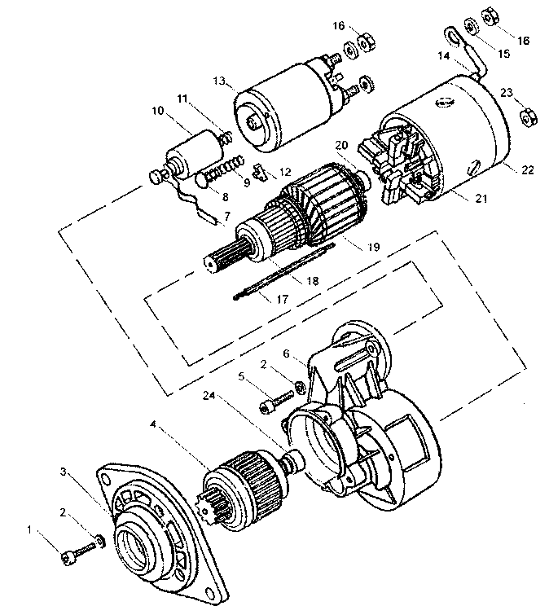
Раздел 06 ЭЛЕКТРООБОРУДОВАНИЕ
Подраздел 05 (ЭЛЕКТРОСТАРТЕР)
06-05-1
Раздел 06 ЭЛЕКТРООБОРУДОВАНИЕ
Подраздел 05 (ЭЛЕКТРОСТАРТЕР)

СНЯТИЕ
- отсоедините черный провод от аккумуляторной батареи
- отсоедините красный провод от аккумуляторной батареи
Соединение обмотки статора с держателем щеток неразборное, замену щеток возможно производить при обеспечении эквивалентного соединения свариванием (точечной сваркой). Допускается пайка припоем ПСрЗ.

ВНИМАНИЕ
Всегда отсоединяйте сначала черный провод, а затем красный, подсоеди-няйте наоборот_____________
- отсоедините все провода от стартера.
ПРИМЕЧАНИЕ: Стартер сконструирован как необслуживаемый, его ресурс сравним с ресурсом двигателя.
РАЗБОРКА
Открутите гайки 16 (М8) с винтов втягивающего реле 13.
Открутите две гайки 23 (М5) на задней крышке 22 и вытяните статор с держателем щеток 22, 21 и ротором 19 из корпуса привода 6 вместе с уплотнением 12.
Снимите заднюю крышку 22 с корпуса статора 21, крышку поверните при одновременном легком изгибании вывода обмотки так, чтобы было возможным извлечь ротор из статора. В случае необходимости замены подшипников 18, 20 используйте съемник. Открутите две гайки 5 (М5) на фланце крышки привода 6 и снимите втягивающее реле 13, извлеките сердечник реле 10 с пружиной 11, выдвижным рычагом 7 и пружиной 9 с шаровым пальцем 8. Демонтируйте две шпильки 17, четыре винта 1 (М5) в передней крышке 3 и снимите крышку.
На конце вала шестерни нажмите на упор для пружины 24, снимите стопорную шайбу и извлеките шестерню с валом.
ПРИМЕЧАНИЕ: Дальнейшая разборка механизма привода (механизм холостого хода) не рекомендуется.
06-05-2
ВНИМАНИЕ
Соединение методом паяния с использованием оловянно-свинцовых припоев является недостаточным
ЧИСТКА
ВНИМАНИЕ
Катушку возбуждения и якорь нельзя погружать при чистке в растворитель
Чистку щеток и щеткодержателей производите чистой тряпкой, смоченной растворителем. После этого протрите насухо.
Чистку щеткодержателей производите сжатым воздухом.
МЕРЫ ПРЕДОСТОРОЖНОСТИ
При работе со сжатым воздухом на-девайте защитные очки_______
Уберите грязь и смазку с коллектора чистой тканью, смоченной растворителем. Протрите насухо. Очистите шестерню и тяговое реле. ПРИМЕЧАНИЕ: Подшипники нельзя протирать реагентами, растворяющими смазку.
Погрузите все металлические детали в чистящий раствор. После чего протрите насухо.
СБОРКА
ПРИМЕЧАНИЕ: При сборке соблюдается обратная последовательность разборки.
Корпус статора, передняя крышка, крышка привода и задняя крышка должны быть в правильном положении, согласно обозначенным позициям.

Раздел 06 ЭЛЕКТРООБОРУДОВАНИЕ
Подраздел 05 (ЭЛЕКТРОСТАРТЕР)

В процессе сборки смажьте консистентной смазкой Литол-24 шестерни привода, зубья шестерни стартера и выдвигающий рычаг 7, а в случае замены шестерни и зубья на валике.
ВНИМАНИЕ
В случае замены шестерни на новую, она должна свободно перемещаться в механизме привода без каких либо помех
Подсоедините красный провод батареи к большому контакту тягового реле. Подсоедините оранжевый провод к малому контакту реле.
Подсоедините черный провод к батарее.
ВНИМАНИЕ
Подсоединяйте провод массы в последнюю очередь, а отсоединяйте - в первую__________________

+ МЕРЫ ПРЕДОСТОРОЖНОСТИ
06-05-3
Во избежание повреждений щеток, при стыковке коллектора и держателя щеток используйте оправку______
При монтаже втягивающего реле поверните его более коротким винтом (М8) к выводу статора. Винты 5 (М5) затяните с усилием 2,2 Nm, гайки 23 (М8) усилием 6-8 Mm максимально.
Перед монтажом втягивающего реле нанесите на его посадочные места силиконовую смазку.
ВНИМАНИЕ
Винты 1 (Мб) передней крышки 3 зафиксируйте в резьбе крышки привода 6 клеем Loctite тип 242
На смонтированном стартере уплотните силиконовой смазкой прилегающие грани вставки 12 между втягивающим реле, статором и крышкой привода, а также места соединений между статором, передней и задней крышкой и головками винтов 5 (М5).
УСТАНОВКА
Убедитесь, что соприкасающиеся детали стартера без сажи и грязи. Серьезные поломки могут быть вызваны неправильной сборкой деталей. Установите стартер.

Раздел 06 ЭЛЕКТРООБОРУДОВАНИЕ
Подраздел 06 (ПРОВЕРКА СИСТЕМ ЗАЖИГАНИЯ И ОСВЕЩЕНИЯ)

ПРОВЕРКА СИСТЕМ ЗАЖИГАНИЯ И ОСВЕЩЕНИЯ
Последовательность проверки системы зажигания
В случае возникновения проблем с зажиганием, выполните следующие проверки:
- проверка искрообразования (состояния свечей)
- проверка эл. соединений
- проверка замка зажигания, выключателя со шнуром, выключателя экстренного останова на руле
- проверка напряжения на зарядной катушке
- проверка напряжения на датчике
- проверка напряжения на коммутаторе
- проверка высоковольтного трансформатора
Последовательность проверки системы освещения:
- проверка разъема
- проверка напряжения на катушке освещения
УСЛОВИЯ ПРОВЕРКИ
Измерение напряжения производится при запуске двигателя. При запущенном двигателе показания будут выше указанных. Проверку следует проводить при комнатной температуре (~20 °С), в противном случае возможны искажения.
АНАЛИЗ ПОКАЗАНИЙ Напряжение
При проверке различных компонентов магдино, важно учитывать тот факт, что показания могут меняться в зависимости от силы, прикладываемой к ручному стартеру.
Следовательно, при каждой проверке необходимо прикладывать достаточное усилие к ручному стартеру. При слишком низком значении деталь считается дефектной и должна быть заменена.
Сопротивление
Установите переключатель мультимет-ра в положение "Q" для измерения сопротивления. Показания прибора должны соответствовать указанным. В противном случае деталь считается неисправной и ее следует заменить.
МЕРЫ ПРЕДОСТОРОЖНОСТИ
При замерах не допускается запускать двигатель, так как показания мо-гут быть искажены___________
Работа зажигания с перебоями
Достаточно трудно определить причину неисправности при работе системы зажигания с перебоями. Например, если возникают проблемы при рабочей температуре двигателя, имеет смысл проверять систему при тех же условиях. Большинство неисправностей нельзя обнаружить без запуска двигателя. Фактически неисправными могут быть несколько компонентов. Поэтому при замене одной детали проблема может оставаться. В данном случае проверку следует проводить с самого начала для определения неисправного компонента.
ПРОВЕРКА ИСКРООБРАЗОВАНИЯ
Во время этой операции важно использовать рабочую свечу снегохода, а не новую. Замкните корпус свечи на массу. Если нет искры, попробуйте новую и проведите операцию еще раз.
ПРОВЕРКА ЭЛЕКТРИЧЕСКИХ СОЕДИНЕНИЙ
Убедитесь, что все соединения находятся в исправном состоянии.
06-06-1

Раздел 06 ЭЛЕКТРООБОРУДОВАНИЕ
Подраздел 06 (ПРОВЕРКА СИСТЕМ ЗАЖИГАНИЯ И ОСВЕЩЕНИЯ)

ПРОВЕРКА ЗАМКА ЗАЖИГАНИЯ, ВЫКЛЮЧАТЕЛЯ СО ШНУРОМ И ВЫКЛЮЧАТЕЛЯ НА РУЛЕ
Отсоедините колодку от двигателя и проверьте сопротивление, как указано в таблице "Проверка системы зажигания". Если показания приемлемы, переходите к следующему шагу.
Если показания неприемлемы, отдельно проверьте каждый выключатель следующим образом.
Замок зажигания
Отсоедините колодку. При помощи мультиметра проверьте цепь между контактами 1 и 4 (черный и коричневый).
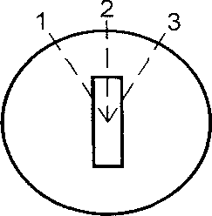
Мультиметр должен показывать замкнутую цепь в положении "1-выключено" и разомкнутую цепь в положении "2-включено".
Проверьте цепь запуска электростартера между контактами 2 и 5 (красный и зеленый). Мультиметр должен показывать замкнутую цепь в положении "3-запуск". Если показания приемлемы, проверьте следующие выключатели.
Выключатель экстренного останова на руле
Разомкните разъем от основного жгута. Подсоедините щупы прибора к черному и коричневому проводам. Мультиметр должен показывать разомкнутую цепь в положении "включено" (кнопка в верхнем положении) и замкнутую цепь в положении "выключено" (кнопка в нижнем положении).
06-06-2
Если показания прибора не соответствуют вышеуказанным - замените выключатель.
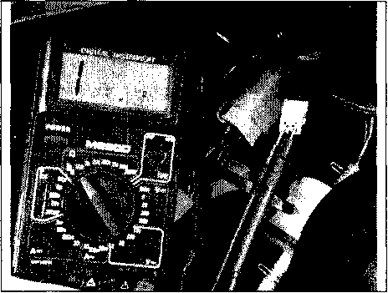
Если показания приемлемы, проверьте другие выключатели.
Выключатель аварийного останова со шнуром
Разомкните разъем от основного жгута. Подсоедините щупы прибора к выключателю. Мультиметр должен показывать разомкнутую цепь в положении "включено" (шнур надет) и замкнутую цепь в положении "выключено" (шнур снят). Если показания не соответствуют вышеуказанным, замените выключатель. Если показания приемлемы, проверьте другие выключатели. Если выключатели исправны, возможно, причина неисправности в жгуте проводов.
ПРИМЕЧАНИЕ: Для выполнения следующего шага все выключатели и двигатель должны быть отсоединены от основного жгута (С41100130). Отключите все разъемы и проверьте пробником проводимость каждого провода, руководствуясь схемой соединений. Отремонтируйте или замените при необходимости.

Раздел 06 ЭЛЕКТРООБОРУДОВАНИЕ
Подраздел 06 (ПРОВЕРКА СИСТЕМ ЗАЖИГАНИЯ И ОСВЕЩЕНИЯ)

ПРОВЕРКА НАПРЯЖЕНИЯ НА ЗАРЯДНОЙ КАТУШКЕ
Общие положения
При ручном запуске двигатель при вставленной свече имеет тенденцию ускоряться после точки сжатия. В результате этого магдино выдает большую мощность.
1. Отсоедините клеммы коммутатора от проводов магдино.
2. Подсоедините мультиметр к черному и красному проводам магдино, переключите мультиметр на V.
3. Приведите ручной стартер в действие и проверьте показания мульти-метра.
4. Повторите операцию 3 раза.
5. Сравните данные с таблицей "Проверка системы зажигания".
ПРОВЕРКА НАПРЯЖЕНИЯ ДАТЧИКА
1. Отсоедините клеммы коммутатора от проводов магдино.
2. Подсоедините одну клемму мульти-метра к желтому проводу магдино, вторую клемму к двигателю (масса), переключите мультиметр на V.
3. Приведите в действие ручной стартер и проверьте показания мульти-метра.
4. Повторите операцию 3 раза.
5. Сравните данные с таблицей "Проверка системы зажигания".
ПРОВЕРКА НАПРЯЖЕНИЯ НА КОММУТАТОРЕ
1. Отсоедините наконечник провода коммутатора от трансформатора.
2. Подсоедините к наконечнику одну клемму мультиметра, вторую клемму к двигателю (масса), переключите мультиметр на V.
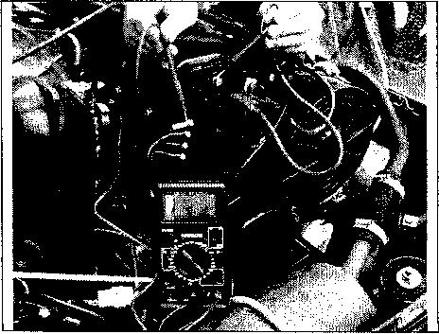
3. Приведите ручной стартер в действие и проверьте значение мультиметра.
4. Повторите операцию 3 раза.
5. Сравните показания прибора с таблицей "Проверка системы зажигания".
ПРОВЕРКА ВЫСОКОВОЛЬТНОГО
ТРАНСФОРМАТОРА
1. Отсоедините наконечник провода коммутатора от трансформатора.
2. Снимите наконечники со свечей.
3. Проверьте сопротивление первичной и вторичной обмоток.
4. Проверьте изоляцию трансформатора.
5. Проверьте сопротивление наконечников.
6. Сравните показания с данными таблицы "Проверка системы зажигания".
ПРОВЕРКА КАТУШКИ ОСВЕЩЕНИЯ
ПРИМЕЧАНИЕ: Катушка освещения не является частью системы зажигания. Это отдельная система для обеспечения электропитания осветительных и других устройств переменного тока. Однако и эту систему можно проверить с помощью мультиметра.
1. Отсоедините 4-контактную колодку основного жгута от магдино.
2. Подсоедините клеммы мультиметра к белым проводам и установите мультиметр в положение V.

06-06-3

Раздел 06 ЭЛЕКТРООБОРУДОВАНИЕ
Подраздел 06 (ПРОВЕРКА СИСТЕМ ЗАЖИГАНИЯ И ОСВЕЩЕНИЯ)
3. Приведите в действие ручной стартер и проверьте показания мульти-метра.
4. Повторите операцию 3 раза.
5. Сравните показания прибора с таблицей "Проверка системы освещения".
06-06-4
Раздел 06 ЭЛЕКТРООБОРУДОВАНИЕ
Подраздел 06 (ПРОВЕРКА СИСТЕМ ЗАЖИГАНИЯ И ОСВЕЩЕНИЯ)
ПРОВЕРКА СИСТЕМЫ ЗАЖИГАНИЯ

Деталь | Что необходимо проверить | Цвет провода | Подсоединение муль-тиметра | Сопротивление И | Напряжение V | Примечание
 |  |  |  | Ом | Вольт | Примечание
Выключатели останова | Цепь в положении "включено" | Черный и коричневый |  | мах |  | Все выключатели в положении "включено"
Выключатели останова | Цепь в положении "выключено" | Черный и коричневый |  | 0 |  | По крайней мере, один выключатель в положении "выключено"
Зарядная катушка | Сопротивление Напряжение | Черный и красный |  | 550+600 | 25+35 | Все выключатели останова выключены
Зарядная катушка | Изоляция с массой | Черный и двигатель |  | мах |  | Термин "двигатель" относится ко всем металлическим деталям, соединенным с магдино
Зарядная катушка | Изоляция с массой | Красный и двигатель |  | мах
Датчик | Сопротивление Напряжение | Желтый или зеленый и двигатель |  | 3,5+4,5 | 0,3+0,5
Коммутатор | Напряжение на выходе | Клемма с символом "Т" и двигатель |  |  | 20+25 | При работающем двигателе не измерять
Высоковольтный транс-срорма-тор | Сопротивление первичной обмотки | Боковая клемма и металлический вывод корпуса |  | 0,5+0,6 |  | При работающем двигателе не измерять
Высоковольтный транс-срорма-тор | Сопротивление вторичной обмотки без наконечников |  | Между свечными проводами | 4к+5к |  | При работающем двигателе не измерять
Высоковольтный транс-срорма-тор | Изоляция с массой |  | Между свечным проводом и двигателем | мах |  | При работающем двигателе не измерять
Наконечник свечи | Сопротивление |  | Со стороны свечи и со стороны провода | 4к+6к |  | При работающем двигателе не измерять
ПРИМЕЧАНИЕ: Термин выключателей останова двигателя "выключено" означает отсутствие напряжения, поступающего с зарядной катушки на коммутатор (следовательно, отсутствие искрового разряда на свечах) вследствие замыкания этими выключателями обмоток данной катушки.
06-06-5
Раздел 06 ЭЛЕКТРООБОРУДОВАНИЕ
Подраздел 06 (ПРОВЕРКА СИСТЕМ ЗАЖИГАНИЯ И ОСВЕЩЕНИЯ)
ПРИМЕЧАНИЕ: Выключатели останова включают в себя замок зажигания, выключатель аварийного останова двигателя со шнуром и выключатель экстренного останова двигателя на руле.
Необходимо заметить, что измерение напряжения следует проводить при запуске двигателя ручным стартером. Напряжение, полученное при запуске, пропорционально силе, приложенной к ручному стартеру.
Низкое напряжение вследствие этого является нормой при низких оборотах двигателя.
Проводите проверку в указанном порядке и заменяйте любую деталь, если она не соответствует спецификации.
Важно возобновить все операции проверки при замене какого-либо компонента. Если не указано иначе, последовательность проверки присоединений важной роли не играет.
Проверка системы освещения

 |  |  |  | Сопротивление | Напряжение
Деталь | Что прове- | Цвет провода | Подсоединение клемм мульти- | Q | V | Примечание
 | рить
 |  |  | метра
 |  |  |  | Ом | Вольт
Обмотка | Сопротивле- | Белый
освещения | ние Напряжение | и белый |  | 0,12-0,15 | 3,0-70
 | Изоляция | Белый и дви- |  |  |  | Термин "дви-
 |  | гатель |  | мах |  | гатель" отно-
 |  |  |  |  |  | сится ко всем
 |  |  |  |  |  | металличе-
 |  | Белый и дви- |  |  |  | ским деталям,
 |  | гатель |  | мах |  | соединенным
 |  |  |  |  |  | с магдино
ПРОВЕРКА ИЗОЛЯЦИИ ЦЕПИ ПЕРЕМЕННОГО ТОКА
Все модели с электростартером
Если цепь переменного тока не изолирована от массы, дальний свет горит слабо.
ОСМОТР
1. Отсоедините регулятор напряжения.
2. Подсоедините одну клемму цифрового омметра (стрелочный омметр не дает достаточной точности) к раме, а другой последовательно к желтому и белому проводам основного жгута.
3. Измеряемое сопротивление должно быть бесконечным. Если нет, то имеет место замыкание цепей переменного тока и постоянного тока.
4. Отсоедините каждую цепь по очереди и устраните неисправность.
06-06-6
Раздел 06 ЭЛЕКТРООБОРУДОВАНИЕ
Подраздел 06 (ПРОВЕРКА СИСТЕМ ЗАЖИГАНИЯ И ОСВЕЩЕНИЯ)
ПРОВЕРКА НАГРЕВАТЕЛЬНЫХ ЭЛЕМЕНТОВ
1. Отсоедините разъем нагревателей от основного жгута.
2. Установите переключатель мультиметра в положение "Q" для измерения сопротивления.
3. Подсоедините щупы прибора к белому и голубому проводам.
4. Показания прибора должны соответствовать указанным. Если показания прибора показывают разрыв цепи нагревателя (сопротивление = мах), то нагреватель следует заменить.
Нагревательный элемент рукояток руля Замер сопротивления

Номера контактов разъема 2-5 и 3-6
9,6 Ом

Нагревательный элемент рычага газа Замер сопротивления

Номера контактов разъема 1-4
46 Ом

06-06-7

Раздел 07 ЗАДНЯЯ ПОДВЕСКА
Подраздел 01 (СОДЕРЖАНИЕ)
СОДЕРЖАНИЕ
ЗАДНЯЯ ПОДВЕСКА............................................................................ 07-02-1
Снятие.................................................................................................... 07-02-2
Разборка/сборка.................................................................................... 07-02-2
Разборка................................................................................................ 07-02-2
Сборка.................................................................................................... 07-02-5
Установка .............................................................................................. 07-02-5
ВЕДУЩИЙ ВАЛ .................................................................................... 07-03-1
Снятие ................................................................................................... 07-03-2
Разборка ............................................................................................... 07-03-2
Сборка ................................................................................................... 07-03-2
Смазка.................................................................................................... 07-03-3
ГУСЕНИЦА ........................................................................................... 07-04-1
Проверка ............................................................................................... 07-04-1
Снятие ................................................................................................... 07-04-1
Установка .............................................................................................. 07-04-1
Скобы гусеницы..................................................................................... 07-04-2
07-01-1
ЗАДНЯЯ ПОДВЕСКА
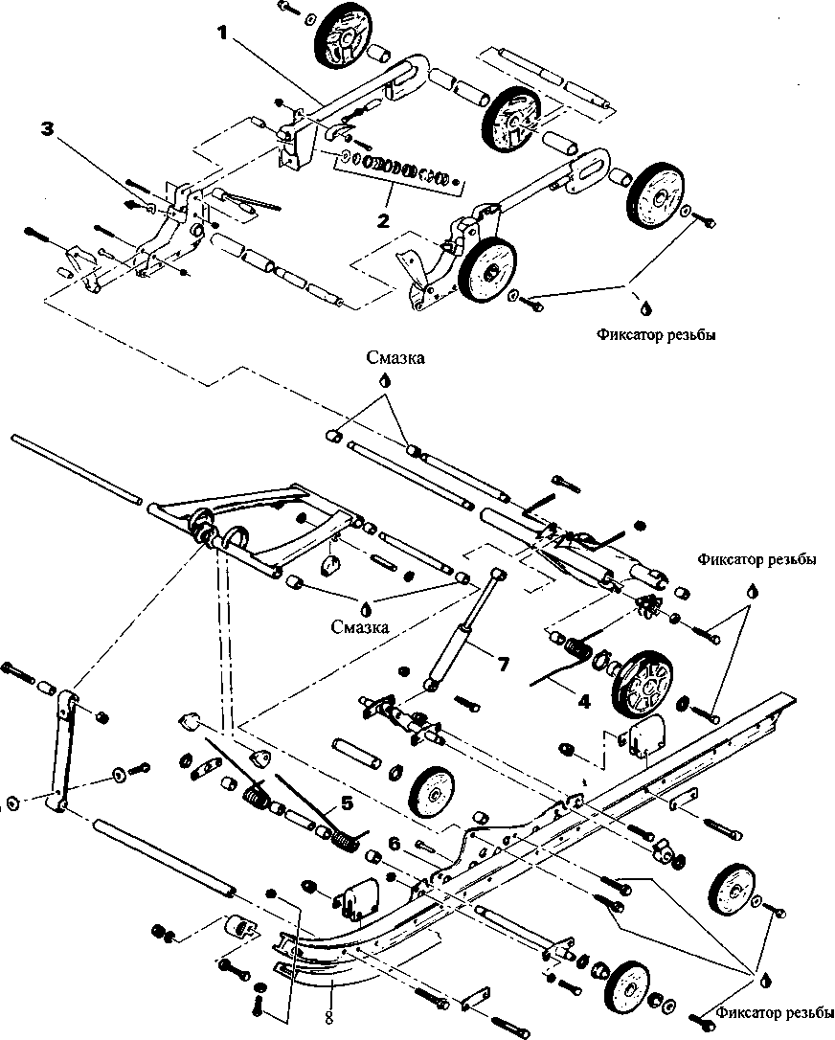
Рис. 1
Раздел 07 ЗАДНЯЯ ПОДВЕСКА
Подраздел 02 (ЗАДНЯЯ ПОДВЕСКА)
07-02-1
Раздел 07 ЗАДНЯЯ ПОДВЕСКА
Подраздел 02 (ЗАДНЯЯ ПОДВЕСКА)

СНЯТИЕ
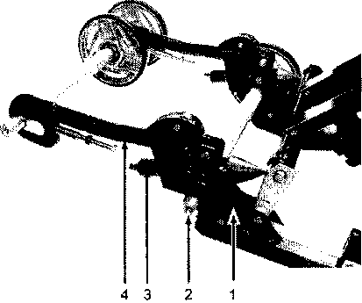
Ослабьте натяжение гусеницы. Поднимите заднюю часть снегохода и закрепите ее на весу. Отверните болты крепления переднего рычага, затем заднего. Чтобы поперечная ось не прокручивалась при отворачивании винтов, проделайте следующее:
- постучите по головке винта соединения
- ослабьте один винт, затем перезатяните
- снимите противоположный винт
- снимите первый Снимите заднюю подвеску.
1. Опора
2. Ось
3. Шток с тарельчатыми пружинами
4. Рычаг

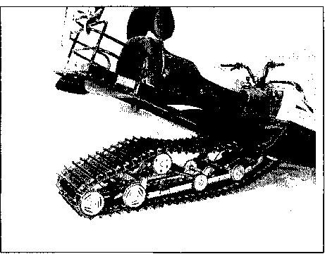
РАЗБОРКА/СБОРКА 1 РАЗБОРКА
Снимите гайки и тарельчатые пружины со штока. Снимите болт крепления штока.
Снимите задние натяжные колеса на соответствующих сторонах. Снимите поддерживающее колесо оси. Снимите болты крепления рычагов и отсоедините их от опор с обеих сторон.
2 Тарельчатые пружины
При установке расположите тарельчатые пружины, как показано на рисунке.
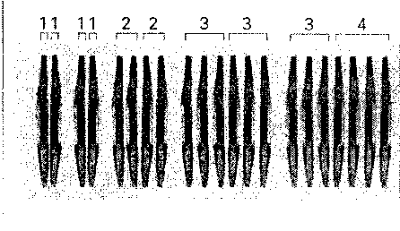
КОЛИЧЕСТВО ШАЙБ И ИХ УСТАНОВКА
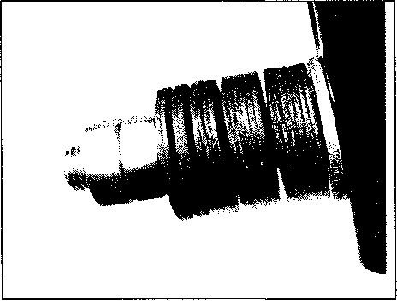

07-02-2

Раздел 07 ЗАДНЯЯ ПОДВЕСКА
Подраздел 02 (ЗАДНЯЯ ПОДВЕСКА)

Затяните гайку на % оборота после соприкасания с пружинами, для лучшей работы на глубоком снегу. Максимальная преднагрузка - 3 оборота после касания гайки с пружиной. Такая регулировка - для эксплуатации с грузом и с прицепом.
4 Задняя пружина
Снимите верхнее поддерживающее
колесо.
Отверните крепление одного конца
амортизатора.
Снимите пружину.
5 Передняя пружина
Снимите пружинные шайбы крепления опоры пружины к верхней и нижней части переднего рычага. Удерживая конец пружины, снимите палец верхней пружинной опоры, затем палец нижней опоры. Открепите ось переднего поддерживающего колеса.
Снимите колесо со стороны, где планка крепления оси к щеке не приварена.
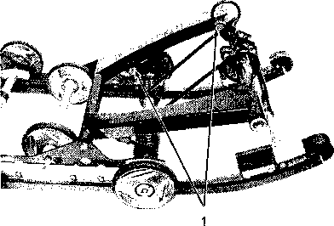
6 Опорная щека
Снимите передний и задний рычаги, а также связь и оси, соединяющие оба рельса в единый каркас. Высверлите заклепки для снятия опорной щеки со стороны, противоположной головкам заклепок сверлом 0 8 мм. Заклепки можно заменить болтами М8х20 и гайками.
3 Регулировочная шайба
Для езды по глубокому снегу рекомендуется резиновые буферы не устанавливать.
Для движения с пассажиром и/или с грузом установите 1 шайбу под каждый резиновый буфер.
Для движения с тяжелым грузом и/или с прицепом устанавливайте 2 шайбы под каждый резиновый буфер.
7 Амортизатор
Установите амортизатор штоком вверх.
Обслуживание амортизатора
Закрепите конец корпуса в тиски.
1. Место крепления
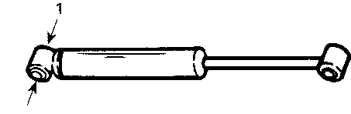

ПРЕДУПРЕЖДЕНИЕ
1. Пружинные шайбы Снимите пружины.
Не зажимайте непосредственно за корпус_________________________
Проверьте отсутствие течи. Сделайте несколько ходов поршнем по всей дли-
07-02-3

Раздел 07 ЗАДНЯЯ ПОДВЕСКА
Подраздел 02 (ЗАДНЯЯ ПОДВЕСКА)

не хода штока. Он должен двигаться плавно с равномерным сопротивлением.
Обратите внимание на следующие признаки, которые означают дефект амортизатора:
— провалы и заедания при обратном такте в средней части хода
— заедание в крайних точках хода
— утечка амортизаторной жидкости Замените амортизатор при наличии любого дефекта.
8 Накладка
Измерьте износ накладки. Минимальная толщина несущей поверхности накладки (от основания до поверхности рельса) - 3 мм. Замер можно произвести измерением общей толщины накладки. См. рисунок. Минимальная толщина - 12 мм (размер А).
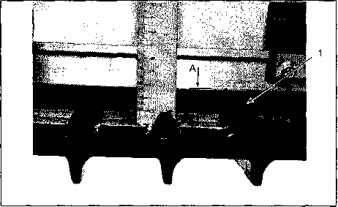
1. Накладка
ВНИМАНИЕ
Замените накладки при достижении предельного износа, делайте это все-гда попарно___________________________
Для снятия накладки проделайте следующее:
— выверните болт крепления накладки к переднему концу рельса, как показано на рисунке.
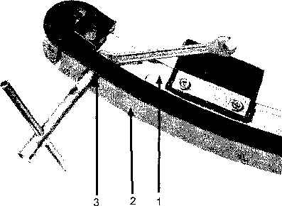
1. Рельс
2. Накладка

3. Выворачивание болта С помощью стержня из мягкого мг риала или плоской отвертки, как показано на рисунке, снимите накладку с рельса.
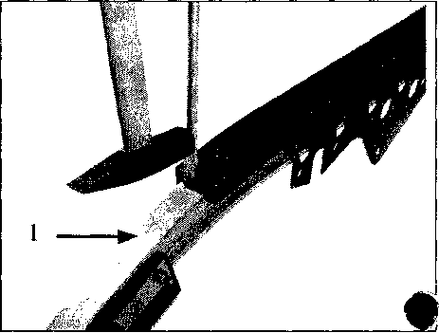
Вытолкнуть накладку. 1. Поверхность рельса
Если используется отвертка, не повредите поверхность рельса. При повторной установке пользуйтесь мягким наждаком для заглаживания поверхности рельса.
Нанесите силиконовую смазку Si-15-02 на поверхность рельса. Это облегчит установку новой накладки.

07-02-4

Установите новую накладку и закрепите новой самоконтрящейся гайкой и исходным болтом. Повторите операцию для другой стороны.
СБОРКА
При сборке подвески нанесите смазку ЦИАТИМ-201 в указанные на рис. 1 места.
Резьбовую поверхность указанных на рис. 1 болтов смажьте фиксатором резьбы средней силы действия. Резьбовой фиксатор следует наносить на первую и вторую нитки резьбы.
УСТАНОВКА
Используйте стяжку между передним и задним рычагом для обеспечения установки болтов крепления подвески к раме.
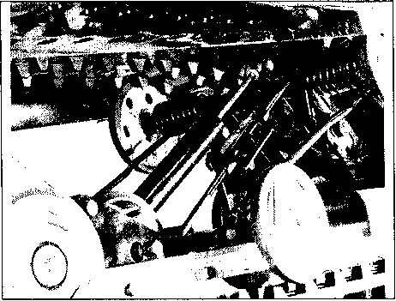
Раздел 07 ЗАДНЯЯ ПОДВЕСКА
Подраздел 02 (ЗАДНЯЯ ПОДВЕСКА)
07-02-5
Раздел 07 ЗАДНЯЯ ПОДВЕСКА
Подраздел 03 (ВЕДУЩИЙ ВАЛ)
ВЕДУЩИЙ ВАЛ
07-03-1
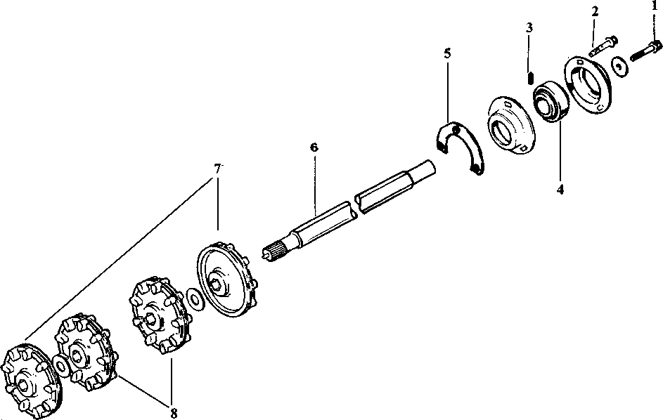
Раздел 07 ЗАДНЯЯ ПОДВЕСКА
Подраздел 03 (ВЕДУЩИЙ ВАЛ)

СНЯТИЕ
Слейте масло из коробки передач. Поднимите и закрепите заднюю часть снегохода на весу.
Снимите подвеску. См. раздел 07-02. Снимите глушитель. Выверните болт 1 с конца ведущего вала 6. Ослабьте стопорный винт 3 на подшипнике 4.
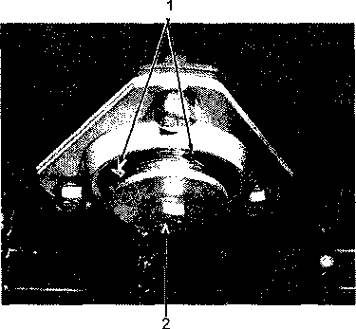
1. Стопорные винты
2. Болт
Выверните три болта 2 крепления подшипника 4, затем удалите внутреннюю накладку 5. Ослабьте стопор 3 подшипника. Используя съемник подшипника, снимите его с вала.
Снимите коробку передач. См. раздел 05-07. Снимите ведущий вал.
РАЗБОРКА
7, 8 Ведущие колеса
Для снятия напрессованных ведущих колес пользуйтесь прессом и соответствующей опорой, как показано на рисунке. Имеется два типа ведущих колес.
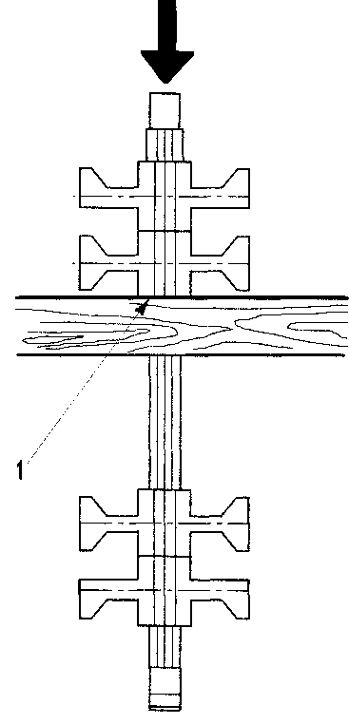
1. Упор возле втулки
ПРИМЕЧАНИЕ: Заменяйте ведущие колеса, усиленные кольцом, на тот же тип, что и был снят.
СБОРКА
6, 7, В Вал и ведущие колеса
Для установки ведущих колес пользуйтесь прессом и соответствующей оправкой, как показано на рисунке. Ведущий вал собирайте по следующим размерам.

07-03-2

Раздел 07 ЗАДНЯЯ ПОДВЕСКА
Подраздел 03 (ВЕДУЩИЙ ВАЛ)

ПРЕДУПРЕЖДЕНИЕ
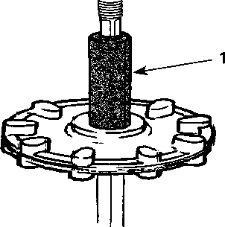
Одно и то же ведущее колесо не должно напрессовываться дважды на вал. Если метки не совпадают, ис-пользуйте новое ведущее колесо___
СМАЗКА
15 Смазочные соединения
Смажьте концевой подшипник смазкой
Литол-24, ЦИАТИМ-221 или
ЦИАТИМ-201.
1. Оправка
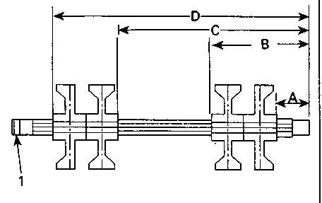

1. Сторона коробки передач
07-03-3
А. 59,5 мм
В. 187,5 мм
С. 367,5 мм
D. 495,5 мм
Убедитесь, что при сборке все указанные метки выровнены.
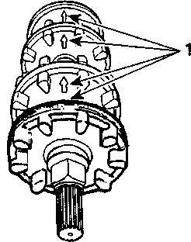
1. Метки

Раздел 07 ЗАДНЯЯ ПОДВЕСКА
Подраздел 04 (ГУСЕНИЦА)

ГУСЕНИЦА ПРОВЕРКА
Визуально проверьте гусеницу на наличие механических повреждений, износа, сломанных скоб и стержней. Если гусеница повреждена - замените гусеницу. Сломанные или отсутствующие скобы замените. Пользуйтесь съемником для скоб и приспособлени-ем для установки скоб.________
ПРЕДУПРЕЖДЕНИЕ
Не эксплуатируйте снегоход с повре-жденной гусеницей___________
СНЯТИЕ
Слейте масло из коробки передач. Снимите следующее:
- заднюю подвеску
- глушитель
- снимите коробку, ведущий вал, ось, затем гусеницу.
УСТАНОВКА
В обратном порядке. При установке гусеницы учитывайте направление вращения, указанное стрелкой на полотне гусеницы. Проверьте регулировку ведущих колес, см. раздел 07-03.
Натяжение гусеницы и центрирование взаимосвязаны. Не регулируйте одно, не проверив другое. Регулировку натяжения проводите до центрирования гусеницы.
Натяжение
Поднимите заднюю часть снегохода и закрепите на весу.
Измерьте расстояние между накладкой рельса и нижней внутренней частью гусеницы в середине между передним и задним промежуточными колесами.
При правильно отрегулированном натяжении расстояние между накладкой рельса и гусеницей при приложении нагрузки 7,3 ± 0,1 кг с каждой стороны должно быть 45 ± 5 мм.
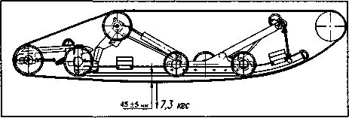
Избыточное натяжение вызовет потерю мощности и излишнее напряжение деталей подвески. Слабое натяжение -помехи при движении. Для регулировки ослабьте упорные (крепежные) болты заднего натяжного колеса, затем ослабьте или затяните регулировочные болты, расположенные на внутренней стороне рычагов.
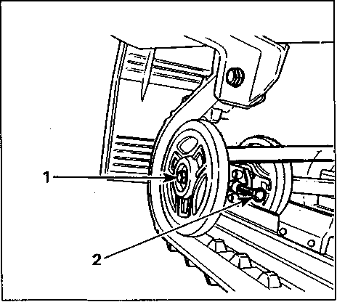
1. Болт
2. Регулировочный болт
Центрирование гусеницы
+• ПРЕДУПРЕЖДЕНИЕ
Перед проверкой натяжения и центрирования гусеницы убедитесь, что в ней нет предметов, способных вылететь при вращении. Уберите руки, инструменты, ноги, одежду от гусеницы. Никто не должен стоять близко____

07-04-1

Раздел 07 ЗАДНЯЯ ПОДВЕСКА
Подраздел 04 (ГУСЕНИЦА)

При поднятой и закрепленной на весу задней части снегохода запустите двигатель и дайте гусенице медленно по-вращаться.
Проверьте, хорошо ли отцентрирована гусеница, одинаково ли расстояние на обеих сторонах между краями накладок и скобами гусеницы.
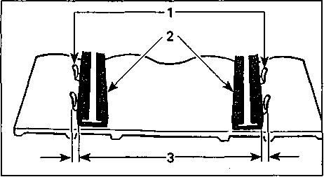
Правильная регулировка
1. Скобы
2. Накладки
3. Равное расстояние
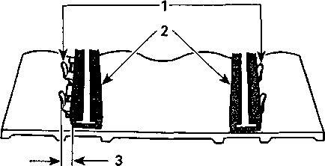
Неправильная регулировка
Для корректировки остановите двигатель, заверните регулировочный болт на стороне, где расстояние между скобой и накладкой больше. Перепроверьте положение гусеницы.
ПРИМЕЧАНИЕ: Затяните болты крепления натяжного колеса. Затяжка крепежного болта до 48 Н-м (4,8 кгс-м) после регулировки.
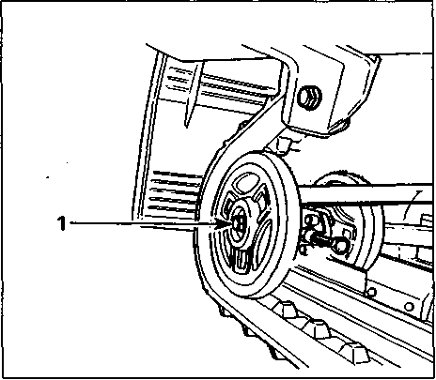
1. Затянуть
Заново запустите двигатель, вращайте гусеницу медленно, проверьте еще раз положение гусеницы.
СКОБЫ ГУСЕНИЦЫ СНЯТИЕ
- поднимите и закрепите заднюю часть снегохода
- медленно вращая гусеницу, найдите дефектную скобу
- снимите скобу, пользуясь съемником для скоб.
УСТАНОВКА
ПРИМЕЧАНИЕ: Выдерживайте тот же шаг между скобами.
- установите новую скобу с помощью приспособления для установки скоб, согните ее и вдавите ушки в резину.

07-04-2

1. Первый этап
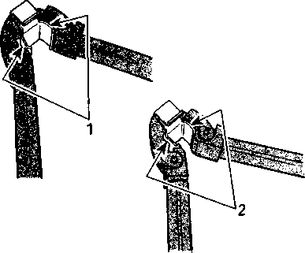
2. Второй этап (вдавить ушки в резину)
Раздел 07 ЗАДНЯЯ ПОДВЕСКА
Подраздел 04 (ГУСЕНИЦА)
07-04-3

Раздел 08 УПРАВЛЕНИЕ/ПЕРЕДНЯЯ ПОДВЕСКА
Подраздел 01 (СОДЕРЖАНИЕ)

СОДЕРЖАНИЕ

СИСТЕМА УПРАВЛЕНИЯ ....
08-02-1 08-02-2 08-02-2 08-02-3 08-02-4 08-02-5
Проверка ................................
Разборка/сборка ....................
Регулировка руля ..................
Регулировка схождения лыж Смазка ....................................

ПОДВЕСКА ЛЫЖ С УВЕЛИЧЕННЫМ ХОДОМ АМОРТИЗАТОРА
08-03-1 08-03-3 08-03-4 08-03-5
Разборка................................................................................................
Проверка ...............................................................................................
Сборка и установка .............................................................................

Раздел 08 УПРАВЛЕНИЕ/ПЕРЕДНЯЯ ПОДВЕСКА
Подраздел 02 (СИСТЕМА УПРАВЛЕНИЯ)
СИСТЕМА УПРАВЛЕНИЯ
Снегоход "Тайга СТ-500Д" с одним карбюратором
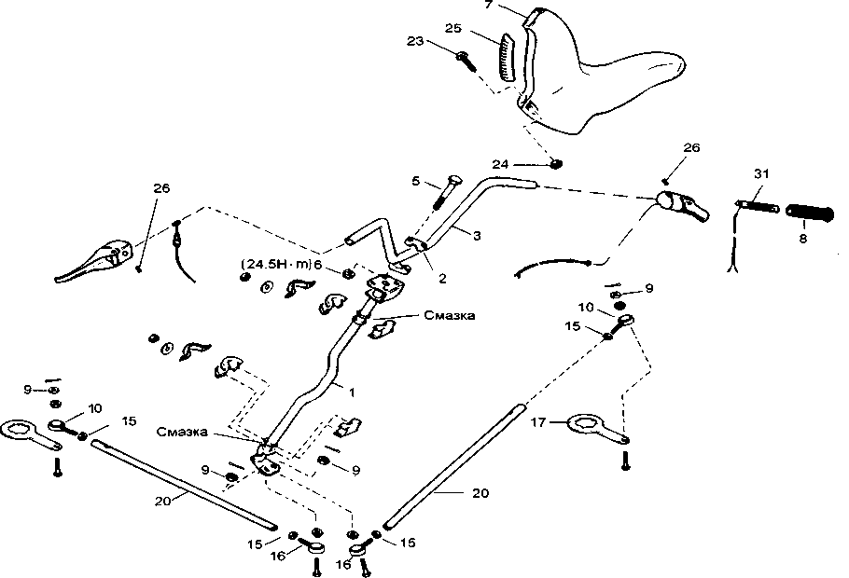
08-02-1
Раздел 08 УПРАВЛЕНИЕ/ПЕРЕДНЯЯ ПОДВЕСКА
Подраздел 02 (СИСТЕМА УПРАВЛЕНИЯ)
СИСТЕМА УПРАВЛЕНИЯ
Снегоход "Тайга СТ-500Д" с двумя карбюраторами
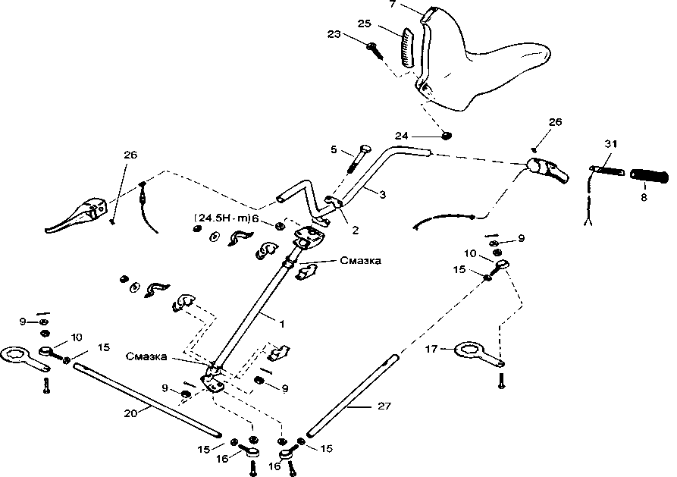
08-02-2
Раздел 08 УПРАВЛЕНИЕ/ПЕРЕДНЯЯ ПОДВЕСКА
Подраздел 02 (СИСТЕМА УПРАВЛЕНИЯ)

ПРОВЕРКА
Проверьте лыжи и полозья на износ, замените при необходимости (см. раздел 08-03)
17 Рычаг управления и шток амортизатора лыжи
Убедитесь, что шлицы рычага управления и штока амортизатора лыжи находятся в зацеплении.
ПРЕДУПРЕЖДЕНИЕ
Любая деталь с изношенными шли-цами подлежит замене на новую
Проверьте общее состояние деталей системы управления на износ. Замените при необходимости.
РАЗБОРКА/СБОРКА 8 Наконечник руля
Наконечник руля можно снимать и устанавливать без каких-либо повреждений путем введения сжатого воздуха в руль или путем нагрева их нагнетателем тепла.
1 Вал рулевой
Снимите кожух руля, затем узел руля. Для лучшего доступа снимите глушитель впуска и карбюратор(ы).
31 Элемент нагрева наконечника руля
На снегоходах, оборудованных обогревом, наконечники могут быть несъемными. Во избежание повреждения нагревательных элементов проверьте расположение проводов нагревательного элемента внутри руля, посмотрев через отверстие на торце наконечника.
Начинайте резать наконечник точно напротив проводов элемента и раскройте его для того, чтобы убедиться в правильном расположении стыка на нагревательном элементе, как показано.
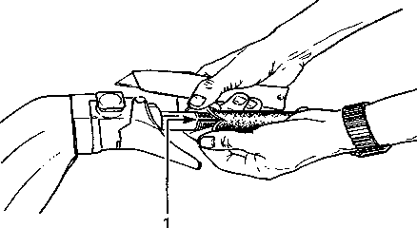
1. Зазор в нагревательном элементе напротив проводов
Продолжайте резать вдоль стыка и снимать наконечник. Если нужно, аккуратно отклейте обогревательный элемент от руля.
Для установки приклейте обогревательный элемент к рулю, убедившись, что провода не мешают работе рычага тормоза или газа.
+• ПРЕДУПРЕЖДЕНИЕ
Никогда не используйте смазки для установки наконечника руля, пользуйтесь смесью мыла и воды. Смешайте 40 частей воды с 1 частью мыла для мытья посуды______________
Нагрейте наконечник руля для облегчения установки. Аккуратно наденьте наконечник на руль.
10,16 Болт ушковый (левая и правая резьба)
Проверьте концы ушковых болтов на износ или ослабление резьбы, замените при необходимости. Вверните резьбовой конец ушкового болта в рулевую тягу. Максимальная наружная длина резьбовой части, не вошедшая в тягу, не должна превышать величину L = 20 мм.

08-02-3

Раздел 08 УПРАВЛЕНИЕ/ПЕРЕДНЯЯ ПОДВЕСКА
Подраздел 02 (СИСТЕМА УПРАВЛЕНИЯ)

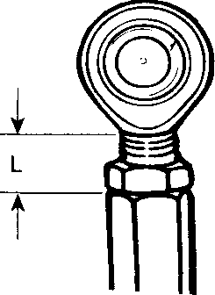
Правильно
Установите рычаг управления в среднее положение, когда руль стоит прямо.
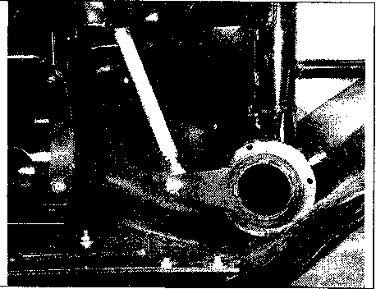
Правильно
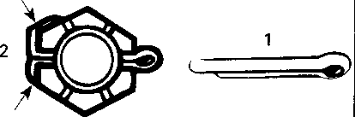
1. Новый шплинт
2. Шплинт загнуть над корончатой гайкой
РЕГУЛИРОВКА РУЛЯ
1. 3 Рулевой вал
Отверните гайки крепления руля к рулевому валу и снимите руль вместе с вкладышами.
2. 5, 6 Вкладыши, винты и гайки
Установите вкладыши, 4 винта и гайки на рулевом валу, как показано. Отрегулируйте руль управления до нужного положения.
Зафиксируйте руль в этом положении затяжкой 4 гаек, как показано на рисунке.
ПРЕДУПРЕЖДЕНИЕ
Затягивайте гайки крест-накрест. Не допускайте касания рычага тормоза ветрового стекла при установке руля слишком высоко

9, 15 Гайка крепления болта уш-кового и контргайка
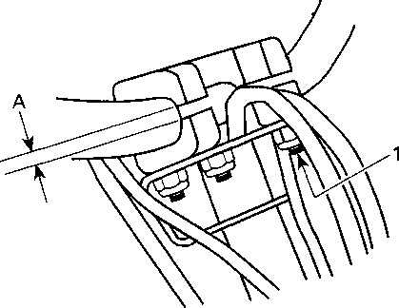
Затяните ушковый болт, гайку и контргайки на рулевых тягах до заданного момента
После правильной затяжки гайки болта ушкового вставьте шплинт, загибая вокруг гайки, как показано на рисунке.

Правильно
08-02-4
1. Затяжка до 24,5 Н-м (2,45 кгс-м)
2. Равный зазор А по контуру

Раздел 08 УПРАВЛЕНИЕ/ПЕРЕДНЯЯ ПОДВЕСКА
Подраздел 02 (СИСТЕМА УПРАВЛЕНИЯ)

ПРЕДУПРЕЖДЕНИЕ
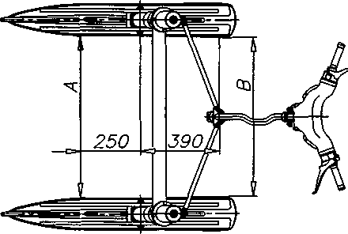
Убедитесь, что все рычаги управления правильно зафиксированы в блоках
7, 23, 24, 25 Кожух руля, болт, гайка и зажимы
ПРЕДУПРЕЖДЕНИЕ
Перед установкой проведите регули-ровку руля________________

Установите кожух руля, совместив с блоками рычагов газа и тормоза надлежащим образом. Закрепите двумя зажимами и винтами с гайками. Окончательно зафиксируйте положение блоков рычагов газа и тормоза установочными винтами 26.
ПРЕДУПРЕЖДЕНИЕ
Правильно зафиксированные блоки рычагов газа и тормоза не должны проворачиваться на руле_______
РУЛЬ И СХОЖДЕНИЕ ЛЫЖ
Проверьте, чтобы руль располагался прямо, когда лыжи снегохода находятся в положении "прямо-вперед" измерением расстояния А от крайних точек наконечников руля до самой задней кромки тоннеля, как показано на рис.
ПРИМЕЧАНИЕ: Исходная точка должна быть одной и той же относительно каждой стороны.

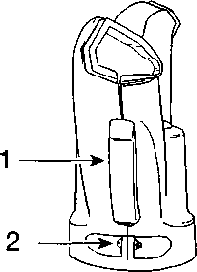
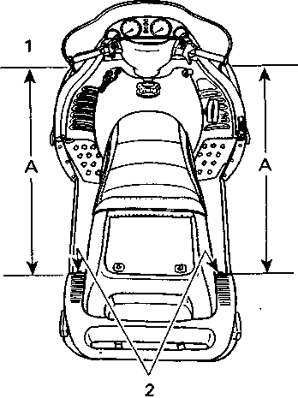
1. Зажимы
2. Винт и гайка
РЕГУЛИРОВКА ЛЫЖ
СХОЖДЕНИЯ
Определения
Схождение лыж - разность расстояний, замеренных между передним краем лыж А и задним краем В, если смотреть сверху.
1. Равное расстояние А на каждой стороне
2. Исходная точка

08-02-5

Раздел 08 УПРАВЛЕНИЕ/ПЕРЕДНЯЯ ПОДВЕСКА
Подраздел 02 (СИСТЕМА УПРАВЛЕНИЯ)

ВНИМАНИЕ
Не пытайтесь регулировать положение лыж "прямо-вперед" поворотом ушкового болта на рулевой тяге 20, 27
Методика регулировки схождения лыж:
- проверьте, чтобы руль располагался прямо
- ослабьте контргайки 15 обеих рулевых тяг 20, 27
- вращением рулевых тяг добейтесь, чтобы при положении лыж "прямо-вперед" расстояние А в передней части лыж было больше, чем расстояние В в задней части лыж на 10 мм (А-В=10 мм)
- затяните контргайки рулевых тяг.
Смазать:
- рулевой вал в опорных подшипниках
- штоки подвески, поворотные оси лыж, рычаг управления
- сферические подшипники болтов ушковых рулевых тяг.

ВНИМАНИЕ
Не удлиняйте рулевую тягу так, чтобы длина резьбовой части L ушкового болта была более 20 мм
Чтобы убедиться, что лыжи в положении "прямо - вперед", положите параллельно предварительно отрегулированной гусенице длинный ровный брус и измерьте расстояние между передней и задней частями лыж и брусом. При правильной регулировке схождения лыж расстояние у передней части лыж должно быть на 5 мм больше, чем у задней на каждой стороне для общего схождения в 10 мм.
СМАЗКА
26 Смазочные соединения
Пользуйтесь только смазкой ЦИАТИМ-201, ЦИАТИМ-221 или Литол-24.
08-02-6

Раздел 08 УПРАВЛЕНИЕ/ПЕРЕДНЯЯ ПОДВЕСКА
Подраздел 03 (ПОДВЕСКА ЛЫЖ)
ПОДВЕСКА ЛЫЖ С УВЕЛИЧЕННЫМ ХОДОМ АМОРТИЗАТОРА
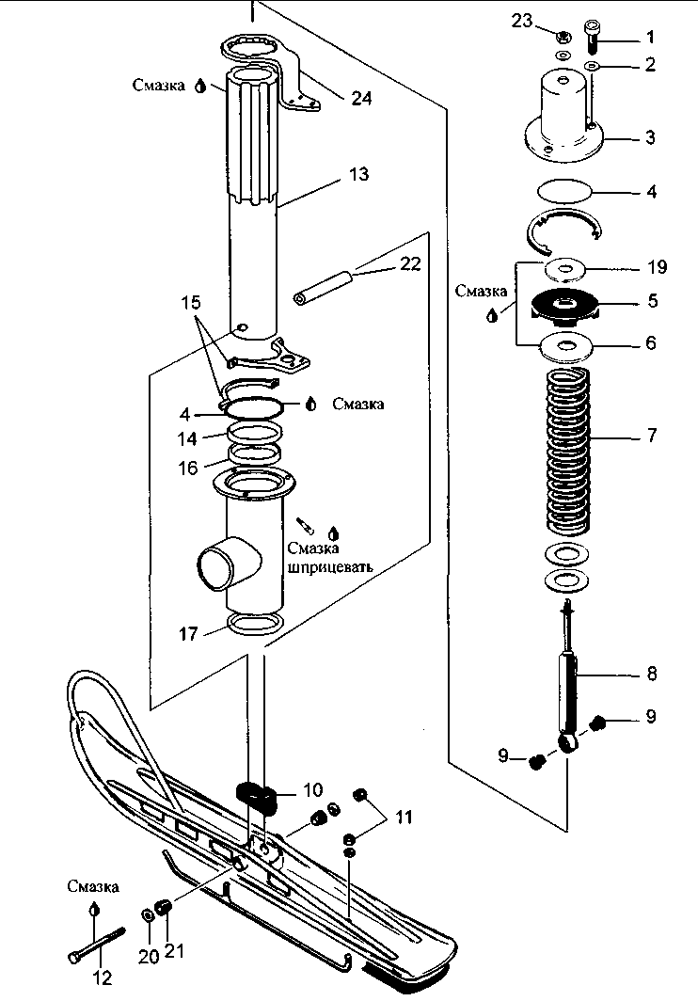
08-03-1
Раздел 08 УПРАВЛЕНИЕ/ПЕРЕДНЯЯ ПОДВЕСКА
Подраздел 03 (ПОДВЕСКА ЛЫЖ)
ПОДВЕСКА ЛЫЖ
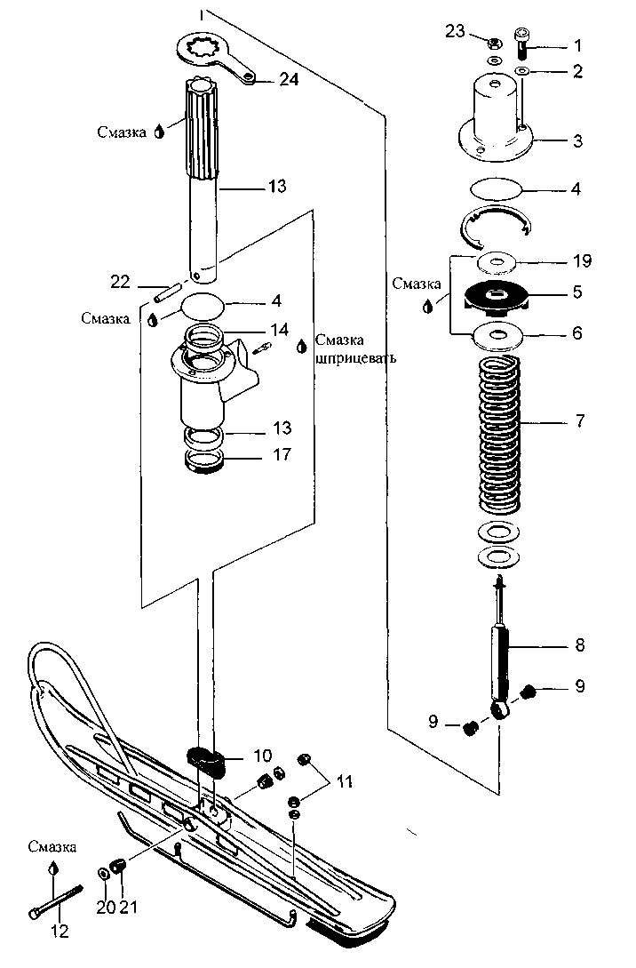
08-03-2
Раздел 08 УПРАВЛЕНИЕ/ПЕРЕДНЯЯ ПОДВЕСКА
Подраздел 03 (ПОДВЕСКА ЛЫЖ)

РАЗБОРКА
Поднимите переднюю часть снегохода и закрепите ее на весу.
S Гидропневматический амортизатор
Отверните гайку 11, извлеките болт 12, шайбы 20 и резиновые втулки 21 крепления лыж.
Извлеките стальную втулку с лыж при помощи выталкивателя (см. рисунок).
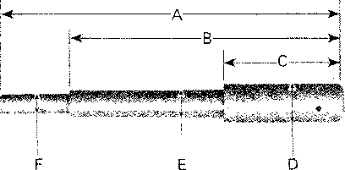
Отверните гайку 23 крепления штока гидравлического амортизатора, снимите шайбу, затем вытолкните амортизатор из корпуса вниз.
7 Пружина
Выверните три винта 1 крепления стакана 3, снимите стакан, вкладыш 5, шайбу 6, шайбу 19.
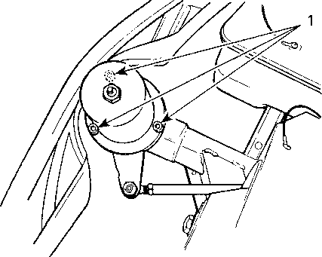

Размеры выталкивателя:
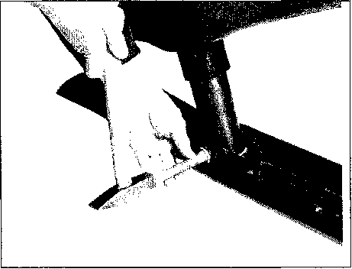
А. 220 мм
В. 180мм
С. 70 мм
D. 25 мм
Е. 15мм
F. 9 мм
1. Винты
Шайбы и вкладыш могут остаться в стакане.
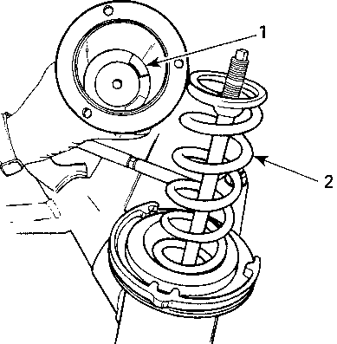
1. Шайбы и вкладыш остались в стакане
2. Пружина
Выньте пружину.
Проверьте свободное движение
штока 13 в корпусе.

08-03-3

Раздел 08 УПРАВЛЕНИЕ/ПЕРЕДНЯЯ ПОДВЕСКА
Подраздел 03 (ПОДВЕСКА ЛЫЖ)

13 Шток
Вытяните вверх шток. Рычаг управления не помешает. Снимите манжету 17 и уплотнительные кольца 4. Замените манжету, если она износилась.
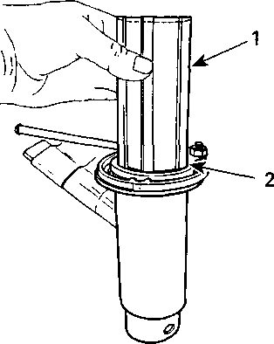
1. Тяните шток вверх.
2. Рычаг управления на месте
15 Хомуты
Разъедините хомуты при необходимости, осмотрите. При обнаружении дефектов - замените.
ПРОВЕРКА 13 Шток
Проверьте, не погнулся ли шток, не поцарапана ли рабочая поверхность, замените при необходимости. Проверьте сцепление шлицевого соединения штока с рычагом управления, нет ли излишнего зазора или заклинивания. Замените, если необходимо.
5 Вкладыш
Проверьте его состояние, замените, если необходимо.
Убедитесь, не засорены ли места смазки.
08-03-4
10 Башмак
Проверьте на трещины или повреждения, замените, если необходимо.
8 Гидропневматический амортизатор
Закрепите конец корпуса амортизатора в тиски штоком вверх.
1
1. Место крепления
ПРЕДУПРЕЖДЕНИЕ
Не зажимайте непосредственно за корпус__________________
Проверьте каждый амортизатор на отсутствие течи. Сделайте несколько ходов поршнем по всей длине хода штока, он должен двигаться плавно с равномерным сопротивлением. Обратите внимание на следующие признаки, которые означают дефект амортизатора:
- провалы и заедания при обратном такте в средней части хода
- заедание в крайних положениях
- утечка амортизационной жидкости. При наличии хотя бы одного из этих дефектов - замените амортизатор.
7 Пружина
Внимательно осмотрите пружины. Проверьте на отсутствие трещин, сколов и других дефектов. Замените при необходимости.

Раздел 08 УПРАВЛЕНИЕ/ПЕРЕДНЯЯ ПОДВЕСКА
Подраздел 03 (ПОДВЕСКА ЛЫЖ)
14,16 Втулки
Проверьте состояние бронзографито-вых втулок 14, 16. При обнаружении дефекта и износа - замените.
СБОРКА И УСТАНОВКА
Сборку производить в обратной последовательности.
ПРЕДУПРЕЖДЕНИЕ
При замене обратите внимание на цвет пружин: черный, красный или желтый. Устанавливайте пружины только од и н акового цвета_______
Нанесите смазку ЦИАТИМ-201,
ЦИАТИМ-221 или Литол-24 в местах,
как показано.
При установке убедитесь, что втулки на
месте.
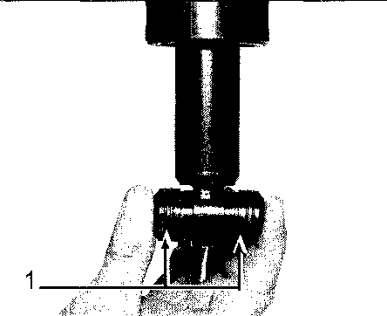
1. Втулка
Затяните гайки и винты до нужного момента (см. на изображении).
08-03-5

Раздел 09 КОРПУС/РАМА
Подраздел 01 (СОДЕРЖАНИЕ)
СОДЕРЖАНИЕ
КОРПУС ...................................................................................................... 09-02-1
Установка и регулировка ........................................................................... 09-02-1
Регулировка фары ..................................................................................... 09-02-1
Замена ламп .............................................................................................. 09-02-1
Аппликации ................................................................................................ 09-02-2
Установка ветрового стекла ..................................................................... 09-02-2
Капот........................................................................................................... 09-02-2
Защитный кожух вариатора ...................................................................... 09-02-2
Прочность электрических соединений .................................................... 09-02-3
Трубопроводы ............................................................................................ 09-02-3
Рекомендации по обслуживанию и ремонту пластмассовых деталей . 09-02-3
Обслуживание пластмассовых деталей................................................... 09-02-3
Ремонт пластмассовых деталей............................................................... 09-02-4
РАМА .......................................................................................................... 09-03-1
Чистка рамы ............................................................................................... 09-03-1
Сварка рамы .............................................................................................. 09-03-1
09-01-1
Раздел 09 КОРПУС/РАМА
Подраздел 02 (КОРПУС)

КОРПУС
УСТАНОВКА И РЕГУЛИРОВКА
РЕГУЛИРОВКА ФАРЫ
Для регулировки фары:
- установите снегоход на ровной горизонтальной площадке. Нагрузка на снегоход - один водитель или эквивалентный вес
- перпендикулярно продольной оси снегохода установите экран на расстоянии 3,8 м от снегохода (расстояние между центром фары и экраном)
- на экране вертикально начертите осевую линию "О", являющуюся линией центра фары, и на высоте "Н" (расстояние между центром фары и площадкой) от площадки пересеките его горизонтальной линией 1
- ниже линии 1 на расстоянии 25 мм нанесите линию 2, параллельную первой
- включите дальний свет фары
- с помощью регулировочных винтов фары отрегулируйте направление светового пучка так, чтобы вертикальная ось светового пятна на экране совпала с линией "О", а горизонтальная ось светового пятна - с линией 2.
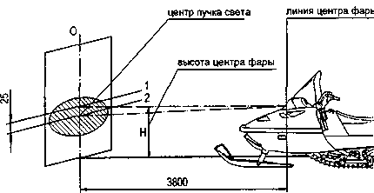
ЗАМЕНА ЛАМП
При необходимости заменить перегоревшую лампу в фаре, поднимите ка-
пот. Отсоедините колодку электрического разъема от фары. Снимите защитный резиновый чехол и отсоедините ламподержатель. Выньте перегоревшую лампу из фары и замените ее исправной. Установите детали на место в обратной последовательности.
ПРЕДУПРЕЖДЕНИЕ
Во избежание сокращения срока службы галогенных ламп не касайтесь пальцами стеклянной колбы лампы. При загрязнении лампы жировыми отпечатками пальцев протрите стеклянную колбу чистой тканью, смоченной спиртом___________
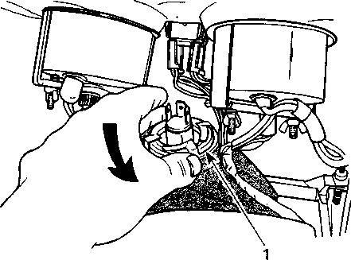
1. Ламподержатель
Для доступа к перегоревшей лампе заднего фонаря снимите красный пластиковый рассеиватель. Для этого необходимо вывернуть два винта крепления рассеивателя.
Спидометр имеет индивидуальную подсветку шкалы. Лампы подсветки шкалы находятся на задней стороне корпуса прибора. Для доступа к перегоревшей лампе выньте патрон с лампой, затем неисправную лампу из патрона. После замены перегоревшей лампы проверьте функционирование соответствующего прибора наружного освещения или сигнализации.

09-02-1

Раздел 09 КОРПУС/РАМА
Подраздел 02 (КОРПУС)

АППЛИКАЦИИ
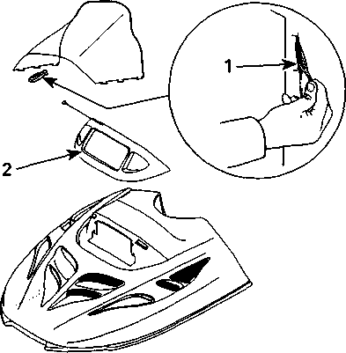
Осторожно снимите старую аппликацию, подцепив ее за край. Протрите изопропиловым спиртом поверхность и тщательно просушите. Возьмите новую аппликацию, снимите технологическую пленку. Осторожно разглаживая, наклейте ее на подготовленную поверхность.
ПРЕДУПРЕЖДЕНИЕ
Не наносите изопропиловый спирт или растворитель прямо на аппликацию____________________

УСТАНОВКА ВЕТРОВОГО СТЕКЛА
При снятии защитной пленки частицы полиэтилена "могут остаться на стекле. Мягкой чистой тканью, смоченной в керосине, они легко удаляются.
ПРЕДУПРЕЖДЕНИЕ
Керосин легко воспламеняем и взрывоопасен при определенных условиях. Работайте с ним в хорошо проветриваемом помещении. Запрещается работать вблизи открытого источника огня
Поставьте ветровое стекло на капот и нажмите на него, пока ушки полностью не войдут в пазы капота. Заприте ушки защелками, как показано.
1. Защелка
2. Временно снимите обтекатель фары для установки ветрового стекла
КАПОТ
Перед установкой капота подтяните гайки крепления регулировочных кронштейнов, не затягивая их. Установите капот на снегоход, зафиксировав его двумя защелками. Закройте капот и отрегулируйте его максимальное прилегание к ответным деталям. Аккуратно поднимите капот и затяните гайки на кронштейнах.
ЗАЩИТНЫЙ КОЖУХ ВАРИАТОРА
ПРЕДУПРЕЖДЕНИЕ
Двигатель должен работать только с хорошо закрепленным на месте за-щитным кожухом вариатора______

ПРОВЕРКА
09-02-2
Осмотрите защитный кожух вариатора и его крепление.

Раздел 09 КОРПУС/РАМА
Подраздел 02 (КОРПУС)

ПРОЧНОСТЬ ЭЛЕКТРИЧЕСКИХ СОЕДИНЕНИЙ
ПРЕДУПРЕЖДЕНИЕ
ПРЕДУПРЕЖДЕНИЕ
Не пользуйтесь следующими продуктами для чистки пластмассовых деталей:

Проверьте, все ли штекеры хорошо зачищены и корпуса штекерных разъемов хорошо закреплены. Держите жгуты подальше от вращающихся, движущихся, нагревающихся и вибрирующих деталей. Для крепления пользуйтесь соответствующими устройствами________________
ТРУБОПРОВОДЫ
ПРЕДУПРЕЖДЕНИЕ
Убедитесь, что все трубопроводы хорошо закреплены на штуцерах, не перекручены, не зажаты, правильно проложены, нет течи. При необходимости замените
- бензин
- тормозная жидкость
- керосин
- дизельное топливо
- ацетон
- сильные моющие вещества
- абразивные очистители
- воски, содержащие абразив или чис
тящие вещества в своем составе.
Наносите воск только на полированную обработанную поверхность. При хранении закрывайте снегоход чехлом от пыли.
ПРЕДУПРЕЖДЕНИЕ
Если снегоход хранится на улице, за-крывайте его чехлом__________

РЕКОМЕНДАЦИИ ПО ОБСЛУЖИВАНИЮ И РЕМОНТУ ПЛАСТМАССОВЫХ ДЕТАЛЕЙ
09-02-3
ОБСЛУЖИВАНИЕ ПЛАСТМАССОВЫХ ДЕТАЛЕЙ
Тщательно чистите снегоход, удаляя всю грязь и скопление смазки мягкой чистой тканью, смоченной либо мыльной водой, либо изопропиловым спиртом. Для удаления смазки, масла и клея - только изопропиловым спиртом.
ПРЕДУПРЕЖДЕНИЕ
Не наносите изопропиловый спирт прямо на аппликации__________

Раздел 09 КОРПУС/РАМА
Подраздел 02 (КОРПУС)
РЕМОНТ ПЛАСТМАССОВЫХ ДЕТАЛЕЙ
Самый первый шаг перед ремонтом пластмассовых деталей - определить точно, ка-кой тип материала используется.______________________________
+• ПРЕДУПРЕЖДЕНИЕ
При ремонте пластмассовых деталей учитывайте, что некоторые ремонтные компоненты (продукты) несовместимы с определенными типами пластмасс (см. инструк-цию к ремонтному набору)__________________________________
09-02-4
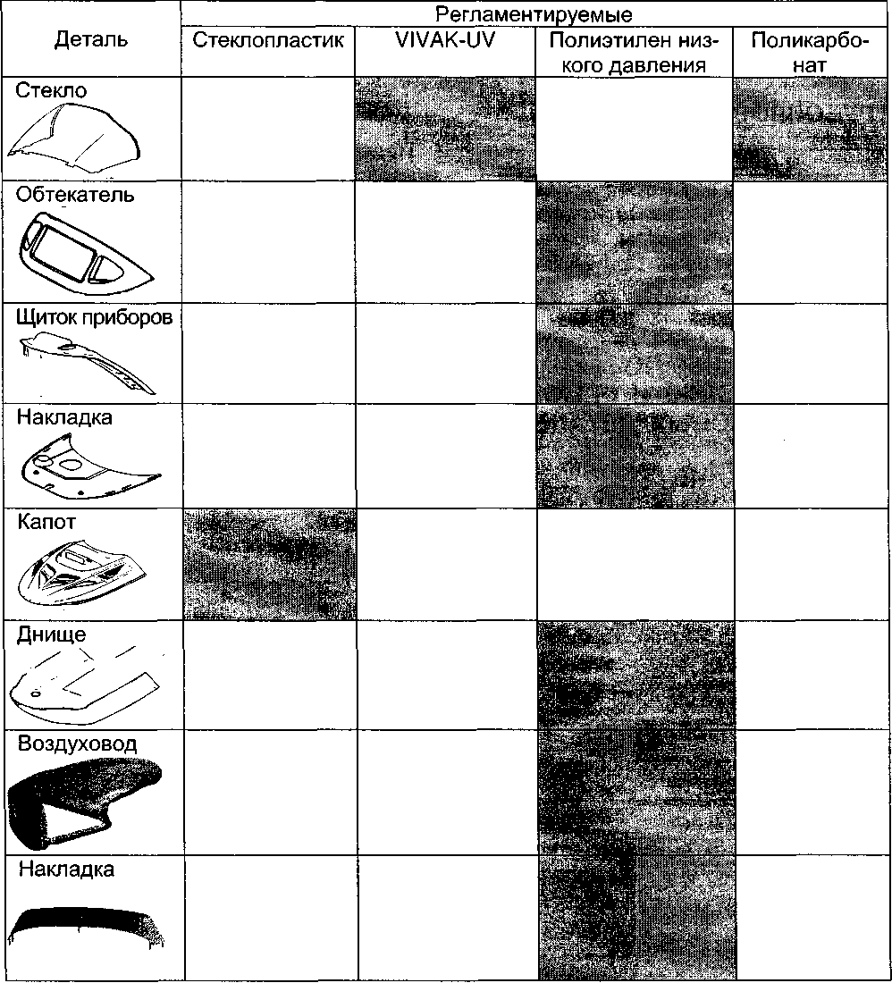
Раздел 09 КОРПУС/РАМА
Подраздел 03 (РАМА)

РАМА ЧИСТКА РАМЫ
Тщательно очистите раму и тоннель, удаляя всю грязь и скопление смазки мягкой чистой тканью, смоченной либо мыльной водой, либо соответствующими очистителями. Промыть струей воды под давлением. Царапины, задиры лакокрасочного покрытия зачистить (наждаком) и закрасить соответствующей акриловой краской. Покрыть все металлические детали защитным средством.
ЧИСТКА СИДЕНЬЯ
Проводите чистку мягкой тканью, смоченной теплой мыльной водой.
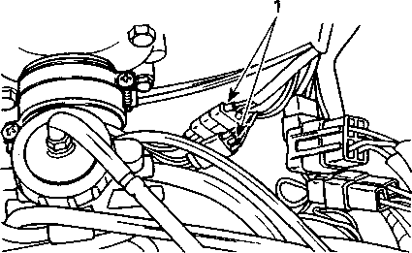
1. Отключить перед электросваркой
ПРЕДУПРЕЖДЕНИЕ
Если необходимо сваривать возле пластмассовых деталей, снимите деталь или закройте ее алюминиевой фольгой_________________

ПРЕДУПРЕЖДЕНИЕ
09-03-1
Избегайте сильных моющих средств, обезжиривающих растворителей, абразивов, которые могут повредить по-крытие сидений_____________
СВАРКА РАМЫ
- дуговая сварка в защитном газе
- сила тока: 110-200 А
- напряжение: 18-22 В
- электрод: Е-7014
- электрод: сварочная проволока СВ 0,8Г2С ГОСТ 2246-70
ПРЕДУПРЕЖДЕНИЕ
Перед электросваркой на снегоходе отключите разъемы от коммутатора и регулятора напряжения. На моделях, оборудованных аккумулятором, также отключите плюсовой и минусовой провода. Это защитит коммутатор, регулятор напряжения и аккумулятор от повреждения током при сварке

Раздел 10 ТЕХНИЧЕСКИЕ ДАННЫЕ
Подраздел 01 (ДВИГАТЕЛЬ)
 |  | МОДЕЛЬ МАШИНЫ |  | "ТАЙГА" СТ-500Д
 |  | Тип двигателя |  | РМЗ-500
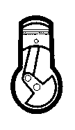 |  | Число цилиндров |  | А В
 |  |  |  | 2
 |  | Диаметр цилиндра | мм | 72,0
 |  | Ход поршня | мм | 61,0
 |  | Объем цилиндров | cm^{j} | 496,7
 |  | Степень сжатия (геометрическая) |  | 10
 |  | Максимальные обороты двигателя © | ±100 мин"¹ | 6500 6800
 |  | Зазор в стыке поршневых колец | Новый мм Предел износа мм | 0,2 1,0
 |  | Зазор канавки поршня/кольца | Новый мм Предел износа мм | 0,03 0,2
 |  | Зазор между поршнем и цилиндром | Новый мм Предел износа мм | 0,08 0,4
 |  | Зазор по торцу шатуна | Новый мм Предел износа мм | 0,2 0,7
 |  | Осевой люфт коленвала © | мм | 0,3
 |  | Максимальное биение шеек цапф коленвала мм |  | 0,08
 |  | Мощность генератора | W | 120
 |  | Зажигание |  | БСЗ (тиристорная)
 |  | Свеча зажигания |  | NGK BR9ES
 |  | Зазор свечи | мм | 0,45
 |  | Синхронизация зажигания © | мм | 1,66
 |  | Катушка датчика ® | Q | 3,5-4,5
 |  | Зарядная катушка ® £2 |  | 550-600
 |  | Катушка освещения ® | Q | 0,12-0,15
 |  | Высоковольтный трансформатор ® | Первичная Q | 0,5-0,6
 |  | Высоковольтный трансформатор ® | Вторичная KQ | 4-5
 |  | Карбюратор |  | VM 32 2xVM34
 |  | ГТЖ |  | 250 210
 |  | Распылитель |  | 1590-0
 |  | Жиклер холостого хода |  | 25
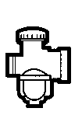 |  | Обозначение иглы - положение зажима |  | 6DH8-4
 |  | Регулировка положения поплавка | + 1мм | 23,9
 |  | Винт регулировки качества смеси | ±1/16 об. | 1,5
 |  | Обороты холостого хода | мин"¹ | 1600... 1750
 |  | Тип бензина/октановое число |  | АИ-92
 |  | Смазка двигателя - смесь масла с топливом |  | 1:50
 |  | Система впрыска масла |  | Е11
 |  | Регулировка натяжения вентиляторного ремня | Прогиб © мм | 8. ..9
 |  | Регулировка натяжения вентиляторного ремня | Сила кг | 5
 |  | Крепежный винт основания магдино М5 |  | 5 (0,5)
 |  | Гайки или болты выпускного коллектора М8 |  | 22 (2,2)
 |  | ц  £ Гайка маховика магдино  S 2 | М16 М22 | 70(7)
 |  | ц  £ Гайка маховика магдино  S 2 | М16 М22 | 105(10,5)
 |  | § Н Винты картера, шкива вентилятора М8 |  | 22 (2,2)
 |  | 'I ~J Гайки или винты основания двигателя М10 |  | 39 (3,9)
 |  | ч± Гайки головки цилиндра | М8 | 22 (2,2)
 |  | с  х Гайки или винты цилиндра | М8 Мб | 22 (2,2)
 |  | с  х Гайки или винты цилиндра | М8 Мб | 9. ..10 (0,9. ..1,0)
 |  | Гайка вентиляторного вала | М16 | 45. ..50 (4,5. ..5,0)
10-01-1
Раздел 10 ТЕХНИЧЕСКИЕ ДАННЫЕ
Подраздел 02 (СНЕГОХОД)
 | МОДЕЛЬ МАШИНЫ |  | "ТАЙГА" СТ-500Д
 | Цвет п | ружины | черный
 | ЦБР Длина | пружины ±1,5 мм | 81,5
 | Оборо | гы ±200 об/мин | 6500
 | Преднагрузка пружины ведомого шкива ±0,7 кг Угол кулачка полумуфты Градус |  | 4,6 39
 | Расстояние Z между дисками ±1 мм |  | 35
 | X | ±0,5 мм | 36
 | Смещение -г^-гт ———  Т~/\ | | мин. -макс. ±0,5 мм | 0,75-2,25
 | Номер детали вариаторного ремня |  | С40600053
 | Ширина вариаторного ремня (нового) Ф мм |  | 35
 | Регулировка вариаторно ремня | го Прогиб ±5 мм | 32
 | Регулировка вариаторно ремня | Усилие © кг | 11,3
 | Ширин | а мм | 500
 | Длина | мм | 3937
 | Гусеница Высот. | з профиля мм | 17
 | Регулу | Провисание мм | 40-50
 | Регулу | Усилие © кг | 7,3
 | Тип подвески | Задняя | Скользящая рельсовая
 | Тип подвески | Передняя | Телескопическая
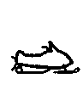 | Длина | ±20 мм | 2830
 | Ширина | ±10 мм | 1025
 | Высота | ±20 мм | 1275
 | Колея лыж | ±0,45 мм | 875
 | Сухая масса | кг | 260
 | Площадь контакта с землей см^ |  | 13988
 | Давление на землю | кПа | 1,93
 | Материал рамы |  | Сталь
 | Материал носка |  | Полиэтилен
 | Материал капота |  | Стеклопластик
 | Аккумулятор | V (А-п) | 12(20)
 | Фара | W | Н4 60/55
 | Задний фонарь | W | 5/21
 | Лампочки тахометра/спидометра W |  | 2x3
 | Предохранитель! Регулятор напряжения А |  | 10
 | Топливный бак | л | 40
 | Масляный бак | л | 2,4
 | Коробка передач | мл | 500
 | Система охлаждения |  | Воздушная
10-02-1
Раздел 10 ТЕХНИЧЕСКИЕ ДАННЫЕ
Подраздел 03 (ПРИМЕЧАНИЯ)

ДВИГАТЕЛЬ
СНЕГОХОД

® Обороты двигателя на режимах максимальной мощности.
© Осевой люфт коленвала не регулируется.
® При 6000 об/мин (двигатель холодный) с включенной фарой.
® Все измерения сопротивления
должны проводиться с деталями при
комнатной температуре
(~ 20 ⁹С). Температура существенно
влияет на замеры сопротивления.
® Усилие, приложенное посередине между шкивами для получения заданного прогиба.
© Минимальная допустимая ширина
вариаторного ремня не может быть
менее 32 мм. © Усилие, приложенное посередине
между шкивами для получения
заданного прогиба. Ф Усилие, приложенное к гусенице для
получения заданного отклонения
натяжения.

10-03-1

Раздел 11 СХЕМЫ ЭЛЕКТРОПРОВОДКИ
Подраздел 01 (СХЕМЫ ЭЛЕКТРОПРОВОДКИ)
ВИДЫ ПРИМЕНЯЕМЫХ РАЗЪЕМОВ
Колодка гнездовая 602602 (2-контактная) | 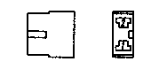
Колодка штыревая 502602 (2-контактная) | 
Колодка гнездовая 602603 (3-контактная) | 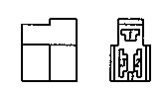
Колодка штыревая 502603 (2-контактная) | 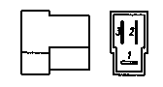
Колодка гнездовая 606003 (3-контактная) | 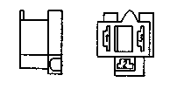
Колодка гнездовая 602602 (2-контактная) | 
Колодка штыревая 602604 (4-контактная) | 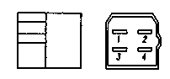
Колодка гнездовая 602606 (6-контактная) | 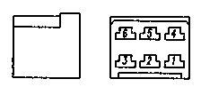
Колодка штыревая 502606 (6-контактная) | 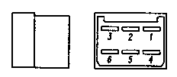
11-01-1
Раздел 11 СХЕМЫ ЭЛЕКТРОПРОВОДКИ
Подраздел 01 (СХЕМЫ ЭЛЕКТРОПРОВОДКИ)
Колодка гнездовая AMP Econoseal J-Mark II (2-контактная) | 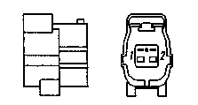
Колодка штыревая AMP Econoseal J-Mark II (2-контактная) | 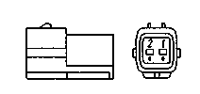
Колодка гнездовая AMP Econoseal J-Mark II (4-контактная) | 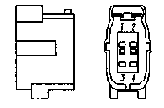
Колодка штыревая AMP Econoseal J-Mark II (4-контактная) | 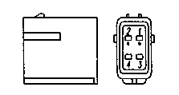
11-01-2
Раздел 11 СХЕМЫ ЭЛЕКТРОПРОВОДКИ
Подраздел 01 (СХЕМЫ ЭЛЕКТРОПРОВОДКИ)
РАСЦВЕТКА ПРОВОДОВ В ЭЛЕКТРОСХЕМАХ
Цвет провода | Сокращенное обозначение проводов | Электрическая схема | Дополнительная информация
Коричневый | Кч | Выключение двигателя:  -выключатель на руле -выключатель со шнуром -замок зажигания | Для остановки двигателя черный и коричневый провода должны быть замкнуты
Чёрный | Ч
Красный (большой) | К | 12 Вольт (постоянный ток), "плюс" аккумулятора | Для питания электростартера
Чёрный (большой) | Ч | 1 2 Вольт (постоянный ток), "минус" аккумулятора | Для питания электростартера
Жёлтый | Ж | 1 2 Вольт (переменный ток) Условно "фаза" | Провода идут с катушки освещения из основания ма-гдино
Белый | Б | 1 2 Вольт (переменный ток) Условно "общий" | Провода идут с катушки освещения из основания ма-гдино
Зелёный | 3 | 1 2 Вольт (постоянный ток), к реле стартёра | Для запуска электростартера
Красный (жгут эл. запуска) | К | 1 2 Вольт (постоянный ток), через предохранитель | Для заряда аккумулятора
Красный (жгут капота) | К | 1 2 Вольт (переменный ток), ближний свет | Цепь замыкается на белый провод через фару
Коричневый (жгут капота) | Кч | 1 2 Вольт (переменный ток), дальний свет | Цепь замыкается на белый провод через фару
Оранжевый | О | 1 2 Вольт (постоянный ток), "плюс" регулятора напряжения | Цепь замыкается на "минус" регулятора напряжения по "массе" снегохода через задний фонарь, подсветку спидометра и аккумулятор
Серый | С | 1 2 Вольт (переменный ток), к датчику уровня масла
Голубой | Г | 12 Вольт (переменный ток), к нагревателям рукояток руля и нагревателю рычага газа | Цепь замыкается на белый провод через нагреватели
11-01-3
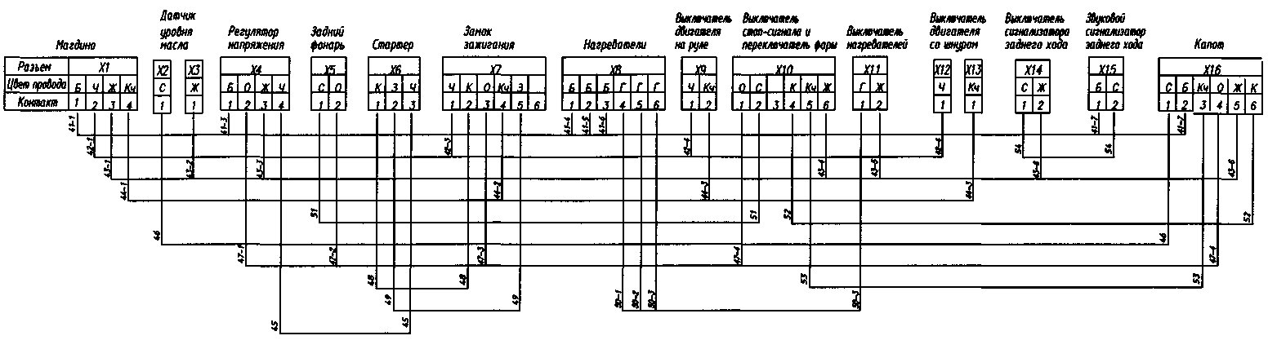
Схема соединений жгута С41100130 Условные обозначения расцветки проводов:
Ч - черный; Б - белый; К - красный; Кч - коричневый; С - серый; Г - голубой; Ж - желтый; 3 - зеленый; О - оранжевый Маркировка провода: две первые цифры - номер провода, последующие цифры через тире - номер участка провода
Тип. ОАО "НПО "Сатурн", т. 250, з. 2957, 2001г.
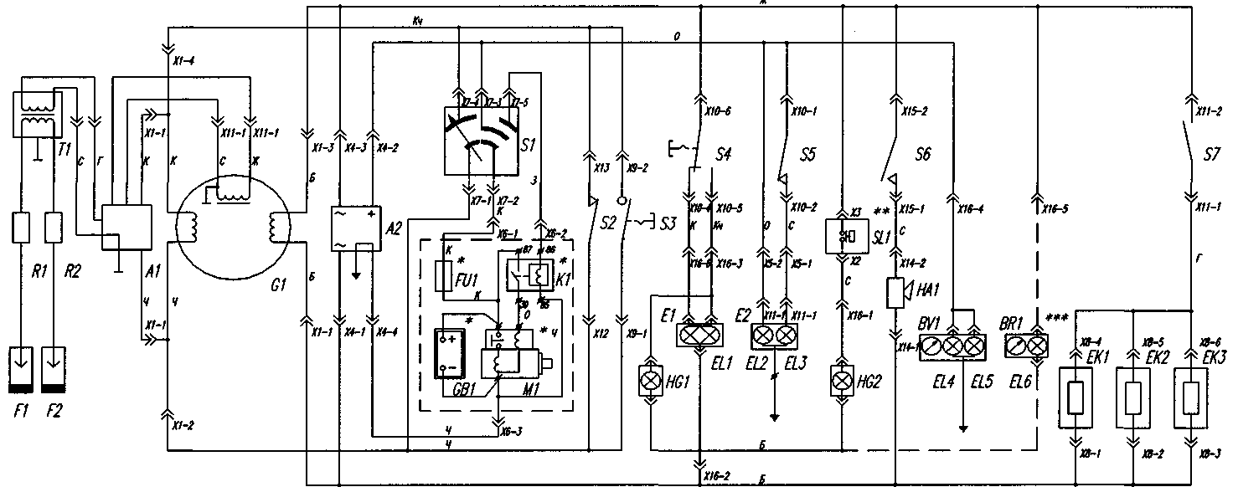
Схема электрооборудования снегохода
А1 - коммутатор; А2 - регулятор напряжения; BV1 - спидометр; Е1 - фара; Е2 - фонарь задний; ЕК1 - нагреватель рычага газа; ЕК2, ЕКЗ - нагреватель рукоятки; EL1 -лампа АКП2-60+55 (фара); EL2-лампа А12-5 (габаритный огонь); EL3-лампа А12-21-3 (стоп-сигнал); EL4, EL5-лампа АМН12-3-1 (спидометр); EL6- лампа АМН12-3-1 (тахометр); F1, F2 - свеча зажигания; FU1 -предохранитель 10А;
G1 - основание магдино; GB1 - аккумулятор; НА1 - звуковой сигнализатор заднего хода; HG1 - лампа контрольная (дальний свет); HG2 - лампа контрольная (аварийный уровень масла); К1 - реле стартера; М1 - стартер; R1, R2 - наконечник свечи; S1 - замок зажигания; S2 - выключатель двигателя со шнуром; S3 - выключатель двигателя на руле; S4 - переключатель фары; S5 - выключатель "стоп-сигнала"; S6 - выключатель звукового сигнализатора; S7 - выключатель нагревателей; SL1 - датчик уровня масла; Т1 - трансформатор высоковольтный.
Условные обозначения: _1_- "масса" двигателя i - "масса" снегохода
* по требованию потребителя могут не устанавливаться
** устанавливаются в случае комплектации снегохода двигателем с раздельной смазкой
*** устанавливаются по требованию потребителя

